**ITIL® Foundation**

**ITIL 4 Edition**

**Translated by WA**

**目录**

1. 介绍 6
   1. 现代世界的 IT 服务管理 6
   2. 关于 ITIL 4 6
   3. ITIL 4 框架的结构和优点 6
      1. ITIL SVS 6
      2. 四维模型 7
2. 服务管理的关键概念 9
   1. 价值 9
      1. 价值共创 10
   2. 组织，服务提供商，服务消费者和其他利益相关者 11
      1. 服务提供者 11
      2. 服务消费者 11
      3. 其他关键角色 12
   3. 产品和服务 13
      1. 配置资源以创造价值 13
   4. 服务产品 13
      1. 服务关系模式 14
   5. 价值：成功，成本和风险 15

2.5.1 成果 15

2.5.2 成本 16

2.5.3 风险 17

2.5.4 效果和效用 17

2.6 总结： 18

1. 服务管理四领域 18
   1. 组织和人 20
   2. 信息与技术 20
   3. 合作伙伴和供应商 22
   4. ·价值链与流程 24
      1. 服务管理的价值流 24

3.4.2 流程 24

* 1. 外在因素 25

3.6 总结 25

1. ITIL 服务价值体系 26
   1. ITIL 服务价值体系总览 26
   2. 机会，需求和价值 27
   3. ITIL 指导原则 28
      1. 专注于价值 29
      2. 从在的地方开始 32
      3. 反复进行反馈 33
      4. 协作与提升差距 35
      5. 全面思考和工作 37
      6. 保持简单实用 38
      7. 自动化优化 39
      8. 相互作用原则 41

4.4 治理 41

* + 1. 管理机构和治理 41
    2. 治理在 SVS 41
  1. 服务价值链 42

4.5.1 计划 44

4.5.2 改进 45

4.5.3 驱动 45

* + 1. 设计和转换 46
    2. 获取/构建 47
    3. 交付与支持 47
  1. 持续改进 48
     1. 持续改进模型 49
     2. 持续改善和引导原则 53

4.7 实践 54

4.8 总结 54

1. ITIL 管理实践 54
   1. 通用管理实践 55
      1. 架构管理 55
      2. 持续改进 57
      3. 信息安全管理 59
      4. 知识管理 60
      5. 度量和报告 62
      6. 组织变更管理 63
      7. 投资组合管理 66
      8. 项目管理 67
      9. 关系管理 68
      10. 风险管理 69
      11. 服务财务管理 71
      12. 战略管理 73
      13. 供应商管理 74
      14. 劳动力和人才管理 77
   2. 服务管理实践 79
      1. 可用性管理 79
      2. 业务分析 81
      3. 容量和性能管理 82
      4. 变更控制 84
      5. 事件管理 85
      6. IT 资产管理 87
      7. 监控与事态管理 90
      8. 问题管理 91
      9. 发布管理 94
      10. 服务目录管理 96
      11. 服务配置管理 97
      12. 服务连续性管理 99
      13. 服务设计 101

5.2.14 服务台 104

* + 1. 服务级别管理 106
    2. 服务请求管理 108
    3. 服务验证和测试 110
  1. 技术管理实践 111
     1. 部署管理 111
     2. 基础架构和平台管理 113
     3. 软件开发和管理 115

关于 ITIL 的故事

本出版物中提供的指南可以采用并适用于所有类型的组织和服务。为了展示 ITIL 的概念如何实际应用于组织的活动，ITIL Foundation 在 ITIL 之旅中追随虚构公司的利用。

这家名为Axle Car Hire 的公司正在进行转型，以实现服务现代化，提高客户满意度和保留水平，并正在使用 ITIL 来实现这一目标。在文本的每一章中，Axle 的员工将描述公司如何改进其服务，并解释他们如何使用 ITIL 最佳实践来实现这一目标。

故事背景

Axle Car Hire 是一家全球性公司，总部设在西雅图。 Axle 成立于 10 年前，目前在欧洲，美国和亚太地区拥有约 400 名员工。

最初，该公司经历了强劲的增长和持续的高客户满意度评级。在前六年，重复业务占所有预订的约 30％。股东可以期待美好的季度股息。然而，在过去的四年中，该公司经历了一次低迷。客户满意度评分持续下降，重复预订很少见。竞争对手为传统的汽车租赁提供新的和创新的选择。汽车共用，乘车共享和无人驾驶汽车是很大的吸引力。客户也期望将在线和应用程序界面作为公司服务的标准。

在这个不断发展的市场中，Axle Car Hire 面临着不确定的未来。董事会热衷于提高客户满意度。他们希望吸引和留住客户，并提高公司的利润。他们任命了一位新的 CIO，亨利。 Henri 因其在数字化服务方面的经验以及他在成功的大规模 IT 转型方面的成功经验而被选中。他了解数字服务产品的影响，不仅是因为客户满意度，还有员工保留率。

Henri 在 ITIL 和 ITSM 方面的强大背景意味着他重视 ITIL 认证，他的招聘政策反映了这一点。他曾与 Design Thinking，DevOps 和Agile 方法学合作，他认为可持续发展的业务需要采用混合方法来实现 ITSM。

Henri 热衷于了解他的团队如何重新定义汽车租赁体验，并确保Axle Car Hire 成为新老客户的首选。

以下是 Axle Car Hire 的四名主要员工：

Henri 是Axle Car Hire 的新 CIO。他是一位成功的商业主管，准备动摇一切。他相信 ITSM 的综合方法。

Su 是Axle Car Hire 旅行经验的产品经理，过去五年曾在Axle 工作过年份。苏聪明，细致，对环境充满热情。

Radhika 是 Axle Car 雇用 IT 业务分析师，她的工作是了解 Axle Car Hire 员工和客户的用户需求。她很好奇，精力充沛，努力与所有内外客户建立积极的关系。 Radhika 主要从事发现和规划活动，而不是 IT 运营。她提出了许多问题，非常善于发现模式和趋势。

Marco 是Axle Car Hire IT 交付经理。他是流程驱动的，并不断引用 ITIL 框架来帮助他管理积极的服务关系。然而，Marco 几乎没有采用混合或协作的服务管理方法。

# 一、介绍

## 现代世界的IT 服务管理

根据世界贸易组织的统计，1 项服务是发达经济体和发展中经济体中规模最大，最具活力的组成部分。服务是组织为自己和客户创造价值的主要方式。如今几乎所有服务都支持 IT， 这意味着组织在创建，扩展和改进其 IT 服务管理功能方面具有巨大的优势。

今天技术发展比以往任何时候都快。云计算，基础设施即服务（IaaS），机器学习和区块链等开发为价值创造开辟了新的机遇，并使 IT 成为重要的业务驱动因素和竞争优势的来源。反过来，这也将 IT 服务管理定位为关键的战略能力。

为确保它们保持相关性和成功，许多组织正着手实施重大转型计划，以利用这些机会。虽然这些转换通常被称为“数字化”，但它们不仅仅是技术。它们是组织工作方式的演变，因此面对重大和持续的变化，它们可以蓬勃发展。组织必须在稳定性和可预测性的需求与对运营敏捷性和速度提高的不断增长的需求之间取得平衡。信息和技术正在与其他组织能力进行更全面的整合，孤岛正在崩溃，跨职能团队正在被更广泛地利用。服务管理正在发生变化，以解决和支持这种组织转变，并确保新技术和新工作方式的机会最大化。

服务管理正在发展，ITIL 也是最广泛采用的 IT 服务管理（ITSM）指南。

## 关于 ITIL 4

ITIL 在指导，培训和认证计划方面领导了 ITSM 行业超过 30 年。 ITIL 4 通过在更广泛的客户体验，价值流和数字转型环境中重新塑造大部分已建立的 ITSM 实践，以及采用新的工作方式（如精益，敏捷和 DevOps），使 ITIL 更新。

ITIL 4 为组织提供了解决新服务管理挑战和利用现代技术潜力所需的指导。 它旨在确保灵活，协调和集成的系统，以有效管理和管理 IT 服务。

## ITIL 4 框架的结构和优点

### ITIL SVS

ITIL SVS 表示组织的各种组件和活动如何协同工作，以通过支持 IT 的服务促进价值创造。这些可以以灵活的方式组合，这需要集成和协调以保持组织的一致性。 ITIL SVS 促进了这种集成和协调，并为组织提供了一个强大，统一，注重价值的方向。 ITIL SVS 的结构如图

1.1 所示，并在第 4 章中重复，其中对其进行了更详细的描述。

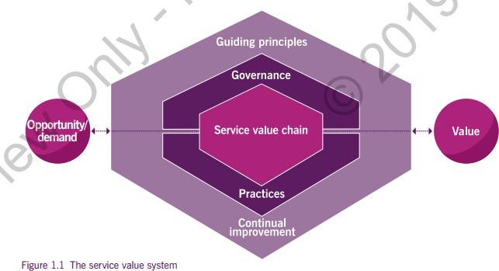

ITIL SVS 的核心组件是：

* ITIL 服务价值链
* ITIL 实践
* ITIL 指导原则

●治理

●持续改进。

ITIL 服务价值链为服务的创建，交付和持续改进提供了运营模式。它是一个灵活的模型，定义了六个可以以多种方式组合的关键活动，形成多个价值流。服务价值链足够灵活，可以适应多种方法，包括 DevOps 和集中式 IT，以满足多模式服务管理的需求。价值链的适应性使组织能够以最有效和最有效的方式对利益相关者不断变化的需求做出反应。

ITIL 实践进一步增强了服务价值链的灵活性。每个 ITIL 实践都支持多种服务价值链活动， 为 ITSM 从业者提供全面的多功能工具集。

ITIL 指导原则可用于指导组织的决策和行动，并确保对整个组织的服务管理采取共同理解和通用方法。 ITIL 指导原则为组织的文化和行为奠定了基础，从战略决策到日常运营。ITIL SVS 还包括治理活动，使组织能够不断将其运营与管理机构设定的战略方向保持一致。ITIL SVS 的每个组件都得到持续改进的支持。ITIL为组织提供了一种简单实用的改进模型， 以在不断变化的环境中保持其弹性和灵活性。

### 四维模型

为了确保服务管理的整体方法，ITIL 4 概述了服务管理的四个方面，应该考虑 SVS 的每个组成部分。 四个维度是：

●组织和人员

●信息和技术

●合作伙伴和供应商

●价值流和流程。

通过给予四个维度中的每个维度适当的焦点，组织确保其 SVS 保持平衡和有效。 这四个维度在第 3 章中描述。

# 二、服务管理的关键概念

组织和个人对 ITIL 的关键概念和术语的共同理解对于有效使用本指南来解决实际的服务管理挑战至关重要。 为此，本章解释了一些最重要的服务管理概念，包括：

●价值和价值共同创造的本质

●组织，服务提供商，服务消费者和其他利益相关者

●产品和服务

●服务关系

●价值：成果，成本和风险。

这些概念适用于所有组织和服务，无论其性质和基础技术如何。 但首先必须概述的是最基本的问题：什么是“服务管理”？

开发定义中提到的专业组织能力需要了解：

●价值的本质

●涉及利益相关者的性质和范围

●如何通过服务启用价值创造。ITIL 的故事：Axle 的服务

苏：在 Axle，我们的服务是旅行体验。 我们为客户提供这项服务，为他们和 Axle 创造价值。服务管理有助于我们实现这一价值。

ITIL 的故事：Axle 的客户

以下是 Axle Car Hire 的三位常客，您将在故事展开时与他们会面：

Ichika 是一名没有固定计划的大学生。她希望参观音乐节，作为她旅行经历的一部分。除此之外，她的旅行也很灵活。她精通技术，能够快速适应新的应用和解决方案。她有兴趣尝试新的和令人兴奋的数字服务。

Faruq 最近退休，通常是假期。他很有思想，喜欢学习和采用新技术。 Faruq 经常根据个人或健康因素，随时随地制定旅行计划。

Amelia 是一家名为 Food for Fuel 的有机食品分销公司的设施经理。他们的总部位于伦敦市中心，但许多 Food for Fuel 消费者都在区域。这意味着公共交通工具的访问通常不常见，不可靠且昂贵。因此，Food for Fuel 为其销售人员提供了车辆，使他们能够方便可靠地访问现有和潜在客户。

## 价值

关键词：

“价值”一词经常用于服务管理，是 ITIL 4 的重点关注点; 因此必须明确界定。

该定义固有的理解是，价值取决于利益相关者的感知，无论他们是服务的客户还是消费者， 还是服务提供商组织的一部分。 价值可以是主观的。

### 价值共创

价值共同创造曾经有一段时间，自我识别为“服务提供商”的组织将其角色视为为客户提供价值的方式，就像交付公司将包裹交付给建筑物一样。该视图将服务提供者和服务使用者之间的关系视为单向和远程。提供者提供服务，消费者获得价值;消费者在为自己创造价值方面没有任何作用。这没有考虑到现实中存在的高度复杂和相互依赖的服务关系。

组织越来越认识到，价值是通过提供者和消费者之间的积极协作以及作为相关服务关系一部分的其他组织共同创造的。提供商不应再试图孤立地工作以定义对客户和用户有价值的东西，而是积极寻求与消费者建立互利互动的关系，对他们赋值。

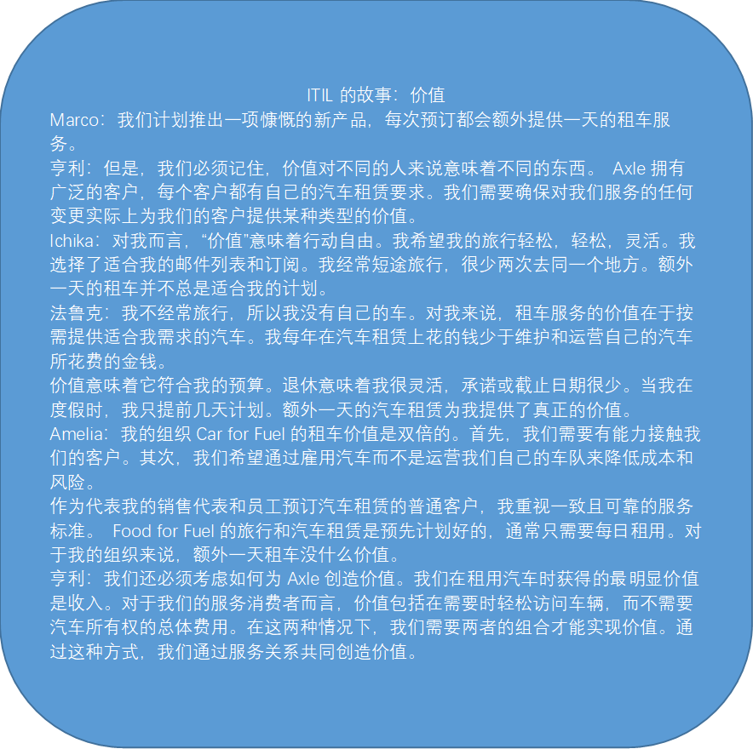

成为服务价值链中的创意合作者。 服务价值链中的利益相关者有助于定义需求，设计服务解决方案，甚至服务创建和/或供应本身（参见第 4.5 节）。

本章稍后将深入探讨价值。 然而，在此之前，重要的是概述参与价值共同创造的各种利益相关者以及 ITIL 中用于描述它们的语言。

## 组织，服务提供商，服务消费者和其他利益相关者

在服务管理中，有许多不同类型的利益相关者，每个利益相关者必须在以服务形式创造价值的背景下理解。 首先，需要定义“组织”一词。

组织：

一个人或一群人，其职责，权限和关系都有自己的职能，以实现其目标。

组织的规模和复杂程度以及与法人实体的关系，从单个人或团队到由共同目标，关系和权威联合起来的复杂法律实体网络。

随着社会和经济的发展，组织之间和组织内部的关系变得更加复杂。 每个组织在其运营和发展中都依赖于其他组织。 根据讨论的观点，组织可能担任不同的角色。 例如，协调冒险假期的组织可以在出售度假时充当服务提供者的角色，同时在购买机场转移以填充其度假包时填充服务消费者的角色。

### 服务提供者

关键词：在配置服务时，组织承担服务提供者的角色。 提供者可以在消费者组织的外部， 也可以是同一组织的一部分。

在 ITSM 最传统的观点中，提供者组织被视为公司的 IT 部门，公司的其他部门或其他职能部门被视为消费者。 然而，这只是一个非常简单的提供者 - 消费者模型。 提供商可以在公开市场上向其他企业，个人消费者销售服务，也可以是服务联盟的一部分，合作为消费者组织提供服务。 关键是提供者角色中的组织清楚地了解其消费者在特定情况下的身份以及其他利益相关者在相关服务关系中的位置。

例子：

Henri：Axle Car Hire 是一家服务提供商。 我们提供租车服务。 与此同时，其他组织，如机械师和我们购买汽车的公司，也是Axle 的服务提供商。

### 服务消费者

关键词：在接收服务时，组织承担服务使用者的角色

服务使用者是一种通用角色，用于简化服务关系结构的定义和描述。 在实践中，服务消费中涉及更多特定角色，例如客户，用户和赞助商。 这些角色可以分开或组合。

定义：

●客户定义服务要求并对服务负责的人

●服务消费结果。

●用户使用服务的人员。

例如，如果公司希望从无线运营商（服务提供商）为其员工购买移动电话服务，则可以按如下方式分发各种消费者角色：

●首席信息官（CIO）和关键沟通团队成员何时担任客户角色

●他们分析公司员工的移动通信需求，与无线运营商协商合同，并根据合同要求监控运营商的绩效。

●首席财务官（CFO）在审核提议的服务时充当赞助商的角色

●协商并批准合同成本。

●员工（包括 CIO，CFO 和沟通团队成员）充当用户的角色

●按照约定的合同订购，接收和使用移动电话服务。

在另一示例中，相同无线运营商（使用移动网络的人）的个体私人消费者同时充当用户，客户和赞助者。

故事：

苏：我们最明显的服务消费者是雇用我们的汽车，访问我们的办公室，以及使用我们的网站和预订应用程序的人和组织。 例如，Ichika 和Faruq 是服务消费者，Food for Fuel 也是如此。他们也是我们的客户。

Radhika：用户是利用我们服务的人。 我们的租车用户是我们车辆的司机和乘客。 Marco：赞助商是授权预算的人。 对于 Axle Car Hire，我们的赞助商包括来自 Food for Fuel 的 Amelia，即使她没有自己旅行也会批准旅行预算。

Henri：Ichika 和Faruq 等个人服务消费者批准他们自己的预算，确定他们的租车要求，并驾驶汽车。 因此，Ichika 和 Faruq 充当赞助商，客户和用户。 但有时候，他们可能会与其他司机（朋友或家人）分享这次旅行。 在这种情况下，他们的合同将包括其他用户。

在服务关系中识别这些角色非常重要，以确保有效的沟通和利益相关者管理。 这些角色中的每一个都可能具有不同的，有时甚至是相互矛盾的服务期望和不同的价值定义。

### 其他关键角色

服务管理和 ITIL 的关键焦点是组织通过服务关系与消费者共同创造价值的方式。除了消费者和提供者角色之外，通常还有许多其他利益相关者对价值创造很重要。例子包括提供者组织的个体雇员，合作伙伴和供应商，投资者和股东，监管机构等政府组织和社会团体。为了成功，甚至组织的持续存在，重要的是要理解和管理与所有关键利益相关者的关系。如果利益相关者对组织的行为或行为方式不满意，那么供应商与消费者的关系就会受到威胁。

产品和服务以多种方式为利益相关者创造价值。有些是非常直接的，例如收入的产生，而有些则更为间接，例如员工的经验。表 2.1 提供了几种不同类型的利益相关者的价值示例。关于不同利益相关者的价值管理的详细建议可以在其他 ITIL 4 出版物和补充材料中找到。

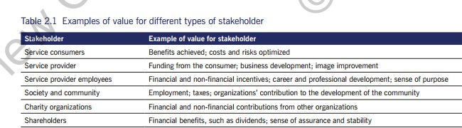

## 产品和服务

当然，服务管理的核心组成部分是服务。 现在将考虑服务的性质，并概述服务和产品之间的关系。

### 配置资源以创造价值

组织提供的服务基于其一个或多个产品。 组织拥有或可以访问各种资源，包括人员，信息和技术，价值流和流程，以及供应商和合作伙伴。 产品是由组织创建的这些资源的配置， 可能对其客户有价值。

关键词：

●服务通过促进客户想要的结果，实现价值共创的手段

●实现，无需客户管理特定成本和风险。

●产品组织资源的配置，旨在为消费者提供价值。

组织提供的每个产品都是在考虑到许多目标消费者群体的情况下创建的，产品将根据这些群体的需求进行定制，以满足这些群体的需求。 产品不是一个消费者群体所独有的，可用于满足几个不同群体的需求。 例如，软件服务可以作为“精简”版本提供给个人用户，或者作为更全面的企业版本。

产品通常很复杂，并且对消费者来说不是完全可见的。 消费者实际看到的产品部分并不总是代表构成产品并支持其交付的所有组件。 组织定义其消费者看到的产品组件，并根据其目标消费者群体定制它们。

## 服务产品

关键词：服务提供商以服务产品的形式向消费者呈现他们的服务，服务产品描述基于一个或多个产品的一个或多个服务。

定义：一种或多种服务的正式描述，旨在满足目标消费者群体的需求。 服务产品可能包括商品，资源访问和服务操作。

服务产品可能包括：

●要提供给消费者的商品（例如，移动电话）。货物应该被转移

●从供应商到消费者，消费者对未来的使用负责

●根据商定的条款和条件获取授予或许可给消费者的资源（例如，到移动网络，或网络存储）。资源仍在提供者的控制之下，并且仅在商定的服务消费期间由消费者访问

●为满足消费者需求而执行的服务操作（例如，用户支持）。这些行动是由服务提供商根据与消费者的协议执行。

表 2.2 中显示了不同类型的服务提供示例。

向目标消费者群体提供服务，这些群组可以是服务提供商组织的内部或外部。可以基于相同的产品创建不同的产品，从而允许使用它

故事：

Su：Axle 的服务包括汽车租赁和我们提供的各种选项，以满足不同的旅行需求。 这些产品包括折扣保险，忠诚度计划和免费旅游产品，包括瓶装水，纸巾，停车证的徽章持有人和婴儿座椅。

我们的消费者是一个多元化的群体，期待不同的旅行体 例如，我们的企业消费者通常不需要婴儿座位或周末费率。 与此同时，如果一些个人客户只是在当地旅行，他们对免费机场汽车收集不感兴趣。

我们所有的服务包括访问我们的网站和预订应用程序。

以多种方式满足不同消费群体的需求。 例如，软件服务可以作为有限免费版本提供，或者作为基于服务提供商的一个产品的综合付费版本提供。

### 服务关系模式

当提供商提供服务时，他们会为服务使用者创建新资源，或变更现有服务。 例如：

●培训服务提高了消费者员工的技能

●宽带服务允许消费者的计算机进行通信

●汽车租赁服务使消费者的工作人员能够拜访客户

●软件开发服务为服务使用者创建新的应用程序。

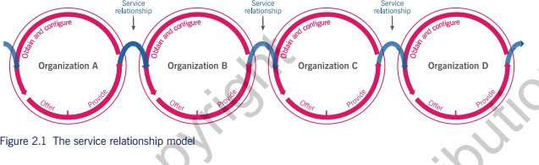

关键词：服务关系服务提供者和服务消费者之间的合作。服务关系包括服务提供，服务消费和服务关系管理。

服务提供组织为提供服务而执行的活动。

服务提供包括：

●管理提供商的资源，配置为提供服务

●确保为用户访问这些资源

●履行商定的服务行动

●服务水平管理和持续改进。

●服务提供还可能包括货物供应。

●服务消耗组织为使用服务而执行的活动。服务消费包括：

●管理使用该服务所需的消费者资源

●用户执行的服务操作，包括利用提供者的资源和请求实现的服务行动。服务消费还可以包括接收（获取）商品。

服务关系管理由服务提供商和服务执行的联合活动，消费者根据商定和可用的服务产品确保持续的价值共同创造。

Henri：Axle 与许多内部和外部服务提供商和消费者建立了服务关系。 为Axle 提供的一些服务为企业创造了新的资源，例如向我们出售汽车的汽车制造商。 其他服务，例如我们内部汽车清洁团队为我们完成的工作，以及 Axle 以外的机械师，通过确保我们的汽车清洁和功能来改变我们现有的资源。

Axle 可以在其他关系中使用这些资源，以汽车租赁的形式向消费者（即我们的客户）提供自己的服务。

这些只是Axle 拥有的服务关系的几个例子。 整个组织还有很多。

## 价值：成果，成本和风险

本节将重点介绍服务提供商角色中的组织应如何评估其服务应该做什么以及应如何提供服务以满足消费者的需求。

关键词：实现预期结果需要资源（因此需要成本），并且通常与风险相关。 服务提供商帮助他们的消费者实现成果，并在此过程中承担一些相关的风险和成本（参见 2.3.1 节中的服务定义）。 另一方面，服务关系可能会带来新的风险和成本，在某些情况下，可能会对某些预期结果产生负面影响，同时支持其他结果。

只有当服务关系具有更多的积极影响而不是消极影响时才会被认为是有价值的，如图 2.2 所示。 现在将讨论结果，以及它们如何影响并受其他因素的影响。

### 成果

关键词：output 有形或无形可交付成果。

Outcome 由一个或多个输出启用的利益相关者的结果。

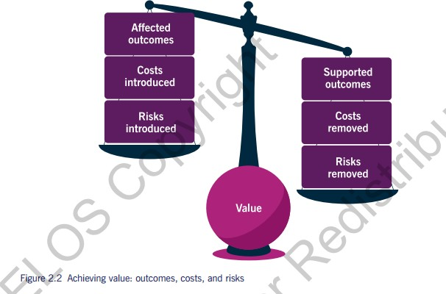

重要的是要明确产出和结果之间的差异。例如，婚礼摄影服务的一个输出可以是其中巧妙地布置所选照片的相册。然而，服务的结果是保存记忆和夫妻及其家人和朋友通过查看专辑轻松回忆起那些回忆的能力。

根据提供者和消费者之间的关系，提供者可能难以完全理解消费者想要实现的结果。在某些 情况下，他们将共同努力确定预期结果。例如，内部 IT 或人力资源部门的业务关系经理（BRM） 可以定期与客户交谈并讨论他们的需求和期望。在其他情况下，消费者非常清楚地表达他们 的期望，并且提供者期望他们这样做，例如当向广泛的消费者群体提供标准化服务时。这就 是移动运营商，宽带服务提供商和运输公司通常的运营方式。最后，一些服务提供商预测甚 至创造对某些结果的需求，形成其服务的目标群体。这可能发生在创新服务上，解决了消费 者以前从未意识到的需求。这方面的例子包括社交网络或智能家居解决方案。

Henri：在 Axle，我们的主要产品是干净，适于驾驶且维护良好的汽车。

苏：对于我们的服务消费者而言，结果包括便捷且经济实惠的旅行，并满足一系列需求。 这包括自驾游假期，客户实地考察以及观看家人和朋友的旅行。

### 成本

定义：花在特定活动或资源上的金额

从服务消费者的角度来看，服务关系涉及两种类型的成本：

●服务从消费者中移除的成本（价值主张的一部分）。这可能包括消费者不需要提供的人员， 技术和其他资源的成本

●服务对消费者造成的成本（服务消费成本）。消费服务的总成本包括服务提供商收取的价格（如果适用），以及其他成本，如员工培训，网络利用成本，采购等。一些消费者将此描述为他们必须“投资”消费服务。

当消费者评估他们期望服务创建的价值时，会考虑这两种类型的成本。为了确保对服务关系做出正确的决定，重要的是要充分理解这两种类型的成本。

从提供商的角度来看，对服务提供成本的全面和正确理解至关重要。提供商需要确保在预算限制内提供服务，并满足组织的财务预期（参见第 5.1.11 节）。

### 风险

定义：可能导致伤害或损失的事件，或使实现目标更加困难的事件。 也可以定义为结果的不确定性，并且可以用于测量阳性结果的概率以及阴性结果。

与成本一样，服务消费者关注的风险有两种：

●服务从消费者身上移除的风险（价值主张的一部分）。 这些可能包括消费者服务器硬件故障或缺乏员工可用性。 在某些情况下，服务可能只会降低消费者的风险，但消费者可能会认为这种减少足以支持价值主张

●服务对消费者施加的风险（服务消费的风险）。 这方面的一个例子是服务提供商停止交易或遇到安全漏洞。

提供商有责任代表消费者管理详细的风险级别（参见 5.1.10 节）。 这应该基于对消费者和提供者最重要的平衡来处理。 消费者通过以下方式有助于降低风险：

●积极参与服务要求的定义和澄清其要求的结果

●清楚地传达适用于服务的关键成功因素（CSF）和约束，确保提供者在整个服务关系中可以访问消费者的必要资源。

### 效果和效用

要评估服务或服务是否会促进消费者所期望的结果并因此为他们创造价值，应评估服务的整体效果和效用

定义：

效果是产品或服务为满足特定需求而提供的功能。 效果可以概括为“服务的作用”，并可用于确定服务是否“适合目的”。 要拥有效果，服务必须支持使用者的性能或从消费者中删除约束。 许多服务都做到了。

●效用保证产品或服务符合商定的要求。 效用可以概括为“服务如何执行”，并可用于确定服务是否“适合使用”。 效用通常涉及与服务消费者需求相一致的服务水平。 这可能基于正式协议，也可能是营销信息或品牌形象。 效用通常涉及服务的可用性，容量，安全级别和连续性等方面。 如果满足所有定义和约定的条件，则可以说服务提供可接受的保证或“保证”。

对服务的评估必须考虑成本和风险对实用程序和效用的影响，以生成服务可行性的完整图像。

效果和效用对于服务促进其预期结果至关重要，因此有助于创造价值。 例如，一个休闲主题公园可以提供许多令人兴奋的游乐设施，旨在为公园游客（公用事业）提供令人兴奋的体验，但如果由于机械困难而经常无法使用大量的游乐设施，公园不符合效用（它是 不适合使用）消费者将无法获得预期的价值。 同样，如果在广告时间内游乐设施始终启动并运行， 但它们没有提供访问者所期望的兴奋程度的功能，则即使效用足够，也不会实现该效果。 同样，消费者不会收到预期的价值。

例子：

Su：Axle 最近的客户满意度调查显示，汽车清洁度的评级很低。这妨碍了我们客户的旅行体验，并且是低重复预订的一个促成因素。

Henri：Axle Car Hire 决定将所有车辆的清洁工作外包给服务提供商。以前，我们的车队清洁由内部部门完成。维护设备，更新名册和管理不灵活的劳动力的成本和努力是不可持续的。重要的是要了解外包任何任务或服务的风险是组织失去技能和能力。然而，汽车清洁是一项需要专业设备以及灵活和积极的劳动力的服务。对此服务的持续投资对 Axle 无益。

从表面上看，外包似乎比使用内部资源更能使组织付出代价。最初这可能是真的;但是，随着时间的推移和正确管理，外包服务应该对组织和供应商都有利。 Axle 的好处是我们可以专注于我们的核心业务。毕竟，我们不是一家清洁公司。

Marco：外包总是有利有弊。让我们来看看引入和删除的结果，成本和风险。

Su：通过与专业清洁组织合作，Axle 可以将其资源集中用于为我们的用户提供更好的服务。它还有助于优化我们的成本，增加组织的价值。

Craig 是 Craig's Cleaning 的老板。克雷格有条不紊，可靠，并受到员工的尊重。凭借他的团队，Craig 热衷于为 Axle 提供高标准旅行体验的愿景。

Craig：Axle Car Hire 决定将其汽车清洁服务外包，并选择了 Craig's Cleaning 来接受这项服务。我的组织现在负责整个Axle 车队的清洁。

Henri：Craig's Cleaning 提供的服务只是Axle 客户体验的一个组成部分。清洁汽车是我们整体服务的一个输出，它们直接为客户的旅行体验做出贡献。这有助于 Axle 的客户实现其成果。苏：克雷格的清洁工作做得很好！汽车从未变得更加清洁，我们对汽车清洁度的客户满意度也在稳步上升。

Axle 和 Craig 的清洁工作一起制定了清洁计划，重点关注高峰时段的汽车清洁周转时间。Axle 负责向 Craig 及其团队及时通知可能影响此计划的任何变更。例如，Axle 可能需要根据新的服务产品扩展其清洁要求，例如 Marco 正在开发的产品。

Marco：Axle 的目标是成为一个更环保的公司并帮助环境。我们希望 Craig's Cleaning 能够支持我们实现这一目标，并致力于实现与我们相同的可持续增长。

## 总结

本章介绍了服务管理的关键概念，特别是价值和价值共同创造，组织，产品和服务的本质。它探讨了服务提供者和消费者以及所涉及的各种利益相关者之间经常复杂的关系。 本章还介绍了消费者价值的关键组成部分：收益，成本和风险，以及在设计和提供服务时了解客户需求的重要性。 这些概念将在接下来的几章中构建，并提供以实用和灵活的方式应用它们的指导。

# 服务管理四领域

前一章概述了对服务管理至关重要的概念。组织的目标是为利益相关者创造价值，这是通过提供和消费服务来实现的。 ITIL SVS 描述了组织的各种组件和活动共同创建此值的方式。但是，在进一步探讨之前，必须引入服务管理的四个方面。这些维度与 SVS 的所有元素相关并对其产生影响。

为了实现预期的结果并尽可能有效地工作，组织应该考虑其行为的所有方面。然而，在实践中，组织往往过于关注其倡议的一个方面，而忽略了其他方面。例如，可以在没有适当考虑所涉及的人员，合作伙伴和技术的情况下计划流程改进，或者可以在没有适当关注他们应该支持的流程或人员的情况下实施技术解决方案。服务管理有多个方面，当单独考虑时，这些方面都不足以产生所需的结果。

关键词：

为了支持服务管理的整体方法，ITIL 定义了四个维度，这些维度对产品和服务形式的客户和其他利益相关者的有效和高效的价值促进至关重要。这些是：

●组织和人员

●信息和技术

●合作伙伴和供应商

●价值流和流程。

这四个维度代表了与整个 SVS 相关的视角，包括整个服务价值链和所有 ITIL 实践。四个维度受到几个外部因素的约束或影响，这些因素通常超出 SVS 的控制范围。

这四个维度以及它们之间的关系如图 3.1 所示。

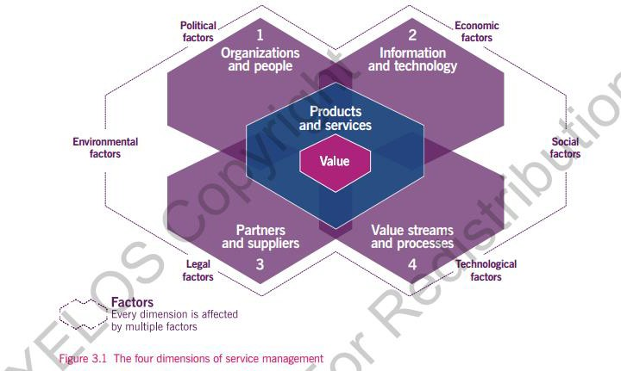

未能正确处理所有四个维度可能导致服务无法送达，或者无法满足质量或效率的期望。例如， 未能从整体上考虑价值流和流程维度可能导致浪费的工作，重复工作，或者更糟糕的是，工作与组织中其他地方的工作相冲突。同样，忽视合作伙伴和供应商维度可能意味着外包服务与组织的需求不一致。四个维度没有明显的边界并且可能重叠。它们有时会以不可预测的方式进行交互，具体取决于组织运作的复杂程度和不确定性。

值得注意的是，服务管理的四个维度适用于所有正在管理的服务，以及一般的 SVS。 因此， 必须考虑每个服务的这些观点，并且在管理和改进各级 SVS 时应该解决每个问题。

下面提供了四个维度的概述，在其他 ITIL 4 出版物中可以找到有关实际维度的更详细指导。

例子：

Henri：作为一个 IT 团队，我们负责Axle Car Hire 的信息和技术。 但是，有效的 IT 管理不仅仅是管理技术。 我们还必须考虑更广泛的组织和人员参与Axle 的租车服务，我们与合作伙伴和供应商的关系，以及我们使用的价值流，流程和技术。

## 组织和人

组织的复杂性正在增长，重要的是确保组织的结构和管理方式，以及其角色，职责，权限和沟通系统的定义，并支持其整体战略和运营模式。

这促使人们以理想的方式工作。然而，最终，它是一个组织开展工作的方式，创造共同的价值观和态度，随着时间的推移被认为是组织的文化。

例如，在组织中促进信任和透明的文化是有用的，鼓励其成员在任何问题对客户产生影响之前提出并升级问题并促进纠正措施。采用 ITIL 指导原则可以成为建立健康组织文化的良好起点（参见第 4.3 节）。

人员（无论是客户，供应商的员工，服务提供商的员工，还是服务关系中的任何其他利益相关者）都是这一维度的关键要素。不仅要注意团队或个人成员的技能和能力，还要注意管理和领导风格，以及沟通和协作技能。随着实践的发展，人们还需要更新自己的技能和能力。人们越来越重视理解他们的专业化和角色与组织中其他人的角色之间的界面，以确保适当的协作和协调水平。例如，在 IT 的某些领域（例如软件开发或用户支持），人们越来越认识到每个人都应该对组织的其他领域有广泛的了解，并结合某些领域的专业化。

组织中的每个人都应该清楚地了解他们为组织，客户和其他利益相关者创造价值所做出的贡献。促进对价值创造的关注是打破组织孤岛的有效方法。

服务的组织和人员维度包括角色和职责，正式的组织结构，文化以及所需的人员配备和能力， 所有这些都与服务的创建，交付和改进有关。

## 信息与技术

服务管理的第二个方面是信息和技术。 与其他三个方面一样，信息和技术既适用于服务管理，也适用于所管理的服务。

关于信息和技术在服务管理中的作用的详细指导可以在其他 ITIL 出版物中找到。

关键词：当应用于 SVS 时，信息和技术维度包括服务管理所需的信息和知识，以及所需的技术。 它还结合了 SVS 不同组成部分之间的关系，例如活动和实践的输入和输出。

支持服务管理的技术包括但不限于工作流管理系统，知识库，库存系统，通信系统和分析工具。服务管理越来越受益于技术的发展。人工智能，机器学习和其他认知计算解决方案用于各个层面，从战略规划和投资组合优化到系统监控和用户支持。移动平台，云解决方案，远程协作工具，自动化测试和部署解决方案的使用已成为服务提供商的常见做法。

在特定 IT 服务的上下文中，此维度包括在服务提供和使用过程中创建，管理和使用的信息， 以及支持和启用该服务的技术。具体信息和技术取决于所提供服务的性质，通常涵盖所有级别的 IT 架构，包括应用程序，数据库，通信系统及其集成。在许多领域，IT 服务使用最新的技术发展，例如区块链，人工智能和认知计算。这些服务为早期采用者提供了商业差异化潜力，特别是在竞争激烈的行业中。其他技术解决方案，例如云计算或移动应用，已成为全球许多行业的普遍做法。

关于这一方面的信息部分，组织应考虑以下问题：

●服务管理哪些信息？

●提供和管理服务需要哪些支持信息和知识？

●如何保护，管理，存档和处置信息和知识资产？

对于许多服务，信息管理是实现客户价值的主要手段。例如，人力资源服务通过使组织能够访问和维护有关其员工，其工作和福利的准确信息，而不会将私人信息暴露给未授权方，从而促进其客户的价值创造。网络管理服务通过维护和提供有关组织的活动网络连接和利用率的准确信息，促进其用户的价值创建，从而允许其调整其网络带宽容量。信息通常是商业客户消费的大多数 IT 服务的关键输出。

此维度的另一个关键考虑因素是如何在不同服务和服务组件之间交换信息。需要充分理解和不断优化各种服务的信息体系结构，同时考虑诸如提供给用户和在服务之间交换的信息的可用性，可靠性，可访问性，及时性，准确性和相关性等标准。

信息管理的挑战，例如安全和法规遵从要求所带来的挑战，也是这一方面的重点。例如，组织可能受欧盟通用数据保护条例（GDPR）的约束，该条例影响其信息管理政策和实践。其他行业或国家可能会制定法规，对跨国公司的数据收集和管理施加限制。例如，在美国，1996 年的健康保险流通与责任法案为保护医疗信息提供了数据隐私和安全规定。

如今大多数服务都基于 IT，并且严重依赖于它。在考虑用于产品或服务的规划，设计，转换或操作的技术时，组织可能会提出的问题包括：

* 此技术是否与组织及其客户的当前架构兼容？组织及其利益相关者使用的不同技术产品是否协同工作？新兴技术（如机器学习，人工智能和物联网）如何破坏服务或组织？

●此技术是否会引起组织的策略和信息安全控制或其客户的任何法规或其他合规性问题？

* 这是一项在可预见的未来仍将继续可行的技术吗？组织是否愿意接受使用老化技术或接受新兴或未经证实的技术的风险？

●此技术是否符合服务提供商或其服务消费者的策略？

●组织是否拥有适合其员工和供应商的技能来支持和维护技术？

●此技术是否具有足够的自动化功能，以确保其可以高效地开发，部署和运行？

●此技术是否提供可用于其他产品或服务的其他功能？

●此技术是否会给组织带来新的风险或约束（例如，将其锁定到特定供应商）？

组织的文化可能对其选择使用的技术产生重大影响。有些组织可能比其他组织更有兴趣处于技术进步的最前沿。同样，一些组织的文化可能更传统。一家公司可能热衷于利用人工智能， 而另一家公司可能几乎没有为高级数据分析工具做好准备。

业务的性质也会影响它所使用的技术。例如，与政府客户开展重要业务的公司可能会限制某些技术的使用，或者具有必须解决的明显更高的安全问题。其他行业，如金融或生命科学， 也受到技术使用的限制。例如，在处理敏感数据时，他们通常无法使用开源和公共服务。

云计算定义

一种模型，用于启用对可配置计算资源共享池的按需网络访问，可以通过最少的管理工作或提供商交互快速提供。

ITSM 在现代世界：云计算

ITSM 多年来一直专注于为用户和客户提供价值，而这一重点通常与技术无关：重要的不是技术，而是技术为客户创造的机会。尽管在很大程度上这是一种完全可以接受的方法，但组织不能忽视新的架构解决方案和技术的发展。云计算已成为 IT 的架构转变，引入新的机遇和风险，组织必须以对自己，客户和其他利益相关者最有利的方式对其做出反应。云计算的主要特征包括：

●按需提供（通常是自助服务）

●网络访问（通常是互联网访问）

●资源池（通常在多个组织之间）

●快速弹性（通常是自动的）

●测量服务（通常来自服务消费者的角度）。

在 ITSM 的背景下，云计算改变了服务架构以及服务消费者，服务提供商及其合作伙伴之间的责任分配。它尤其适用于内部服务提供商，即组织的内部 IT 部门。在典型情况下，采用云计算模型：

●将以前由服务提供商管理的一些基础设施替换为合作伙伴的云服务

●减少或消除对基础设施管理专业知识和资源的需求

●服务提供者将服务监控的重点从内部基础设施转移到合作伙伴的服务

●改变服务提供商的成本结构，消除特定的资本支出和引入新的运营支出以及适当管理它们的需要

●对网络可用性和安全性提出了更高的要求

●引入适用于该服务的新安全和合规风险和要求

●提供商及其合作伙伴提供云服务

●通过简单的标准，为用户提供使用自助服务来扩展服务消费的机会请求，甚至没有任何请求。

所有这些都会影响多个服务提供商的做法，包括但不限于：

●服务水平管理

●测量和报告

●信息安全管理

●服务连续性管理

●供应商管理

●事件管理

●问题管理

●服务请求管理

●服务配置管理。

由计算资源的弹性导致的云计算的另一个重要影响是，云基础架构可以显着加快新服务和变更服务的部署，从而支持高速服务交付。 以与新应用程序相同的速度配置和部署计算资源的能力是 DevOps 和类似计划成功的重要先决条件。 这为现代组织提供了更快的上市时间和服务数字化的需求。

考虑到云计算对组织的影响，重要的是在组织的战略层面决定使用此模型，涉及从治理到运营的所有级别的利益相关者。

## 合作伙伴和供应商

服务管理的第三个方面是合作伙伴和供应商。 每个组织和每项服务在某种程度上都依赖于其他组织提供的服务。

关键词： 合作伙伴和供应商维度包括组织与参与设计，开发，部署，交付，支持和/或持续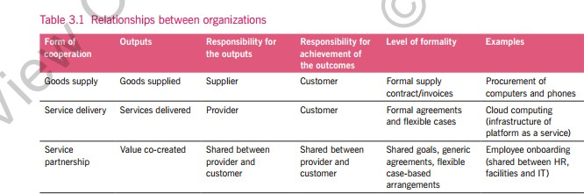改进服务的其他组织的关系。它还包含组织与其合作伙伴或供应商之间的合同和其他协议。组织之间的关系可能涉及不同程度的整合和形式。这包括明确分离责任的正式合同，以及各方共享共同目标和风险的灵活伙伴关系，以及协作以实现预期结果。一些关系示例如表 3.1 所示。

注意，所描述的合作形式不是固定的，而是存在一个范围。作为服务提供商的组织将在此范围内拥有一个职位，这将取决于其战略和客户关系目标。同样，当一个组织充当服务消费者时，它所承担的角色将取决于其采购和供应商管理的战略和目标。在使用合作伙伴和供应商时，组织的战略应基于其目标，文化和业务环境。例如，一些组织可能会认为，通过将注意力集中在开发某些核心竞争力，使用合作伙伴和供应商来提供其他需求，他们将获得最佳服务。其他组织可能选择尽可能少地依靠自己的资源，尽可能少地使用合作伙伴和供应商。当然，这两种相反的方法之间存在许多差异。组织可用于解决合作伙伴和供应商维度的一种方法是服务集成和管理。这涉及使用专门建立的集成商来确保正确协调服务关系。服务集成和管理可以保留在组织内，但也可以委派给可信赖的合作伙伴。使用供应商时可能影响组织战略的因素包括：

* 战略重点：一些组织可能更愿意关注其核心竞争力，并将非核心支持职能外包给第三方; 其他人可能更愿意保持尽可能自给自足，保持对所有重要职能的完全控制。

●企业文化：一些组织对一种方法的历史偏好优先于另一种方法。没有令人信服的理由，长期的文化偏见很难改变。

●资源稀缺：如果所需资源或技能组合供不应求，服务提供商可能很难在不与供应商合作的情况下获得所需资源。

* 成本问题：决策可能会受到服务提供商是否认为从供应商处获取特定需求更经济的影响。
* 专业知识：服务提供商可能认为使用已有供应商在所需领域的专业知识风险较小，不会试图发展和维护内部的主题专业知识。

●外部约束：政府监管或政策，行业行为准则以及社会，政治或法律约束可能会影响组织的供应商战略。

●需求模式：客户活动或服务需求可能是季节性的或表现出高度的可变性。这些模式可能会影响组织使用外部服务提供商来应对可变需求的程度。

在过去十年中，提供技术资源（基础设施）或能力（平台，软件）作为服务的公司出现了爆炸性增长。这些公司将商品和服务捆绑成可作为公用事业消费的单一产品，通常作为运营支出进行核算。这使公司无需投资昂贵的基础设施和软件资产，这些资产需要作为资本支出进行核算。

## 价值链与流程

服务管理的第四个维度是价值流和流程。 与其他维度一样，此维度一般适用于 SVS，也适用于特定产品和服务。 在这两种情况下，它都定义了实现商定目标所需的活动，工作流程， 控制和程序

关键词：ITIL 使组织作为应用于组织及其 SVS，价值流和流程维度涉及组织的各个部分如何以集成和协调的方式工作，以通过产品和服务实现价值创造。 该维度侧重于组织开展的活动及其组织方式，以及组织如何确保为所有利益相关者高效，有效地创造价值。

服务提供商的运营模式，涵盖有效管理产品和服务所需的所有关键活动。 这被称为 ITIL 服务价值链（参见第 4.5 节）。

服务价值链运作模式是通用的，在实践中它可以遵循不同的模式。 价值链操作中的这些模式称为价值流。

### 服务管理的价值流

价值流是组织用于为服务使用者创建和交付产品和服务的一系列步骤。 价值流是组织价值链活动的组合（有关价值链活动的更多详细信息，请参阅第 4.5 节;有关价值流的示例，请参阅附录 A）。

定义：组织承诺为消费者创建和提供产品和服务的一系列步骤。

识别和理解组织的各种价值流对于提高其整体绩效至关重要。以价值流的形式构建组织的活动使其能够清楚地了解其提供的内容和方式，并不断改进其服务。

组织应检查他们如何执行工作并映射他们可以识别的所有价值流。这将使他们能够分析他们的当前状态，并确定工作流程和非增值活动的任何障碍，即浪费。应该消除浪费的活动，以提高生产力。

在整个服务价值链中可以找到增加增值活动的机会。这些可能是新活动或对现有活动的变更，这可以使组织更有效率。价值流优化可能包括流程自动化或新兴技术的采用以及提高效率或增强用户体验的工作方式。

组织应为每个产品和服务定义价值流。根据组织的策略，可以重新定义价值流，以响应不断变化的需求和其他情况，或者在相当长的时间内保持稳定。无论如何，应不断改进它们，以确保组织以最佳方式实现其目标。在其他 ITIL 4 出版物中更详细地描述了值流映射。

### 流程

定义：流程是一组将输入转换为输出的活动。 流程描述了为实现目标所做的工作，明确定义的流程可以提高组织内部和组织之间的生产力。 它们通常在程序中详细说明，其中概述了参与过程的人员，以及说明如何执行这些过程的工作说明

应用于产品和服务时，此维度有助于回答以下问题，这对服务设计，交付和改进至关重要：

●服务的通用交付模型是什么，服务如何运作？

●提供服务的商定产出涉及哪些价值流？

●谁或什么执行所需的服务操作？

●这些问题的具体答案将根据服务的性质和架构而有所不同。

故事：Radhika：价值流和流程维度代表了 Axle 内部开展的一系列活动。 价值流帮助Axle 识别浪费的活动并消除妨碍组织生产力的障碍。

## 外在因素

服务提供商不是孤立运作的。它们受到许多外部因素的影响，并且在动态和复杂的环境中工作，这些环境可能表现出高度的波动性和不确定性，并对服务提供商的工作方式施加限制。为了分析这些外部因素，使用了诸如 PESTLE（或 PESTEL）模型的框架。 PESTLE 是限制或影响服务提供商运营方式的政治，经济，社会，技术，法律和环境因素的首字母缩写。 总的来说，这些因素会影响组织配置资源的方式，并解决服务管理的四个方面。例如：

* 政府和社会对环保产品和服务的态度可能导致组织更多地投资于满足外部期望的工具和技术。组织可以选择与其他组织合作（或来自外部提供商的源服务），他们可以展示环保凭证。例如，一些公司发布产品环境报告，根据气候变化政策，更安全的材料和其他资源来描述产品的性能。

●经济和社会因素可能会影响组织创建同一产品的多个版本，以解决显示不同购买模式的各种消费群体。一个例子是音乐和视频流服务，其中许多具有免费等级（具有广告），高级等级（没有广告），并且在一些情况下具有允许在一个付费帐户下的多个个人简档的“家庭计划”。

●数据保护法律或法规（如 GDPR）已经改变了公司必须收集，处理，访问和存储客户数据的方式，以及它们如何与外部合作伙伴和供应商合作。

## 总结

这四个维度代表了服务管理的整体方法，组织应确保每个维度之间的关注平衡。 还应考虑外部因素对四个方面的影响。 考虑到新兴趋势和机遇，所有四个方面和影响它们的外部因素都应随着它们的发展而加以解决。 必须从四个方面考虑组织的 SVS，因为未能充分解决或考虑一个维度或外部因素可能导致次优产品和服务。

故事：Marco：为了使Axle 的服务尽可能有效，我们使用了员工，团队，价值流和工作方式的最佳组合。 我们现在采用混合方法进行服务管理，将 DevOps，Design Thinking 和Agile 整合到产品开发中。 我们还使用机器人技术，人工智能和机器学习等新技术，努力提高效率和精益，并尽可能实现自动化。

# ITIL 服务价值体系

## ITIL 服务价值体系总览

要使服务管理正常运行，它需要作为一个系统工作。 ITIL SVS 描述了该系统的输入（机会和需求），该系统的要素（组织治理，服务管理，持续改进，组织的能力和资源），以及产出

（组织目标和价值的实现）。 组织，其客户和其他利益相关者）。

SVS 的关键输入是机会和需求。机会代表为利益相关者增加价值或改善组织的选择或可能性。需求是内部和外部消费者对产品和服务的需求或期望。 SVS 的结果是价值，即某些东西的感知益处，有用性和重要性。ITIL SVS 可以为广泛的利益相关者创建许多不同类型的价值。ITIL SVS 包括以下组件：

●指导原则可以在任何情况下指导组织的建议，无论其目标，战略，工作类型或管理结构如何变化。

●治理组织的指导和控制方式。

●服务价值链服务价值链一组互连的活动，组织执行这些活动以向其消费者提供有价值的产品或服务，并促进价值实现。

●实践为执行工作或实现目标而设计的组织资源集。

●持续改进在各个层面进行的经常性组织活动，以确保组织的绩效不断满足利益相关者的期望。 ITIL 4 通过 ITIL 持续改进模型支持持续改进。

SVS 的目的是确保组织通过产品和服务的使用和管理，不断与所有利益相关者共同创造价值。SVS 的结构如图 4.1 所示。图的左侧显示了从内部和外部来源进入SVS 的机会和需求。右侧显示为组织，客户和其他利益相关者创建的价值。

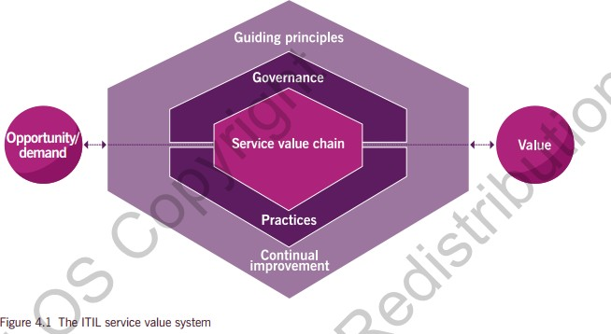

ITIL SVS 描述了组织的所有组件和活动如何作为一个系统协同工作以实现价值创造。这些组件和活动以及组织的资源可以在情况发生变化时以灵活的方式以多种组合进行配置和重新配置，但这需要整合和协调活动，实践，团队，权限和责任，以及所有各方真正有效。在尝试有效地实现共同愿景，或者变得更加敏捷和富有弹性时，组织可能面临的最大挑战之一是组织孤岛的存在。组织孤岛可以以多种方式形成，并且有许多不同的原因。孤岛抵抗变化，并且可以防止轻松访问整个组织中存在的信息和专业知识，从而降低效率并增加成本和风险。孤岛还使得在不同群体之间进行沟通或协作变得更加困难。

孤立的组织无法迅速采取行动以利用机会或优化整个组织的资源使用。由于有限的可视化和许多隐藏的议程，它往往无法做出有关变更的有效决策。实践也可能成为孤岛。许多组织已经实施了诸如组织变更管理或事件管理等实践，而没有与其他实践的明确接口。所有实践都应该有多个接口。应在工作流程的关键点触发实践之间的信息交换，这对于组织的正常运作至关重要。

ITIL SVS 的体系结构专门提供了灵活性，并阻止了孤立的工作。服务价值链活动和 SVS 中的实践不会形成固定的，僵化的结构。相反，它们可以组合在多个价值流中，以满足各种情况下组织的需求。本出版物提供了服务价值流的示例，但它们都不是明确的或规定性的。组织应该能够以灵活，安全和有效的方式定义和重新定义其价值流。这要求在组织的各个层面开展持续改进活动; ITIL 持续改进模型有助于构建此活动。最后，组织的持续改进和整体运作由 ITIL 指导原则决定。指导原则为整个组织的共享文化奠定了基础，从而支持团队内部和团队之间的协作与合作，并消除了先前由孤岛提供的约束和控制的需要。

通过这些组件，ITIL SVS 支持许多工作方法，例如Agile，DevOps 和 Lean（参见词汇表），以及传统的流程和项目管理，以及灵活的价值导向操作模型。

组织可以采取任何形式，包括但不限于独立贸易商，公司，公司，公司，企业，机构，合伙企业，慈善机构或机构，或其任何部分或组合，无论是否合并，或者是公共或私人。这意味着 SVS 的范围可以是整个组织，也可以是该组织的较小子集。为了从 SVS 获得最大价值并妥善解决组织孤岛问题，最好将整个组织包括在范围内而不是子集中。

本章的其余部分将探讨 SVS 的每个元素。

关键词：组织敏捷性和组织弹性

要使组织取得成功，就必须实现组织敏捷性，以支持内部变更，以及在不断变化的外部环境中承受甚至茁壮成长的组织弹性。组织还必须被视为更大的组织生态系统的一部分，所有组织都提供，协调和消费产品和服务。

组织敏捷性是指组织快速，灵活，果断地支持内部变更的能力。这些可能包括组织范围的变化，合并和收购，不断变化的组织实践，或需要不同技能或组织结构的技术以及与合作伙伴和供应商关系的变化。

组织弹性是组织从外部角度预测，准备，响应和适应增量变化和突然中断的能力。外部影响可能是政治，经济，社会，技术，法律或环境。没有对组织的优先事项和目标的共同理解就无法实现复原力，即使外部环境发生变化，也会确定方向并促进一致性。

ITIL SVS 提供了实现组织敏捷性和弹性的手段，并促进采用强有力的统一方向，关注价值并让组织中的每个人都理解。它还可以在整个组织内持续改进。

## 机会，需求和价值

机会和需求触发ITIL SVS 内的活动，这些活动导致价值的创造。机会和需求总是进入系统， 但组织不会自动接受所有机会或满足所有需求。

机会代表为利益相关者增加价值或改善组织的选择或可能性。 可能还没有对这些机会的需求，但它们仍然可以触发系统内的工作。 组织应优先考虑新服务或变更服务，并提供改进机会，以确保其资源得到正确分配。

需求代表了内部和外部客户对产品和服务的需求或期望。 一个价值的定义，以及不同利益相关者的价值构成，可以在第 2 章中找到。

## ITIL 指导原则

指导原则是指导组织在任何情况下的建议，无论其目标，战略，工作类型或管理结构如何变化。 指导原则具有普遍性和持久性。

### 专注于价值

组织所做的一切都需要直接或间接地为利益相关者创造价值。关注价值原则包含许多观点， 包括客户和用户的经验。

### 从你的位置开始

不要从头开始构建新的东西，而不考虑已经可以利用的东西。目前的服务，流程可能会有很多可用于创建所需结果的程序，项目和人员应当直接调查和观察当前状态，以确保完全理解。

### 反复进行反馈

不要试图一次完成所有事情。即使是巨大的举措也必须反复完成。通过将工作组织成可以及时执行和完成的较小的，可管理的部分，更容易保持对每项工作的更加关注。

在每次迭代之前，之后和之后使用反馈将确保即使情况发生变化，操作也是集中且适当的。

### 协作并提升可视化

跨越边界合作产生的结果具有更大的支持度，与目标更相关，并且增加了长期成功的可能性。实现目标需要信息，理解和信任。应该明确工作和后果，避免隐藏的议程，并尽可能地分享信息。

### 全面思考和工作

没有服务或用于提供服务的元素是独立的。服务提供商和服务消费者所取得的成果将受到影响，除非该组织作为一个整体服务于该服务，而不仅仅是其部分通过有效和高效的管理以及信息，技术，组织，人员，实践，合作伙伴和协议的动态整合，将结果传递给内部和外部客户，这些都应该协调以提供定义的价值。

### 保持简单实用

如果流程，服务，行动或指标未能提供价值或产生有用的结果，则将其消除。在流程或程序中，使用完成目标所需的最少步骤数。始终使用基于结果的思维来产生可提供结果的实用解决方案。

### 优化和自动化

应该使用所有类型的资源，特别是人力资源，以达到最佳效果。消除任何真正浪费的东西， 并使用技术来实现其能力。人的干预应该只发生在真正有价值的地方。

这里定义的指导原则体现了 ITIL 和服务管理的核心信息，支持各种类型和各个层面的成功行动和良好决策。它们可用于指导组织在采用服务管理方法时的工作，并根据自己的特定需求和情况调整 ITIL 指南。指导原则鼓励和支持各级各组织不断改进。

这些原则也反映在许多其他框架，方法，标准，哲学和/或知识体系中，例如精益，敏捷， DevOps 和 COBIT。这使组织能够有效地将多种方法的使用整合到服务管理的整体方法中。指导原则几乎适用于任何倡议以及与利益相关方团体的所有关系。例如，第一个原则，即关注价值，可以（而且应该）不仅适用于服务消费者，而且适用于所有相关利益相关者及其各自的价值定义。

表 4.1 提供了指导原则的高级介绍。本章稍后将介绍每种原则的其他详细信息。

敏捷方法应用于软件开发时，专注于为软件产品提供增量变更，同时响应用户不断变化的

（或不断变化的）需求。他们培养了一种不断学习，灵活和愿意尝试新方法并适应快速变化的需求的文化。敏捷的工作方式包括时间框工作，自组织和跨职能团队等技术，以及与客户和用户的持续协作和沟通。

敏捷软件开发团队通常专注于快速交付产品增量，但要考虑更全面的视图，这些视图考虑了这些产品在实时环境中的可操作性，可靠性和可维护性。同样，持续学习和改进计划可以专注于改善用户需求的清晰度和优先级，或简化开发，测试和部署工作软件的过程。虽然这些举措可以提供有价值的结果，但它们也存在与服务级别的其他举措不同步的风险。

正如敏捷技术为服务组织提供产品和软件增量流一样，ITIL 也可以为软件开发组织提供更广泛的视角和语言，以便与其他服务团队合作。在没有 ITIL 的情况下采用敏捷可能会导致更高的成本，例如采用不同技术和架构的成本，以及发布，操作和维护软件增量的成本。同样，在没有敏捷技术的情况下实施 ITIL 可能会失去对客户和用户价值的关注，从而形成缓慢移动且高度集中的官僚机构。

当 Agile 和 ITIL 一起采用时，软件开发和服务管理可以以类似的节奏发展，共享一个共同的术语，并确保组织继续与所有利益相关者共同创造价值。 ITIL 和 Agile 可以协同工作的一些方式包括：

●简化诸如变更控制之类的做法，建立程序，以便对计划外中断的管理进行整合和优先排序

●（事件），并调查失败的原因

●如果需要，在管理来自软件开发团队使用的“参与系统”（例如协作工具）的服务所需的 “记录系统”（例如配置管理数据库）之间分离交互。

DevOps 方法基于敏捷软件开发和服务管理技术，强调软件开发和技术操作之间的紧密协作。利用高度自动化来节省专业技术人员的时间，使他们能够专注于增值活动，DevOps 能够揭示可协助管理的软件产品的可操作性，可靠性和可维护性等方面服务。 DevOps 从业者倡导的文化方面可以并且应该扩展到价值流和所有服务价值链活动，以便产品和服务团队与相同的目标保持一致并使用相同的方法。

人们常说，DevOps 结合了软件开发技术（敏捷），良好治理和价值共创（ITIL）的整体方法， 以及对学习和改进价值生成方式（精益）的痴迷。因此，采用 DevOps 方法为改进软件产品的开发和管理方式提供了更多机会，例如：

●创建从交付和支持到软件开发和技术操作的快速反馈循环

●简化价值链活动和价值流，使工作需求可以快速转化为多个利益相关者的价值

●区分部署管理与发布管理，倡导“系统视图”，强调企业治理，服务团队，软件开发和技术操作之间的紧密协作。

## 专注于价值

关键词：组织开展的所有活动都应直接或间接地为自身，客户和其他利益相关者提供价值。

本节主要关注为服务消费者创造价值。但是，服务也有助于组织和其他利益相关者的价值。该值可以以各种形式出现，例如收入，客户忠诚度，较低成本或增长机会。 可以调整以下建议，以解决各种利益相关方群体以及组织为其创造的价值。

### 谁是消费者

在关注价值时，第一步是知道谁在服务。 因此，在每种情况下，服务提供商必须确定服务消费者是谁以及关键利益相关者是谁（例如，客户，用户或赞助商;有关详细信息，请参阅第

2.2 节）。 在这样做时，服务提供商应该考虑谁将从正在交付或改进的内容中获得价值。

ITIL 的故事：Axle 的新技术

Axle 正在考虑在他们的汽车中引入几项新技术。在以下部分中，Axle 团队着眼于可以引入的新技术，并使用 ITIL 指导原则来帮助确定最佳行动方案。

苏：我们正在考虑的服务的一个方面是车辆的收集和归还。这个过程仍然非常手动。我们的一些区域仓库继续使用纸质表格来注册客户。当在线预订过程中已提供此信息时，客户不希望浪费时间填写表格以进行身份识别。

为了改善客户识别过程，Axle 可以使用生物识别技术来识别我们的客户。

Marco：生物识别技术使用扫描的图形数据进行个人识别。它快速可靠，并广泛应用于其他行业。例如，航空业正在使用它进行安全检查，登机手续，甚至是飞机登机。我们可以使用指纹或面部识别扫描来快速识别我们的客户，并自动化汽车收集和返回流程。

Radhika：我们需要注意 GDPR 等法规以及这项技术可能带来的数据安全风险。Marco：Axle 还想尝试自动识别返回车辆的损坏，包括划痕，凹痕和破损的灯光。该技术可

能甚至可以识别燃料水平。这将自动计算客户产生的任何燃料费用，这也是一个手动过程。苏：我们的客户想要简单和速度，同时保持在路上的舒适性和安全性。生物识别技术和汽车扫描将成为满足不断变化的客户需求的机会之源。

Marco：我们的服务已经依赖于技术，以及智能手机和个人设备的智能，以满足客户的需求和期望。生物识别技术的采用是一个自然的进步。任何能够使用指纹或面部识别功能访问手机的人都会使用相同的技术来收集或归还汽车。

Henri：我们不能错误地尝试同时实施每项创新，即使它们听起来都是 Axle Car Hire 的理想解决方案。我们需要一个框架来确保实现价值，并管理我们的决策。同样重要的是，即使我们冒险进入新的环境，我们现有的客户也不会处于不利地位。例如，并非所有客户都精通技术。对于我们的老年顾客来说尤其如此，他们占我们休闲旅游客户群的很大一部分。我们还需要在创新与现有运营需求之间取得平衡。

### 消费者的价值观

接下来，服务提供商必须了解对服务使用者真正有价值的东西。 服务提供商需要知道：

●消费者使用服务的原因

●这些服务可以帮助他们了解服务如何帮助他们实现目标

●服务消费者的成本/财务后果的作用

●服务消费者所涉及的风险。

价值可以有多种形式，例如提高生产率，减少负面影响，降低成本，追求新市场的能力或更好的竞争地位。

服务消费者的价值：

●由自己的需求定义

●通过支持预期结果和优化服务消费者的成本和风险来实现

●随时间和不同情况的变化

### 消费者体验

价值的一个重要元素是服务消费者在与服务和服务提供商交互时的体验。 这通常被称为客户体验（CX）或用户体验（UX），具体取决于所采用的定义，并且必须进行主动管理。 CX 可以定义为客户与组织及其产品之间的全部交互。 这种体验可以决定客户对组织及其产品和服务的看法。

CX 既客观又主观。 例如，当客户订购产品并以承诺的价格和承诺的交货时间接收他们订购的产品时，他们经验的这方面的成功是客观可测量的。 另一方面，如果他们不喜欢他们订购的网站的风格或布局，这是主观的。 另一位客户可能非常喜欢这种设计。

### 应用原则

要成功应用此原则，请考虑以下建议：

●了解服务消费者如何使用每项服务了解他们的预期结果，每项服务如何为这些服务做出贡献，以及服务消费者如何看待服务提供商。不断收集价值反馈，而不仅仅是在服务关系的开始阶段。

●鼓励所有员工关注价值教会员工了解客户是谁并了解CX。

●在正常运营活动期间以及改进计划期间关注价值

整个组织有助于客户所感知的价值，因此组织内的每个人都必须最大化他们创造的价值。创造价值不应只留给从事激动人心的项目和新事物的人。

* 在任何改进计划的每个步骤中都要注重价值每个参与改进计划的人都需要了解该计划试图促成的结果，如何衡量其价值，以及它们应如何促进共同创造价值。

ITIL 故事：关注价值

Radhika：当 Axle 扩展到亚太地区时，我们开展了针对在本国以外旅行的客户的研究。结果发现，前往这些地区的美国和欧洲客户对不熟悉的道路规则和安全性存在担忧。Marco：Axle 正在推出名为 Axle Aware 的经过认证的第三方驾驶员辅助系统。系统检查车内的外部环境和内部状况。它包括监控汽车周围区域的摄像头，以及符合当地道路规则的人工智能程序。它甚至可以让驾驶员知道何时开始疲劳。

系统将提醒驾驶员接近危险和潜在的道路规则违规行为。例如，在澳大利亚，当地的道路规则要求司机在以 60 公里/小时或更低的速度通过骑行者时要求至少 1 米，或者当速度超过

60 公里/小时时要求 1.5 米。

苏：许多来访的游客将主要集中在正确的道路上驾驶，并且不会知道这个规则，但 Axle Aware 系统确实如此！

Marco：研究表明，像这样的系统可以显着降低事故率和严重伤害。

苏：这意味着我们的消费者的价值是更安全的旅行体验。它也会更便宜，因为他们对违反他们不熟悉的规则的惩罚会更少！

Henri：Axle Car Hire 的价值在于提高了客户满意度，降低了维修成本并降低了保险费。Marco：这种创新还将为我们的一些合作伙伴和供应商提供额外的价值。

Radhika：例如，我们已经与我们的车队维护合作伙伴更新了合同。维护现在将包括 Axle Aware。我们的维护合作伙伴的价值是额外的收入。

## 从在的地方开始

关键词：在消除旧的，不成功的方法或服务并创造更好的东西的过程中，可能会有很大的诱惑去除过去所做的事情并构建一些全新的东西。 这很少是必要的，或者是明智的决定。 这种方法可能非常浪费，不仅在时间方面，而且在可能对改进工作具有重要价值的现有服务， 流程，人员和工具的损失方面。 如果不首先考虑已经可以利用的内容，请不要重新开始。

他的 ITIL 故事：Axle 的预订应用程序

Marco：Axle 预订应用程序最初是两年前开发的。 该应用不再符合业务要求。 它无法满足我们现在使用的技术进步，例如生物识别系统和驾驶员辅助系统。

例如，我们需要我们的应用程序能够扫描和验证客户的指纹和面部图像。 目前的编码根本无法支持。 我们需要一个新的应用！

### 评估你的位置

应该直接测量和/或观察已经存在的服务和方法，以正确理解它们的当前状态以及可以从它们中重复使用的状态。 关于如何进行的决定应基于尽可能准确的信息。 在组织内部，报告与现实之间经常存在差异。 这是由于难以准确地测量某些数据，或者是通过报告产生的无意的偏差或数据失真。 从源头获取数据有助于避免假设，如果证明这些假设毫无根据，则可能会对时间表，预算和结果质量造成灾难性后果。

那些观察活动的人不应该害怕问一些看似愚蠢的问题。 对于很少或根本没有服务知识的人来说，观察的一部分有时是有益的，因为他们对服务没有先入之见，并且可能发现那些与之密切相关的事情会遗漏的事情。

ITIL 故事：评估当前状态

Henri：每个人都喜欢新应用程序的想法，IT 热衷于开始收集用户需求，以便我们可以开始开发。但是，在我们开发一个全新的应用程序之前，让我们评估应用程序的当前状态，看看是否有任何我们可以重用的功能。

目前预订汽车的过程符合基本要求，无需变更。我们只需要其他功能。例如，记录，存储和计算我们的忠诚度计划积分的过程不会改变。

我们还应该考虑客户使用的技术限制。如果我们想要引入生物识别数据识别，用户将需要拥有现代设备。我不确定他们都这样做，所以我们应该在这里调查约束和机会。 Marco：我们目前的预订应用程序运行良好。事件数据表明客户很少拨打服务台电话。这表明当前功能适合使用并满足客户要求。

Henri：但是，我们的焦点小组表明客户避免使用该应用程序，因为它使用缓慢且难以使用。以前，升级主要关注技术，而不是客户的要求。我们没有灵活性来轻松配置功能以匹配新的和不断变化的服务产品。因此，无法仅使用记录事件中的数据来评估预订应用程序的可靠性和可用性。

我们需要与其他研究证实这些发现。

### 衡量的作用

测量的使用对于这个原则很重要。但是，它应该支持但不能取代观察到的内容，因为过度依赖数据分析和报告会无意中在决策中引入偏见和风险。组织应考虑各种技术来开发其工作环境的知识。虽然有些事情只能通过测量它们的影响（例如风等自然现象）来理解，但直接观察应该始终是首选。使用现有数据往往不考虑直接的个人调查。

应该注意的是，测量行为有时会影响结果，使其不准确。例如，如果服务台知道正在监控手机上花费的时间长度，那么它可能过于关注最小化客户参与度（从而导致良好的报告），而不是实际帮助用户解决问题以满足他们的需求。人们在寻找满足衡量标准的方法方面非常有创意。因此，指标需要有意义并且与期望的结果直接相关

**当一项措施成为目标时，它就不再是一个好的衡量标准**

**古德哈特定律**

### 应用原则

正确理解服务和方法的当前状态对于选择要重用，变更或构建的元素非常重要。要成功应用此原则，请考虑以下建议：

●使用客户或期望的结果作为起点，尽可能客观地查看存在的内容。当前状态的元素是否适合用途并适合使用？如果做出这种判断的人是客观的，那么可以使用当前服务，实践，项目和技能的许多元素来创建期望的未来状态。

●在当前状态下找到成功实践或服务的示例时，确定是否以及如何复制或扩展这些实践或服务以实现所需状态。在许多（如果不是大多数）情况下，利用已经存在的情况将减少从当前状态转换到期望状态所需的工作量。应该关注学习和改进，而不仅仅是复制和扩展。

●应用您的风险管理技能。重新使用现有的实践和流程存在风险，例如继续破坏服务的旧行为。还有一些风险与新功能相关，例如新程序无法正确执行。这些应被视为决策过程的一部分，评估做出或不做出改变的风险，以决定最佳行动方案。

●认识到有时可以不重复使用当前状态。无论重新使用，重新利用和再循环，甚至是上行周期的可能性如何，有时候实现期望结果的唯一方法是完全重新开始。然而，应该指出的是， 这些情况非常罕见。

## 反复进行反馈

关键词：抵制一次做所有事情的诱惑。 即使是巨大的举措也必须反复完成。 通过将工作组织成可以及时执行和完成的较小的，可管理的部分，对每项工作的关注将更加清晰，更易于维护。

根据改进的要求和可用的资源，改进迭代可以是顺序的或同时的。 每个单独的迭代都应该是可管理和管理的，确保及时返回有形的结果，并在此基础上进一步改进。

可以将主要改进计划或计划组织成若干重要的改进计划，并且这些计划中的每一个可以反过来包括较小的改进努力。 必须不断重新评估整个计划或计划及其组成部分，并进行可能的修订，以反映情况的任何变化，并确保不重视对价值的关注。 这种重新评估应利用广泛的反馈渠道和方法，以确保正确理解倡议的状态及其进展。

### 反馈的作用

无论是改进服务，服务组，实践，流程，技术环境还是其他服务管理元素，都不会在隔绝的环境中进行改进迭代。在进行迭代的同时，情况可能会发生变化，并且可能出现新的优先级， 并且可能会改变甚至消除对迭代的需求。在每次迭代之前，之后和之后寻求和使用反馈将确保即使在不断变化的情况下，操作也是集中且适当的。

反馈循环是通常用于表示活动的一部分输出用于新输入的情况的术语。在运作良好的组织中，积极收集反馈并在价值链中进行处理。构建良好的反馈机制有助于理解：

●最终用户和客户对所创造价值的感知

●价值链活动的效率和有效性

●服务治理和管理控制的有效性

●组织与其合作伙伴和供应商网络之间的接口

●对产品和服务的需求。

●收到反馈后，可以分析反馈，以确定改进机会，风险和问题。

### 迭代和反馈并存

通过嵌入到流程中的反馈循环以时间框架，迭代方式工作，允许：

●更大的灵活性

●更快地响应客户和业务需求

●能够更早发现并响应故障

●整体质量提升。

●在活动参与者之间建立适当的反馈循环，使他们更好地了解他们的工作来自何处，他们的产出在哪里，以及他们的行动和产出如何影响结果，从而使他们能够做出更好的决策。ITIL 故事：迭代进行

Marco：自 Axle 发布其新应用程序的第一次迭代以来已经过去了三个月。 我们首先将其提供给值得信赖的VIP 客户。 我们使用他们的反馈来改进预订流程。

Radhika：我们了解到应用程序需要灵活，因此我们可以根据快速变化的客户需求轻松进行变更。 例如，我们的商业客户希望该应用程序自动记录行进距离。 通过与我们的产品团队合作，我们可以轻松添加此功能。

Su：该应用程序现在可以轻松配置，允许 Axle 根据客户反馈快速添加新功能和新功能。

### 实施原则

要成功应用此原则，请考虑以下建议：

●理解整体，但做一些事情有时，迭代进步的最大敌人是理解和解释一切的愿望。这可能导致有时被称为“分析瘫痪”的事情，其中花费了大量时间来分析没有任何事情可以做到的情况。了解大局很重要，但取得进展也是如此。

●生态系统在不断变化，因此反馈至关重要变化正在不断发生，因此在任何时候和各个层面寻求和使用反馈都非常重要。

* 快速并不意味着不完整只是因为迭代足够小以至于不能快速完成并不意味着它不应该包含成功所需的所有元素。任何迭代都应该按照最小可行产品的概念进行。最小可行产品是最终产品的一个版本，它允许以最少的努力进行最大量的验证学习。

## 协作与提升差距

当倡议让合适的人员担任正确的角色时，工作将受益于更好的支持，更多的相关性（因为更好的信息可用于决策）以及增加长期成功的可能性。

可以从意想不到的来源获得创造性的解决方案，热情的贡献和重要的观点，因此包容通常是比排除更好的政策。合作与协作优于孤立的工作，通常被称为“孤岛活动”。孤岛可以通过个人和团队的行为发生，也可以通过结构性原因发生。这通常发生在组织中的功能或业务单元受阻或无法协作的情况下，因为它们的流程，系统，文档和通信旨在满足组织中特定部分的需求。贯彻思考和工作的指导原则（参见第 4.3.5 节）可以帮助组织打破工作孤岛之间的障碍。

认识到真正合作的必要性是现在所谓的 DevOps 发展的驱动因素之一。如果没有有效的协作， Agile，Lean 或任何其他 ITSM 框架或方法都不会起作用。

以导致真正成就的方式一起工作需要信息，理解和信任。应该使工作及其结果可见，应避免隐藏的议程，并尽可能地分享信息。越多人意识到正在发生的事情和原因，他们就越愿意提供帮助。

当改善活动发生在相对沉默中，或者只有一小部分人意识到细节时，假设和谣言就会占上风。当工作人员推测变化及其可能对其产生的影响时，往往会出现变更阻力。

### 和谁合作

识别和管理组织处理的所有利益相关方群体非常重要，因为成功协作所需的人员和观点可以来自这些利益相关方群体。顾名思义，利益相关者是指与组织活动有关的任何人，包括组织本身，客户和/或用户以及许多其他人。利益相关者的范围可以很广泛。

第一个也是最明显的利益相关者群体是客户。服务提供商的主要目标是促进其客户感兴趣的结果，因此客户在服务提供商有效管理服务的能力中占有很大的份额。但是，有些组织在与客户互动方面做得很差。服务提供商可能认为从客户那里获得输入或反馈太困难，并且由此导致的延迟是浪费时间。同样，客户可能会觉得，在他们定义了他们的要求之后，服务提供商可以留下来提供服务，而无需进一步联系。在改进服务提供商的实践方面，客户可能根本不需要参与。但是，最终，与客户的合作水平将为组织，客户和其他利益相关者带来更好的结果。

利益相关者合作的其他例子包括：

●开发人员与其他内部团队合作，确保可以运行正在开发的内容

●高效，有效。开发人员应与技术和非技术运营团队协作，以确保他们已准备好，愿意并能够将新的或已变更的服务转换为运营，甚至可能参与测试。开发人员还可以与运营团队合作， 调查缺陷（问题），并开发解决方案或永久性修复程序来解决这些缺陷

●供应商与组织合作，以确定其要求并集体讨论客户问题的解决方案

●关系经理与服务消费者协作，以全面了解服务消费者的需求和优先事项

●客户相互协作，共同了解其业务问题

●内部和外部供应商相互协作，以审查共享流程并确定优化和潜在自动化的机会。

### 沟通为了改进

应了解每个级别每个利益攸关方群体的改进贡献; 定义与之接触的最有效方法也很重要。例如，对公共云服务的客户的改进的贡献可以是通过针对不同功能的选项的调查或检查表。对于内部客户群，改进的贡献可能来自通过研讨会或组织内部网上的协作工具征求的反馈。一些贡献者可能需要在非常详细的层面上参与，而其他贡献者可以简单地作为审阅者或批准者参与。 根据服务以及服务提供商与服务使用者之间的关系，对协作级别和类型的期望可能会有很大差异。

### 通过可视化增加紧迫感

当利益相关者（无论是内部还是外部）对工作量和工作进展的可视化较差时，存在造成工作不是优先事项的印象的风险。如果将一项举措传达给团队，部门或其他组织，然后再也不会或很少再次提及，那么这种变化并不重要。同样，当工作人员试图优先考虑改进工作与其他日常紧迫的任务时，改进工作似乎是一项低优先级的活动，除非其重要性已经透明并得到组织管理层的支持。

工作的可视化不足会导致决策不良，从而影响组织改善内部能力的能力。然后很难推动改进， 因为不清楚哪些可能对结果产生最大的积极影响。为避免这种情况，组织需要执行以下关键分析活动：

●了解正在进行的工作流程

●识别瓶颈，以及发现浪费的过剩产能。

●参与并满足各级利益相关者的需求非常重要。各级领导还应在与他人沟通的过程中提供与改进工作有关的适当信息。这些行动将共同加强正在进行的工作，为什么要这样做，以及它如何与组织的既定愿景，使命，目标和目标相关联。确定此类消息传递的类型，方法和频率是与通信相关的核心活动之一。

ITIL 故事：协同工作

Henri：除了迭代之外，我们在新 Axle 预订应用程序上的工作也是协作的。 我们包括许多团队，例如开发人员，测试人员和支持人员，当然还有我们的客户和用户。 这种方法使我们能够根据反馈以更具响应性和针对性的方式改进我们的服务。

### 应用原则

要成功应用此原则，请考虑以下建议：

●协作并不意味着达成共识从中获得共识是没有必要的，甚至不是总是明智的

●在继续之前参与倡议的每个人。一些组织如此关注达成共识，即他们试图让每个人都感到高兴，最终无所事事或产生不适合任何人需求的东西。

●以观众可以听到的方式进行沟通为了使不同的利益相关者进入循环，

●许多组织使用非常传统的通信方法，或者他们使用相同的方法进行所有通信。为每个受众选择正确的方法和信息对成功至关重要。

●只能对可见数据做出决策在没有数据的情况下做出决策是有风险的。应该决定需要哪些数据，因此需要做出哪些工作可见。收集数据可能需要付出代价，组织必须在成本与数据的利益和预期用途之间取得平衡。

## 全面思考和工作

关键词：没有服务，实践，流程，部门或供应商独立。 组织为自身，客户和其他利益相关者提供的产出将受到影响，除非它以综合方式处理其整体活动，而不是作为单独的部分。 所有组织的活动都应该集中在价值的交付上。

通过协调和整合服务管理的四个维度（见第 3 章），向内部和外部服务消费者提供服务。 采用整体方法进行服务管理包括建立对组织的所有部分如何以综合方式协同工作的理解。它需要端到端地了解如何捕获需求并将其转化为结果。 在复杂系统中，一个元素的变更可能会影响其他元素，并且在可能的情况下，需要识别，分析和规划这些影响。

ITIL 的故事：全面思考和工作

苏：目前，Axle 正在开展许多活动。 我们有一个新的预订应用程序的迭代发布计划，以及我们的 Axle Aware 高级驾驶辅助系统，以及用于收集和返回车辆的新生物识别扫描。

亨利：有这么多活动，我们需要了解上游和下游的影响。 例如，决定使用新功能扩展我们的预订应用程序需要考虑我们的支持团队的任何资源限制。

### 应用原则

要成功应用此原则，请考虑以下建议：

●认识到系统的复杂性不同级别的复杂性需要不同的启发式决策。应用为简单系统设计的方法和规则在复杂系统中可能无效甚至有害，因为复杂系统中组件之间的关系复杂且变化更频繁。

●协作是整体思考和工作的关键如果为所有相关利益攸关方及时合作建立了正确的机制，就有可能从整体上解决任何问题而不会被过度拖延。

●在可能的情况下，寻找系统元素需求和相互作用的模式利用每个领域的知识来确定成功的关键因素，以及元素之间的关系影响结果。有了这些信息，就可以预见到需求，可以设定标准，并且可以实现整体观点。

●自动化可以促进整体工作在有机会和足够资源的情况下，自动化可以支持组织的端到端可见性，并提供有效的集成管理方法。

## 保持简单实用

关键词：始终使用最少步骤来完成目标。 应该使用基于结果的思维来产生能够带来有价值结果的实用解决方案。 如果流程，服务，操作或指标无法提供价值或产生有用的结果，则将其消除。

试图为每个例外提供解决方案通常会导致过度复杂化。 在创建流程或服务时，设计师需要考虑异常，但它们无法涵盖所有异常。 相反，应该设计可用于处理异常的规则。尽管这一原则看似显而易见，但它经常被忽视，导致过于复杂的工作方法，很少能最大限度地提高成果或降低成本。

ITIL 的故事：保持简单实用

苏：Axle 的营销部门表示他们希望推出一项新的年终促销活动。 此次促销活动包括 2 月份免费升级至豪华车，以及赢取海外假期的机会。

要进入，客户将提交一篇名为“我最佳驾驶假期冒险”的文章。 然后，营销团队将收集和分析客户数据，并创建一个针对其旅行偏好的应用程序。

Henri：我们的开发人员已经忙于生物识别服务的实施计划。 我们需要加快这一功能的上市速度。 我们必须根据预期价值确定工作的优先顺序。

### 判断保留什么

在分析实践，流程，服务，指标或其他改进目标时，请始终询问它是否有助于创造价值。在设计或改进服务管理时，最好从简单的方法开始，然后在看到真正需要它们时仔细添加控件，活动或指标。

保持服务管理简单实用的关键在于确切了解某些因素对价值创造的贡献。 例如，过程中的步骤可能被所涉及的操作人员感知为浪费时间。 但是，从企业的角度来看，同样的步骤对于监管合规可能很重要，因此以间接但重要的方式有价值。 有必要建立并传达组织工作的整体观点，以便各个团队或团体可以全面思考他们的工作如何受到其他人的影响，进而影响他人。

ITIL 的故事：判断要保留什么

Marco：我们的原始预订应用程序捕获了大量数据，例如客户在预订应用程序中完成每个表单需要多长时间。 但我们发现数据对决策提供的价值不大。 真正的价值在于整个预订流程需要多长时间。 我们通过删除此数据捕获功能，优化了预订应用领域并提高了整体速度。

### 目标冲突

在设计，管理或操作实践时，要注意相互冲突的目标。 例如，组织的管理可能想要收集大量数据来做出决策，而必须进行记录保存的人可能想要一个不需要那么多数据输入的简单过程。 通过应用这一原则和其他指导原则，组织应就其竞争目标之间的平衡达成一致。 在这个例子中，这可能意味着服务应该只生成真正为决策过程提供价值的数据，并且应尽可能简化和自动化记录保存，以最大化价值并减少非增值工作。

### 实施原则

要成功应用此原则，请考虑以下建议：

●确保价值每项活动都应有助于创造价值。

●简单是最终的复杂性简化可能看起来更难，但它通常更有效。

●做更少的事情，但做得更好尽量减少活动，只包括那些对一个或多个利益相关者有价值的活动，这样可以更加关注这些行动的质量。

●尊重相关人员的时间，过于复杂和官僚主义的过程对相关人员的时间利用不足。

●更容易理解，更有可能采用嵌入练习，确保易于遵循。

●简单是实现快速获胜的最佳途径无论是在项目中，还是在改善日常运营活动时，快速获胜都可以让组织展示进展并管理利益相关者的期望。 以反馈的方式进行反馈，可以定期快速提供增量值。

# 自动化优化

组织必须最大限度地发挥其人力和技术资源所开展工作的价值。 四维模型（在第 3 章中概述）提供了在设计，管理或操作组织时应考虑的各种约束，资源类型和其他方面的整体视图。技术可以帮助组织扩大规模并承担频繁和重复的任务，从而将人力资源用于更复杂的决策。但是，如果没有人工干预的能力，就不应该总是依赖技术，因为自动化为自动化理由将增加成本并降低组织的稳健性和弹性。

优化意味着使事物变得有效和有用。 在活动可以有效自动化之前，应该在任何可能和合理的程度上进行优化。 必须对服务和实践的优化设置限制，因为它们存在于一组约束中，这些约束可能包括财务限制，合规性要求，时间限制和资源可用性。

### 自动化之路

可以通过多种方式优化实践和服务。 ITIL 中描述的概念和实践，特别是持续改进的实践， 以及测量和报告（参见第 5.1.2 和 5.1.5 节），对于这项工作至关重要。 组织用于改进和优化绩效的具体实践可以借鉴 ITIL，精益，DevOps，看板和其他来源的指导。 无论具体技术如何，优化路径都遵循以下高级步骤：

●理解并同意建议的优化存在的背景这包括同意组织的整体愿景和目标。

* 评估建议优化的当前状态这将有助于了解可以改进的位置以及哪些改进机会可能产生最大的积极影响。

●组织的未来状态和优先级达成一致，关注简化的价值通常还包括实践和服务的标准化，这将使以后更容易自动化或进一步优化。

●确保优化具有适当的利益相关方参与和承诺水平

●以迭代方式执行改进使用指标和其他反馈来检查进度，保持正确，并根据需要调整优化方法。

●持续监控优化的影响这将有助于找出改进工作方法的机会。

### 使用自动化

自动化通常是指使用技术在有限或无人干预的情况下正确且一致地执行一系列步骤或一系列步骤。 例如，在采用持续部署的组织中，它指的是从开发到实时的代码的自动和连续发布，以及通常在每个环境中进行的自动测试。 然而，在其最简单的形式中，自动化也可以意味着手动任务的标准化和简化，例如定义过程的一部分规则以允许“自动”做出决策。通过减少人为参与停止和评估过程的每个部分的需要，可以大大提高效率。

整个组织都可以找到自动化的机会。 寻找自动执行标准和重复任务的机会有助于节省组织成本，减少人为错误并改善员工体验。

ITIL 故事：优化和自动化

Marco：Axle 已开始试用新的生物识别技术，测试进展顺利。 我们热衷于在我们所有的仓库中实施这项技术。

Radhika：在 Axle 引入生物识别技术之前，有很多基于纸张的手工流程。 车轴工作人员使用纸质清单进行车辆损坏检查。 然后他们的笔记必须输入数据库，该数据库仅在台式计算机上可用。 它不是实时的，也不是可以通过其他系统访问的。

苏：这项工作通常被搁置到一天结束，细节往往会丢失。 我们必须在自动化之前改进数据捕获过程。

Radhika：我们几乎可以自动化任何东西。 但是，让我们首先获得业务规则和流程。

### 应用原则

要成功应用此原则，请考虑以下建议：

●在自动化之前简化和/或优化尝试自动化复杂或次优的事物不太可能实现预期的结果。花些时间尽可能地绘制标准和重复过程，并简化您的优化（优化）。从那里你可以开始自动化。

●定义指标应使用一组适当的指标评估优化的预期和实际结果。使用相同的指标来定义基线并衡量成就。确保指标基于结果并注重价值。

●应用此指南时使用其他指导原则在优化和自动化时，遵循其他原则也是明智的：

* 通过反馈迭代进行迭代优化和自动化将使进度可见，并增加利益相关者对未来迭代的支持。

●保持简单实用有些东西可以简单但不优化，因此在选择改进时一起使用这两个原则。

* 关注价值选择优化和自动化的内容以及如何实现这一目标应基于为组织创造最佳价值的因素。

●从何处开始组织中已有的技术可能具有当前尚未开发或未充分利用的特性和功能。利用已有的功能快速，经济地实现优化和自动化的机会。

## 相互作用原则

除了了解 ITIL 指导原则外，认识到它们相互作用并相互依赖也很重要。 例如，如果组织致力于通过反馈迭代地进行，那么它还应该进行整体思考和工作，以确保每次改进的迭代都包含提供实际结果所需的所有元素。 同样，利用适当的反馈是协作的关键，而专注于真正对客户有价值的东西可以更容易地保持简单和实用。

组织不应只使用其中的一个或两个原则，而应考虑每个原则的相关性以及它们如何一起应用。 并非所有原则在每种情况下都是至关重要的，但每次都要对它们进行全面审查，以确定它们的适用性。

## 治理

### 管理机构和治理

每个组织都由一个理事机构指导，即一个人或一组人员，他们对组织的绩效和合规性负有最高级别的责任。 所有规模和类型的组织都执行治理活动; 理事机构可以是董事会或执行经理，他们在执行治理活动时承担单独的治理角色。 理事机构对组织遵守政策和任何外部法规负责。

组织治理是指导和控制组织的系统。治理通过以下活动实现：

●评估组织，其战略，组合以及与其他方的关系的评估。当利益相关者的需求和外部环境发生变化时，理事机构定期评估组织。

●直接管理机构负责并指导组织战略和政策的准备和实施。战略确定了组织活动，未来投资等的方向和优先顺序。政策确定了整个组织的行为要求，以及相关的供应商，合作伙伴和其他利益相关者。

●监控管理机构监控组织及其实践，产品和服务的绩效。这样做的目的是确保绩效符合政策和方向。

组织治理评估，指导和监控组织的所有活动，包括服务管理的活动。

### 治理在SVS

治理在 ITIL SVS 中的角色和位置取决于 SVS 在组织中的应用方式。 SVS 是一种通用模型， 可以应用于整个组织，也可以应用于一个或多个单元或产品。在后一种情况下，一些组织授权在不同级别执行治理活动。组织的理事机构应保持对此的监督，以确保与组织的目标和优先事项保持一致。

在 ITIL 4 中，指导原则和持续改进适用于 SVS 的所有组成部分，包括治理。在一个组织中， 理事机构可以采用 ITIL 指导原则并对其进行调整，或者定义自己的特定原则并在整个组织内进行沟通。理事机构还应了解持续改进活动的成果以及组织及其利益相关者的价值衡量。无论 SVS 的范围和组件的位置如何，确保：

●服务价值链和组织的实践符合管理机构的指示

●组织的管理机构，无论是直接还是通过授权，都对 SVS 进行监督

●各级理事机构和管理层通过一套明确的共同原则和目标保持一致

●不断改进各级治理和管理，以满足利益相关者的期望。

## 服务价值链

SVS 的核心要素是服务价值链，这是一种运营模式，概述了响应需求所需的关键活动，并通过产品和服务的创建和管理促进价值实现。

如图 4.2 所示，ITIL 服务价值链包括六个价值链活动，这些活动导致产品和服务的创造，进而产生价值。

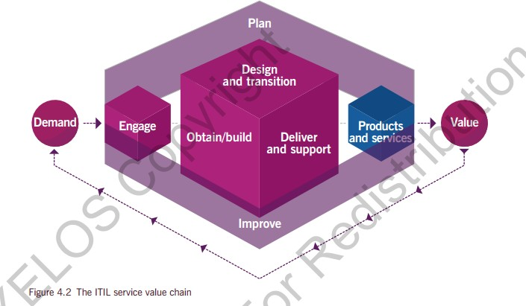

六个价值链活动是：

●计划

●改进

●驱动

●设计和过渡

●获取/构建

●提供和支持

这些活动代表组织在创造价值时所采取的步骤。 每项活动都将投入转化为产出。 这些输入可以来自价值链外部或其他活动的输出。 所有活动都是相互关联的，每项活动都会接收并提供进一步行动的触发器。

为了将投入转换为产出，价值链活动使用 ITIL 实践的不同组合（用于执行某些类型工作的资源集），根据需要利用内部或第三方资源，流程，技能和能力。 例如，参与活动可以利用供应商管理，服务台管理，关系管理和服务请求管理来响应对产品和服务的新需求。 或来自各种利益相关者的信息（看第五章）

无论部署哪种实践，在使用服务价值链时都有一些共同的规则：

●通过参与执行与价值链外部各方的所有传入和传出交互所有新资源均通过获取/构建获得

●各级规划均按计划进行

●通过改进启动和管理各级的改进。

为了执行某项任务或响应特定情况，组织创建服务价值流。这些是活动和实践的特定组合， 每个活动和实践都是针对特定场景而设计的。设计完成后，价值流应该不断改进。

例如，可以为服务的用户需要解决事件的情况创建值流。价值流将专门用于解决此问题，并将提供有关活动，实践和角色的完整指南。有关此流程和其他值流示例的更详细概述，请参见附录 A.

关键词：服务价值链，其实践和价值流的示例

移动应用程序开发公司拥有一个价值链，可实现从业务分析到开发，发布和支持的整个应用程序开发和管理周期。该公司开发了许多实践，并提供专业资源和技术支持：

●业务分析

●开发

●测试

●发布和部署

●支持。

虽然高级步骤是通用的，但不同的产品和客户需要不同的工作流。例如：

●为新客户开发新应用程序从初始参与（预售）开始，然后进行业务分析，原型设计，协议的制定，开发，测试，最终发布和支持。

* 变更现有应用程序以满足现有客户的新要求不包括预售，并以不同方式涉及业务分析，开发，测试和支持。

●修复实时应用程序中的错误可能会在支持中启动，继续回滚到先前的稳定版本（发布），然后转到开发，测试和发布修复程序。

●使用新的或现有的应用程序来扩展目标受众的实验可以从创新规划和原型设计开始，然后继续开发，最终到有限的一组用户试用版本，以测试他们对所做变更的看法。

这些是价值流的例子：它们以各种方式结合实践和价值链活动，以改善产品和服务，并增加消费者和组织的潜在价值。

关键词： ITSM 在现代世界：敏捷 ITSM

要使组织取得成功，它必须能够适应不断变化的环境，同时保持功能和有效性。这可能包括对其提供和消费的产品和服务的变更，以及对其结构和实践的变更。在现代世界中，IT 对所有组织都至关重要，IT 和 IT 管理应该是敏捷的。

对于许多 IT 专业人员而言，敏捷性指的是软件开发，并与 2001 年宣布的敏捷宣言相关联。宣言推广了软件开发的新方法，重视客户体验，协作以及对详细规划和文档，控制和要求。从那时起，敏捷软件开发方法已被许多公司和软件团队采用，并且在许多情况下已被证明是有效的。

敏捷软件开发通常包括：

●通过反馈分析和直接观察收集不断变化的需求

●将开发工作分成小增量和迭代

●建立基于产品的跨职能团队

●直观地呈现（看板）并定期讨论（每日站立）工作进度

●在每次迭代结束时向利益相关者展示一份工作（至少是最低可行性）软件。

如果成功应用，敏捷软件开发可以快速响应服务消费者不断变化的需求。但是，在许多组织中，敏捷软件开发并未提供预期的好处，这通常是由于在服务生命周期的其他阶段缺乏敏捷方法。这种分散的敏捷性对组织没有多大意义，因为价值链的整体表现是由最慢的部分定义的。应采用整体的服务价值链方法，以确保服务提供商在整个服务生命周期内都是敏捷的。这意味着敏捷性应成为所有服务管理维度和所有服务价值链活动的质量。

服务价值链敏捷性的最大障碍之一曾是基础设施解决方案的刚性。为新的软件程序部署必要的基础架构可能需要数月时间，这使得所有开发灵活性都不可见并且与服务使用者无关。随着技术的发展，这个问题在很大程度上得到了解决。虚拟化，快速宽带和移动连接以及云计算使组织能够将其 IT 基础架构视为服务或代码，从而以前所未有的软件速度提供基础架构变更。解决技术问题后，可以将敏捷方法应用于基础架构配置和部署。这促进了软件和基础架构团队之间的集成，从而促进了开发和运营之间的集成

敏捷开发的许多原则可以而且应该应用于服务运营和支持。操作变更和服务请求可以由专门的产品或以服务为中心的团队在小的迭代中处理，具有持续的反馈和高可见性。日常运营活动可以而且应该与其他任务一起显示和优先排序。所有服务管理活动都可以而且应该不断提供，收集和处理反馈。

敏捷性不是软件开发功能;它是一个重要的组织质量。敏捷活动需要敏捷资金，调整财务和合规控制，敏捷资源，敏捷合同，敏捷采购等。如果采用敏捷作为关键原则，组织应该能够在不断变化的环境中生存和繁荣。敏捷方法以分散的方式应用，可能成为代价高昂且浪费的复杂问题。

ITIL 故事：价值链和价值流

Henri：在 Axle Car Hire，价值链是我们公司运营的方式。它有多个价值流。每个价值流都采用并适应价值链的活动来执行特定任务。例如，有一个用于创新的价值流，另一个用于向现有客户提供标准服务。

用于向现有客户提供标准服务的价值流表示当客户雇用汽车时执行的活动。这开始于订婚， 当客户联系Axle，然后在他们收到汽车时继续交付（尽管在此阶段仍然可以进行交付）。

某些价值链活动可能在整个特定价值流中持续进行，或者可能根本不涉及。在此流中，计划活动是连续的，但通常不涉及设计和采购活动。当客户退回汽车，给出反馈并关闭订单时， 流将以更多的参与活动结束。

Marco：价值链活动不必按特定顺序发生。 Axle 的创新价值流由机会触发，然后进行规划， 设计，构建或获取，转换，最后交付。该流通常包括采购活动。例如，我们为生物识别解决方案采购软件和硬件。

Henri：我们管理不同目标的价值流，将价值链活动与实践相结合。每个价值流都应该是有效和高效的，并且要不断改进。

以下部分概述了价值链活动，并定义了每个活动的目的，输入和输出。由于每个价值流由不同的活动和实践组合构成，所列出的输入和输出并不总是适用，因为它们特定于特定的价值流。例如，计划价值链活动的“战略，战术和运营计划”输出分别是战略，战术和运营计划的结果。这些级别中的每一个都可能涉及不同的资源，具有不同的计划周期，并且由不同的事件触发。给出的输入和输出清单不是规定性的，当组织设计其价值流时，它们可以而且应该进行调整。

### 计划

计划价值链活动的目的是确保对整个组织的所有四个维度以及所有产品和服务的愿景，当前状态和改进方向有共同的理解。

此活动的关键输入是：

●组织管理机构提供的政策，要求和限制

●驱动提供的综合需求和机会

●价值链绩效信息，改进状态报告和改进措施的改进

●关于设计和转换中新的和变更的产品和服务的知识和信息，以及从驱动获取/构建第三方服务组件的知识和信息。

这项活动的主要成果是：

●战略，战术和运营计划

●设计和过渡的投资组合决策

●设计和过渡的架构和策略

●改善机会改善

* 产品和服务组合

●合同和协议要求。

### 改进

关键词：改进价值链活动的目的是确保所有价值链活动和服务管理的四个方面的产品，服务和实践的持续改进。

此价值链活动的关键输入是：

●提供和支持提供的产品和服务性能信息

●参与者提供的利益相关者反馈

●所有价值链活动提供的绩效信息和改进机会

●有关设计和过渡以及获取/构建的新产品和服务的知识和信息

●有关第三方服务组件的知识和信息。该价值链活动的关键产出是：

●所有价值链活动的改进举措

●计划和管理机构的价值链绩效信息

●所有价值链活动的改进状态报告

●合同和协议要求

●设计和过渡的服务性能信息。

### 驱动

参与价值链活动的目的是提供对利益相关者需求，透明度，持续参与以及与所有利益相关者良好关系的良好理解。

这个价值链活动的关键输入是：

●计划提供的产品和服务组合

●对内部和外部客户提供的服务和产品的高层次需求

●客户提供的服务和产品的详细要求

●来自客户的请求和反馈

●事件，服务请求和用户反馈

●有关完成用户支持任务的信息，包括交付和支持

●来自现有和潜在客户及用户的营销机会

●合作机会和合作伙伴和供应商提供的反馈

●所有价值链活动的合同和协议要求

●有关设计和过渡以及获取/构建的新产品和服务的知识和信息

●来自供应商和合作伙伴的第三方服务组件的知识和信息

●来自交付和支持的产品和服务性能信息

●改进措施得到改善

●改进状态报告的改进。

该价值链活动的关键产出是：

●统一的需求和计划机会

●设计和过渡的产品和服务要求

●用于提供和支持的用户支持任务

●改进机会和利益相关者的反馈改进

* 变更或项目获取/构建的启动请求

●与外部和内部供应商及合作伙伴签订合同和协议，以进行设计和过渡，并获得/建立

●有关所有价值链活动的第三方服务组件的知识和信息

●为客户提供服务绩效报告。

### 设计和转换

设计和转换价值链活动的目的是确保产品和服务不断满足利益相关者对质量，成本和上市时间的期望。

此活动的关键输入是：

●计划提供的投资组合决策

●计划提供的架构和策略

●参与提供的产品和服务要求

●提高改进举措

●改进状态报告的改进

●提供和支持提供的服务性能信息，并进行改进

* 服务组件从获取/构建

●有关第三方服务组件的知识和信息

●获取/构建有关新产品和服务的知识和信息

●与参与者提供的外部和内部供应商及合作伙伴的合同和协议。

这项活动的主要成果是：

●获取/构建的要求和规范

●合同和协议要求

●新的和变更的产品和服务，以提供和支持

●有关所有价值链活动的新产品和服务的知识和信息

●绩效信息和改进机会。

### 获取/构建

获取/构建价值链活动的目的是确保服务组件在需要的时间和地点可用，并满足商定的规范。此活动的关键输入是：

●计划提供的架构和策略

●与参与者提供的外部和内部供应商及合作伙伴的合同和协议

●外部和内部供应商及合作伙伴提供的商品和服务

●设计和过渡提供的要求和规格

●提高改进举措

●改进状态报告的改进

* 变更或项目启动提供的启动请求
* 变更交付和支持提供的请求

●有关设计和过渡的新产品和服务的知识和信息

●有关第三方服务组件的知识和信息。这项活动的主要成果是：

●服务组件，用于交付和支持

●用于设计和过渡的服务组件

●有关所有价值链活动的新服务组件和已变更服务组件的知识和信息

●合同和协议要求

●绩效信息和改进机会。

### 交付与支持

交付和支持价值链活动的目的是确保根据商定的协议和利益相关者的期望提供和支持服务。此活动的关键输入是：

●设计和过渡提供的新的和变更的产品和服务

●获取/构建提供的服务组件

●提高改进举措

●改进状态报告的改进

●驱动提供用户支持任务

●有关设计和转换以及获取/构建的新服务组件和服务的知识和信息

●有关第三方服务组件的知识和信息。这项活动的主要成果是：

●提供给客户和用户的服务

●有关完成用户支持任务的信息

●产品和服务性能信息，用于功效的改进

●改善机会改善

●合同和协议要求

●变更获取/构建请求

●设计和过渡的服务性能信息。

有关服务价值链活动的更多详细信息，请参见其他 ITIL 4 出版物和补充材料。

## 持续改进

从战略到运营，组织的所有领域和各个层面都在不断改进。为了最大限度地提高服务的有效性，每个为提供服务做出贡献的人都应该记住持续改进，并且应该始终寻找改进的机会。持续改进模型完全适用于 SVS，以及组织的所有产品，服务，服务组件和关系。为了支持各个层面的持续改进，ITIL SVS 包括：

* ITIL 持续改进模型，为组织提供实施改进的结构化方法

●改善服务价值链活动，将持续改进嵌入价值链

●持续改进实践，支持组织日常改进工作。

ITIL 持续改进模型可用作支持改进计划的高级指南。使用该模型增加了 ITSM 计划成功的可能性，强烈关注客户价值，并确保改进工作可以与组织的愿景相关联。该模型支持迭代的改进方法，将工作划分为可管理的部分，并且可以逐步实现单独的目标。

图 4.3 提供了 ITIL 持续改进模型的高级概述。

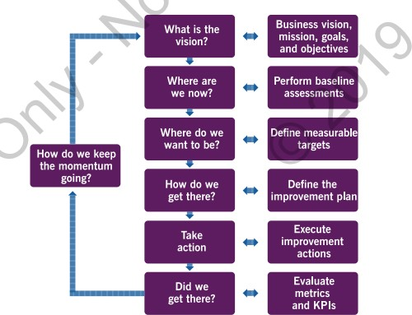

ITIL 的故事：改进Axle

Henri 希望Axle 成为一家更环保的公司，并在其工作中引入更多环保实践。在以下部分中， Axle 团队使用持续改进模型的步骤来实施对组织的变更。

Henri：在 Axle，我们致力于各个层面的持续改进。 我们的目标之一是成为更环保的企业， 并将可持续发展原则纳入每项业务决策中。 我的团队致力于这一举措。 作为我们服务关系模型的一部分，我们的合作伙伴和供应商也参与其中。

重要的是要记住，模型每个步骤的范围和细节将根据主题和改进类型而有很大不同。 应该认识到，该模型可以作为工作流程，但它也可以简单地用作合理的思考过程的高级别提醒， 以确保正确管理改进。 该流程旨在确保改进与组织的目标相关联，并确保优先顺序，并且改进措施可产生可持续的结果。在使用持续改进模型时，逻辑和常识应该始终占上风。 该模型的步骤不需要以线性方式执行，并且可能需要在某个时刻重新评估并返回到先前的步 骤。 使用此模型时，应始终应用批判性判断。

### 持续改进模型

本节提供有关持续改进模型的每个步骤的更多详细信息。 组织可以根据其文化和目标调整这些步骤。 该模型简单灵活，可以像在传统的瀑布文化中一样轻松地用于敏捷文化。

### 远景是啥

每项改进举措都应该支持组织的目标。 持续改进模型的第一步是确定倡议的愿景。 这为所有后续决策提供了背景，并将个人行动与组织的未来愿景联系起来。

此步骤主要关注两个关键领域：

●组织的愿景和目标需要针对特定业务部门，部门进行翻译， 团队和/或个人，以便了解任何改进计划的背景，目标和边界。

●需要创建计划改进的高级别愿景。

这一步骤中的工作应确保：

●已经了解了高层次的方向

●在此背景下描述和理解计划的改进计划

●了解利益相关者及其角色

●理解并同意实现的预期价值

●负责实施改进的个人或团队的角色在实现方面是明确的组织的愿景。

如果跳过此步骤，则可能仅针对所涉及的人员或团队而非整个组织优化改进，或者非增值活动可能成为改进的唯一重点。

ITIL 的故事：愿景是什么？

Henri：Axle 的愿景是让公司成为全球三大绿色汽车租赁公司之一。 为此目的创建了一项名为 Axle Green 的持续改进计划。

Craig：作为 Axle 的清洁服务供应商，我会在这项改进计划中为他们提供支持。

### 我们现在在哪里

改进计划的成功取决于对计划的起点和影响的清晰准确理解。 改进可以被认为是从 A 点到B 点的旅程，这一步明确定义了 A 点的样子。 如果起始点未知，则无法绘制旅程。

此步骤的关键要素是当前状态评估。这是对现有服务的评估，包括用户对所获得的价值的感知，人员的能力和技能，所涉及的过程和程序，和/或可用技术解决方案的能力。还需要了解组织的文化，即所有利益相关方群体的主流价值观和态度，以决定需要何种级别的组织变更管理。

应尽可能通过客观测量进行现状评估。这将允许准确理解与当前状态相关的问题，并且一旦实施该计划，就能够通过与初始状态进行比较来适当地测量所实现的改进水平。如果有一个好的测量系统，那么在最初记录建议的改进时，可能已经提供了完成这一步骤的信息。

如果跳过此步骤，将无法理解当前状态，并且不会进行客观基线测量。因此，很难跟踪和衡量改进活动的有效性，因为新状态无法与以后的状态进行比较。

ITIL 的故事：我们现在在哪里？

苏：我们需要了解基线。 如果我们不知道我们从哪里开始，我们怎么知道我们是否有所改善？ 目前，我们车队中只有 5％的车辆是电动的。

克雷格：只有 20％的清洁产品是可生物降解的。

### 我们要去哪里

正如上一步骤（步骤 2）描述了改进之旅中的 A 点，步骤 3 概述了 B 点，即下一步行程的目标状态，应该是什么样子。如果目的地不清楚，则无法绘制旅程。

根据前两个步骤的结果，可以进行差距分析，评估从起点到实现倡议愿景的距离的范围和性质。值得注意的是，该倡议的初步愿景是有抱负的，可能永远无法实现。改善是目标，而不是完美。该步骤应根据起点已知的内容，在完成改进愿景的过程中定义一个或多个优先行动。可以根据差距分析确定改进机会并确定优先级，并可以设置改进目标，以及关键成功因素

（CSF）和关键绩效指标（KPI）。

商定的目标，CSF 和 KPI 需要遵循所谓的 SMART 原则。它们应具体，可衡量，可实现，相关和有时限。如果确切的目的地已知，则更容易定义改进之旅的路线。值得注意的是，目标状态代表了实现愿景的进展，而不是整个愿景的实现。

如果跳过此步骤，目标状态将保持不清楚。很难准备一个令人满意的解释，说明关键利益相关者可以从改进计划中获得什么，这可能导致低支持甚至推迟。

ITIL 的故事：我们想成为什么样的人？

苏：五年内，我们希望 50％的机队由电动车组成。 另一半应符合汽油和柴油车最严格的生态要求。

克雷格：我的目标之一是，90％的清洁产品将在未来两年内生物降解。

拉迪卡：这是一项伟大的举措。 在我们的 IT 团队中，我们希望使用可生物降解的杯子。 我们也希望Axle 在我们所有的办公室使用环保灯泡。

### 我们如何到那里

现在已经定义了改进之旅的起点和终点，可以商定具体的路线。基于对改进愿景以及当前和目标状态的理解，并将这些知识与主题专业知识相结合，可以创建解决该倡议挑战的计划。

关键词：步骤 4 的计划可以是完成单个简单改进的直接和直接途径，也可能更复杂。执行改进的最有效方法可能并不明确，有时需要设计能够测试哪些选项最具潜力的实验。

即使要遵循的路径是明确的，在一系列迭代中执行工作可能是最有效的，每一次迭代都会将改进向前推进。每次迭代时，都有机会检查进度，重新评估方法，并在适当时变更方向。如果跳过此步骤，则改进的执行可能会陷入困境并且无法实现其所需要的。失败的改进削弱了人们的信心，并且很难获得对未来改进的支持。

ITIL 的故事：我们如何到达那里？

克雷格：我的计划是在我们用尽时用可生物降解的选项取代目前的清洁产品库存。同时，我们将测试新产品，以找到价格和质量的最佳平衡。

苏：有时候知道你如何到达那里很容易，但用电动汽车取代我们一半的车队是一个更大的挑战。如果他们没有被使用，我们不希望我们的汽车中有多余的汽车。我们还必须考虑不同国家的具体情况和基础设施，以及当地法规。

Radhika：我们鼓励使用陶瓷杯而不是塑料杯。我们停止购买塑料杯，我们正在为所有办公室购买陶瓷杯。

### 采取行动

关键词：在步骤 5 中，对改进计划采取行动。这可能涉及传统的瀑布式方法，但通过试验， 迭代，改变方向甚至回到之前的步骤来遵循敏捷方法可能更合适。

一些改进是作为一项重大改变的重大举措的一部分而进行的，而其他改进则很小但很重要。在某些情况下，通过实施多个较小的改进迭代来实现更大的变化。即使在计划完成改进的道路上显而易见，重要的是在整个方法中保持开放的变化。实现预期结果是客观的，而不是严格遵守一种如何进行的观点。

在改进过程中，需要不断关注衡量愿景和管理风险的进展情况，以及确保对计划的可见性和整体意识。 ITIL 实践，如组织变更管理（第 5.1.6 节），计量和报告（第 5.1.5 节），风险管理（第 5.1.10 节），当然还有持续改进（第 5.1.2 节）是实现的重要因素这一步的成功。

完成此步骤后，工作将在旅程的终点，从而产生新的当前状态。

ITIL 故事：采取行动

克雷格：我们已开始用可生物降解的替代品替代我们的清洁产品库存。我们发现了一些很棒的新产品，甚至通过使用不会影响质量的更便宜的替代品来节省资金。

苏：我们已经开始淘汰一些旧的汽油和柴油车，并用新的电动车型取而代之。我们对我们正在维护的汽油和柴油车进行了彻底的检查，以确保它们符合生态要求，并将采取措施在没有的情况下解决这个问题。

Radhika：我们已将新的可生物降解杯和环保灯泡带入我们的办公室，并开始取下塑料杯。

### 我们什么确定到那里了

此步骤涉及检查行程的目的地，以确保已达到所需的点。

关键词：通常，一旦启动改进计划，就会假设已经实现了预期收益，并且可以将注意力重定向到下一个计划。 实际上，改善的道路充满了各种障碍，因此必须验证成功。

对于改进计划的每次迭代，是否需要检查和确认进度（实现原始目标？）和价值（那些目标是否仍然相关？）。 如果尚未实现期望的结果，则选择并进行用于完成工作的附加动作，通常导致新的迭代。

如果跳过此步骤，则很难确定是否实际达到了期望或承诺的结果，并且此迭代的任何经验教训（如果需要，将支持回滚）将丢失。

ITIL 故事：我们到那儿了吗？

克雷格：几个月后，我们成功实现了 90％的产品可生物降解的目标。

苏：电动汽车正在推出，但由于后勤原因，更换汽油和柴油汽车比我们预期的要困难得多。如果我们想达到我们的五年目标，我们将需要以更快的速度做到这一点。 我们现在可能不得不重新考虑我们的目标，并决定是否应该采取更多措施来支持它，或者是否需要进行修订。Radhika：我们的办公室现在有可生物降解的杯子和环保的灯泡。 一些旧的塑料杯仍在使用， 但我们已停止购买更多，所以一旦它们用完它们就会消失。

### 我们什么保持势头

关键词：如果改进已达到预期价值，该倡议的重点应转移到推销这些成功并加强所引入的任何新方法。这是为了确保不会失去所取得的进展，并为下一次改进建立支持和动力。

应该使用组织变更管理和知识管理实践将变更嵌入组织中，并确保改进和变更行为不会有回归的风险。领导者和管理者应该帮助他们的团队真正将新的工作方法融入他们的日常工作中，并将新行为制度化。

如果没有实现改进的预期结果，则需要告知利益相关者该倡议失败的原因。这需要对改进进行全面分析，记录并传达经验教训。这应该包括根据收集的经验描述在下一次迭代中可以做什么不同的事情。无论当前迭代的结果如何，透明度对于未来的努力都很重要。

如果跳过此步骤，那么改进可能仍然是孤立的和独立的举措，并且随着时间的推移可能会失去任何进展。也许很难获得对未来改进的支持，并且不断改进组织的文化。

ITIL 的故事：我们如何保持这种势头？

克雷格：现在我们已达到目标，我们将监控我们购买的任何新产品，以确保它们符合我们的可生物降解标准。 我们还将关注任何以更环保的替代品替代我们剩余的不可生物降解产品的机会。

苏：我们在为 Axle 车队增加新的电动车方面做了一个很好的开始，但尚未达到我们的目标。现在，我们需要分析阻碍我们实现目标的因素，记录我们所学到的经验教训，并决定未来可以采取哪些不同的措施，以使电动汽车的引入更加有效。

Radhika：我们将继续为我们的办公室购买陶瓷杯和环保灯泡。 我们还将考虑进一步提高办公室环境的方法，并与员工一起开展活动，鼓励他们提高环保意识。

## 持续改善和引导原则

一个组织可以从持续改进的 ITIL 指导原则中受益。所有的原则在相关的改进计划的每一步都适用。然而，一些指导原则，以持续改进模型的具体步骤尤为重要。在改进的每一步都遵循这些原则，增加了步骤和总体改善活动成功的机会。表 4.2 概述了其中每个的指导原则的持续改进模型的步骤是特别相关的，尽管所有原理适用于在一定程度上的所有步骤。

持续改进不仅是精益生产的一个组成部分，也是敏捷（回馈），DevOps 的（不断的实验和学习，并掌握），和其他框架的一部分。 它是 ITIL SVS 的关键组件之一，它与指导原则一起为成功的服务管理提供了坚实的平台。

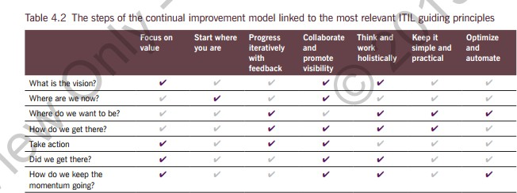

理论：

持续改进和约束理论

在日益动态的商业环境中，无论是响应外部因素还是破坏市场，企业快速变革的能力都可以在失败与成功之间产生差异。

在规划改进时，关注最重要的工作至关重要。根据约束理论（ToC），价值链中最薄弱的环节决定了系统的流量和吞吐量。必须尽可能提升最薄弱的环节（有时会揭示新的最薄弱环节），价值链中的所有其他步骤必须围绕它进行组织。

可以使用值流映射来确定值流的最弱链接。这是一种精益实践，它检查流，量化其浪费（例如，延迟），并在此过程中确定其最薄弱的环节。如果最薄弱的环节是信息系统的发展，那么敏捷原则和实践的应用可以提高功能的质量和速度。这包括业务和 IT 之间的关键交互， 其中定义了所需功能以及非功能需求。有助于此的 ITIL 4 实践包括软件开发和管理，业务分析和关系管理等。

如果最薄弱的环节是部署的速度和可靠性，那么使用 DevOps 原则，技术实践和工具可以产生显着的差异。与此相关的 ITIL 4 实践包括部署管理，发布管理和组织变更管理。

最后，如果最薄弱的环节是 IT 服务的交付和支持，那么可以使用 IT 运营实践和工具，例如事件管理，问题管理，服务台，基础架构和平台管理的 ITIL 4 实践。

## 实践

实践是一组旨在执行工作或实现目标的组织资源。 这些资源分为服务管理的四个维度（参见第 3 章）。 ITIL SVS 包括一般管理，服务管理和技术管理实践，如第 5 章所述。、

## 总结

ITIL SVS 描述了组织的所有组件和活动如何作为一个系统协同工作以实现价值创造。每个组织的 SVS 都与其他组织建立了接口，形成了一个促进组织，客户和其他利益相关者创造价值的生态系统。

ITIL SVS 是一个强大的整体结构，用于管理和管理现代产品和服务，使组织能够与消费者共同创造价值。 SVS 包括由通用和整体实践支持的服务价值链活动，允许组织管理所有类型的需求。其中包括使组织能够在竞争格局中茁壮成长的战略需求，以及对信息，服务或支持的运营请求。每个组织都参与这里描述的某种形式的价值链活动，即使其中许多活动由供应商和合作伙伴执行。可以调整和采用 ITIL 4 指南，以促进整个 SVS 的价值，反馈和持续改进。

# 五、ITIL 管理实践

在 ITIL 中，管理实践是一组旨在执行工作或实现目标的组织资源。 这些做法的起源如下：

●已采用一般管理实践，并针对一般业务管理域的服务管理进行了调整。

●服务管理和 ITSM 行业已经开发了服务管理实践。

●技术管理实践已经从技术管理领域进行了调整，用于服务管理，将重点从技术解决方案扩展或转移到 IT 服务。

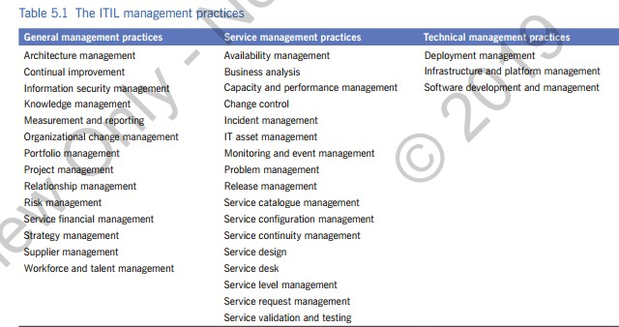

ITSM 在现代世界：高速服务交付

在业务创新和差异化方面，加快上市速度是成功的关键因素。如果一个组织花费太长时间来实现一个新的商业创意，那么其他人可能会更快地完成。因此，组织开始要求 IT 服务提供商缩短产品上市时间。

对于一直使用现代技术的服务提供商来说，这并不是一个很大的挑战。他们采用现代方式扩展其资源，并为项目和产品管理，测试，集成，部署，发布，交付和 IT 服务支持建立了适当的实践。这些实践已经记录在案，并引发了新的 IT 管理运动和实践的开发，例如 DevOps。但是，对于拥有旧 IT 架构和 IT 管理实践的组织而言，这些组织专注于控制和成本效率，新的业务需求带来了更大的挑战。

高速服务交付范例包括：

●专注于为用户快速交付新的和变更的 IT 服务

●持续分析在其生命周期的每个阶段为 IT 服务提供的反馈

●灵活处理反馈，促进 IT 服务的持续快速改进

●服务生命周期的端到端方法，从构思，创建和交付到服务消费

●整合产品和服务管理实践

* IT 基础设施的数字化和云计算的采用

●服务交付链的广泛自动化。

高速服务交付影响服务提供商的所有实践，包括一般管理实践，服务管理实践和技术管理实践。例如，一个旨在以比其他人更快的速度提供和改进服务的组织需要考虑：

●敏捷项目管理

●敏捷的财务管理

●基于产品的组织结构

●适应性风险管理，审计和合规管理

●灵活的架构管理

●特定架构技术解决方案，如微服务

●复杂的合作伙伴和供应商环境

●持续监控技术创新和实验

●以人为本的设计

●基础架构管理，专注于云计算。

即使提供商的投资组合中只有一些服务需要高速交付，也需要进行大规模的组织变革才能实现这一点，特别是如果组织具有低速服务，实践和习惯的遗留问题。 此外，高速服务管理与传统实践相结合的双模 IT 引入了更多的复杂性和更大的挑战。 然而，对于许多现代组织而言，高速服务交付不再是一种选择，而是必需品，它们必须改进其服务管理实践以应对这一挑战。

## 通用管理实践

### 架构管理

架构管理实践的目的是提供对构成组织的所有不同元素的理解以及这些元素如何相互关联， 从而使组织能够有效地实现其当前和未来的目标。 它提供了原则，标准和工具，使组织能够以结构化和敏捷的方式管理复杂的变更。

正如现代组织的环境和生态系统变得更加复杂，其挑战也是如此。这些不仅包括如何提高效率和自动化，还包括如何更好地管理环境的复杂性以及如何实现组织敏捷性和弹性。如果没有通过适当的架构管理实践实现可见性和协调，组织就可以成为第三方合同的迷宫，跨不同组织孤岛的变体流程，针对不同客户不必要地定制的各种产品和服务，以及传统基础架构。结果是一个复杂的环境，任何变化都难以实施，并带来更高的风险。

完整的体系结构管理实践应该涉及所有体系结构域：业务，服务，信息，技术和环境。对于规模较小且不太复杂的组织，架构师可以开发单一的集成架构。

架构类型业务架构

业务体系结构允许组织根据它们如何与为组织及其客户创造价值所需的所有详细活动一致 来查看其功能。然后将这些与组织的策略进行比较，并执行目标状态与当前能力的差距分析。确定基线和目标状态之间的已确定差距的优先级，并逐步解决这些能力差距。 “路线图” 描述了从当前状态到未来状态的转变，以实现组织的战略。

服务架构

服务体系结构为组织提供了它提供的所有服务的视图，包括描述结构的服务和服务模型之间的交互（服务组件如何组合在一起）和每个服务的动态（活动，资源流和交互） 。服务模型可以用作多个服务的模板或蓝图。

理论：

信息系统架构，包括数据和应用程序架构

信息体系结构描述了组织的逻辑和物理数据资产以及数据管理资源。它显示了如何管理和共享信息资源以使组织受益。

信息是组织的宝贵资产，具有实际和可衡量的价值。信息是决策的基础，因此信息必须始终完整，准确，并且有权访问它的人员可以访问。因此，必须考虑到这些概念来设计和管理信息系统。

技术架构

技术架构定义了支持产品和服务组合所需的软件和硬件基础架构。环境建筑

环境架构描述了影响组织的外部因素和变革的驱动因素，以及环境控制及其管理的所有方面，类型和水平。环境包括发展，技术，商业，运营，组织，政治，经济，法律，监管，生态和社会影响。

图 5.1 显示了架构管理对服务价值链的贡献，实践涉及所有价值链活动;但是，它在计划，改进，设计和转换价值链活动中起着至关重要的作用：

●计划：体系结构管理实践负责开发和维护参考体系结构，该体系结构描述业务，信息，数据，应用程序，技术和环境视图的当前和目标体系结构。这用作所有计划价值链活动的基础。

●改进：通过审查业务，服务，信息，技术和环境架构，确定了许多改进机会。

* 驱动：体系结构管理实践有助于理解组织是否准备好应对新的或服务不足的市场以及更广泛的产品和服务，并更快地响应不断变化的环境。架构管理实践负责评估组织在如何与为组织及其客户共同创造价值所需的所有详细活动保持一致方面的能力。

●设计和过渡：一旦批准开发新的或变更的产品或服务，架构，设计和构建团队将不断评估产品/服务是否符合投资目标。体系结构管理实践负责服务体系结构，该体系结构描述服务的结构（服务组件如何组合在一起）和动态（活动，资源流和交互）。服务模型可以用作多个服务的模板或蓝图，对于设计和转换活动至关重要。

●获取/构建：参考体系结构（业务，服务，信息，技术和环境）有助于识别需要获取或构建的产品，服务或服务组件。

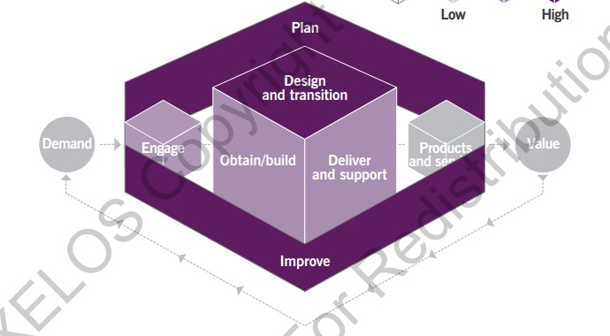●交付和支持：参考体系结构不断用作产品和服务的操作，恢复和维护的一部分。

### 持续改进

持续改进实践的范围包括开发与改进相关的方法和技术，以及在整个组织内传播持续改进文化，与组织的总体战略保持一致。必须将对持续改进的承诺和实践嵌入到组织的每个纤维中。如果不是这样，那么每天的运营问题和主要项目工作都会有很大的风险，这会影响持续的改进工作。

作为持续改进实践的一部分的主要活动包括：

●鼓励整个组织持续改进

●确保持续改进的时间和预算

●识别和记录改进机会

●评估改进机会并确定其优先顺序

●制定改善行动的商业案例

●规划和实施改进

●测量和评估改进结果

●协调整个组织的改进活动。

有许多方法，模型和技术可用于改进。不同类型的改进可能需要不同的改进方法。例如，一些改进可能最好组织成一个多阶段项目，而其他改进可能更适合作为一个快速努力。

ITIL SVS 包括持续改进模型（参见图 4.3），该模型可应用于任何类型的改进，从高级组织变更到单个服务和配置项（CI）。该模型在 4.6 节中描述。

在评估当前状态时，可以采用许多技术，例如力量，弱点，机会和威胁（SWOT）分析，平衡记分卡审核，内部和外部评估和审核，或者甚至是几种技术的组合技术。组织应发展能够满足其需求的方法和技术的能力。

在许多地方都可以找到持续改进的方法。精益方法提供了消除浪费的观点。敏捷方法专注于以节奏逐步改进。 DevOps 方法可以全面工作，并确保改进不仅设计得很好，而且有效地应用。虽然有许多方法可用，但组织不应试图正式承诺过多的不同方法。选择一些适合组织通常处理的改进类型并培养这些方法的关键方法是一个好主意。通过这种方式，团队将共同了解如何共同改进，以更快的速度促进更大的变化。

但是，这并不意味着组织不应该尝试新的方法或允许创新。应该鼓励组织中具有替代方法技能的人在有意义的时候应用它们，如果这种努力成功，可以在组织的保留节目中添加替代方法。如果取得更好的结果，旧的方法可能会逐渐退役，转而采用新方法。

持续改进是每个人的责任。虽然可能有一组工作人员专注于这项全职工作，但组织中的每个人都明白，积极参与持续改进活动是他们工作的核心部分，这一点至关重要。为了确保这不仅仅是一个好意图，明智的做法是为所有工作描述和每个员工的目标以及与外部供应商和承包商的合同中的持续改进做出贡献。

组织的最高层需要承担将持续改进嵌入人们思考和工作方式的责任。如果没有他们的领导能力和对持续改进的明确承诺，态度，行为和文化就不会发展到在各个层面都要考虑改进的地步。

应向工作人员提供培训和其他辅助帮助，以帮助他们做好为持续改进做出贡献的准备。尽管每个人都应该以某种方式做出贡献，但至少应该有一个专门负责领导持续改进工作并在整个组织中倡导实践的小团队。该团队可以担任协调员，指导和导师，帮助组织中的其他人培养他们所需的技能，并解决可能遇到的任何困难。

当第三方供应商构成服务领域的一部分时，它们也应该成为改进工作的一部分。在签订供应商服务合同时，合同应包括在合同有效期内如何衡量，报告和改进服务的详细信息。如果要求供应商提供数据以进行内部改进，那么也应在合同中规定。准确的数据，经过仔细分析和理解，是基于事实的改进决策的基础。持续改进实践应得到相关数据来源和数据分析的支持， 以确保充分理解和优先考虑每项潜在改进。

为了跟踪和管理从识别到最终操作的改进想法，组织使用称为持续改进登记表（CIR）的数据库或结构化文档。组织中可以有多个 CIR，因为可以在个人，团队，部门，业务单位和组织级别维护多个 CIR。一些组织维护单个主 CIR，但是在更细粒度的级别上对其进行分段以及由谁进行分段。

改进思路最初也可以在其他地方和其他实践中捕获，例如在项目执行或软件开发活动期间。在这种情况下，重要的是记录作为持续不断改进的一部分而出现的改进思路。随着新想法的记录，CIR 被用于不断重新确定改进机会的优先级。 CIR 的使用提供了额外的价值，因为它们有助于使事物可见。这不仅限于目前正在进行的工作，而且还包括已经完成的工作以及已经留出以供日后进一步考虑的工作。

确切地说，如何构建 CIR 中的信息，或者在任何给定的组织中调用改进思想的集合并不重要。重要的是，改进想法被捕获，记录，评估，确定优先级并采取适当的措施，以确保组织及其服务始终得到改进。

持续改进实践对于开发和维护所有其他实践以及所有服务的整个生命周期以及 SVS 本身而言都是不可或缺的。也就是说，有些做法对持续改进做出了特殊贡献。例如，组织的问题管理实践可以发现将通过持续改进来管理的问题。如果没有组织变革管理的重要贡献，通过持续改进而发起的变革可能会失败。许多改进计划将使用项目管理实践来组织和管理其执行。图 5.2 显示了持续改进对服务价值链的贡献，实践涉及所有价值链活动：

●计划：持续改进实践应用于计划活动，方法和技术，以确保它们与组织的当前目标和背景相关。

●改进：持续改进实践是这一价值链活动的关键。 它构建资源和活动，促进组织和 SVS 各级的改进。

* 驱动：设计和过渡，获取/构建，交付和支持这些价值链活动中的每一个都需要不断改进， 并且持续改进实践适用于所有这些活动。

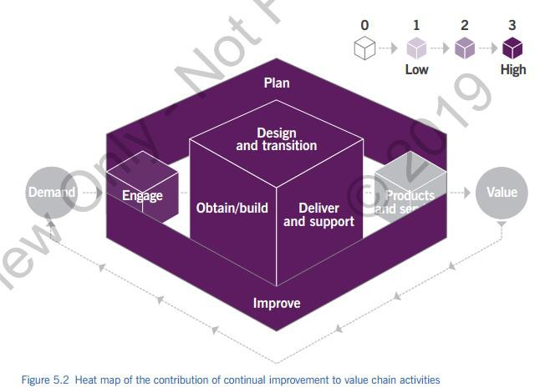

### 信息安全管理

关键词：信息安全管理实践的目的是保护组织开展业务所需的信息。这包括理解和管理信息的机密性，完整性和可用性的风险，以及信息安全的其他方面，例如身份验证（确保某人是他们声称的人）和不可否认性（确保有人不能否认他们采取了行动）。

通过策略，流程，行为，风险管理和控制建立所需的安全性，这些必须在以下两者之间保持平衡：

●预防：确保不会发生安全事件

●检测：快速可靠地检测无法预防的事故

●纠正：检测到事件后从事件中恢复。

在保护组织免受伤害并允许组织创新之间取得平衡也很重要。限制性过强的信息安全控制可能弊大于利，也可能被试图更容易工作的人所规避。信息安全控制应考虑组织的所有方面， 并与其风险偏好保持一致。

信息安全管理与其他所有实践相互作用。它创建了每个练习在规划工作方式时必须考虑的控制。它还取决于其他有助于保护信息的做法。

信息安全管理必须基于明确理解的治理要求和组织策略，从组织中的最高级别开始。大多数组织都有专门的信息安全团队，负责进行风险评估并定义策略，程序和控制。在高速环境中， 信息安全尽可能地集成到日常的开发和运营工作中，将对流程控制的依赖转移到对专业知识和诚信等先决条件的验证上。

信息安全严重依赖于整个组织中人们的行为。经过良好培训并注意信息安全策略和其他控制的员工可以帮助检测，预防和纠正信息安全事件。训练不足或缺乏动力的员工可能是一个主要的漏洞。

需要许多流程和程序来支持信息安全管理。这些包括：

●信息安全事件管理流程

●风险管理流程

●控制审核和审核流程

●身份和访问管理流程

●活动管理

●渗透测试，漏洞扫描等程序

●管理与信息安全相关的变更的过程，例如防火墙配置变更。

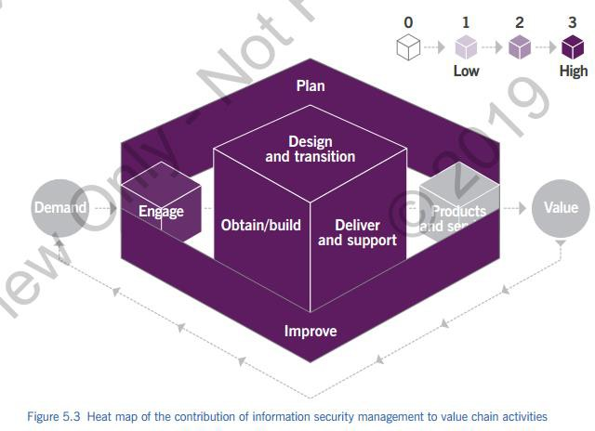图 5.3 显示了信息安全管理对服务价值链的贡献，实践涉及所有价值链活动：

* 计划：必须在所有计划活动中考虑信息安全，并且必须将其纳入每项实践和服务中。

●改进：必须在所有改进价值链活动中考虑信息安全，以确保在进行改进时不会引入漏洞。

* 驱动：必须了解和捕获新服务和已变更服务的信息安全要求。从运营到战略，所有级别都必须支持信息安全并鼓励所需的行为。所有利益相关者必须为信息安全做出贡献，包括客户， 用户，供应商等。

●设计和过渡：在整个价值链活动中必须考虑安全性，并设计有效的控制并将其转换为运营。所有服务的设计和转换必须考虑信息安全方面以及所有其他实用程序和效用要求。

●获取/构建：必须根据信息安全管理定义的风险分析，策略，过程和控制，将信息安全构建到所有组件中。无论组件是内部构建还是从供应商采购，这都适用。

●交付和支持：检测和纠正信息安全事件必须是此价值链活动的一个组成部分。

ITIL 故事：Axle 的信息安全管理

Su：我们的旅行应用程序存储了大量敏感数据，包括客户和信用卡详细信息。 我们的职责是确保这些数据是安全的。

Marco：我们的合作伙伴也存储和处理了一些数据，他们帮助我们开发应用程序并继续代表我们支持应用程序。

Radhika：我们使用这些数据来分析客户需求和我们车队的使用情况，跟踪我们汽车的状况， 并分析客户的偏好以创建量身定制的产品。

苏：我们的消费者需要知道他们的数据是安全的，不会被误用。 我们定期接受外部审计， 为利益相关方提供保证，并确认符合国家和国际法规。

Henri：作为 CIO，我确保所有在 Axle 工作的人都了解信息安全的重要性，并遵循 Axle 有关信息安全管理的政策和程序。

### 知识管理

关键词：知识管理实践的目的是维护和改进整个组织内信息和知识的有效，高效和便捷的使用。

知识是组织最宝贵的资产之一。知识管理实践提供了以各种形式定义，构建，重用和共享知识（即信息，技能，实践，解决方案和问题）的结构化方法。随着捕获和共享知识的方法越来越倾向于数字解决方案，知识管理的实践变得更加有价值。重要的是要理解“知识”不仅仅是信息。知识就是在特定环境中使用信息。这需要通过知识的使用者和相关情况来理解。例如，以 300 页手册形式提供的信息对于需要找到快速解决方案的服务台分析师没有用。适合目的的更好的知识示例可以是简化的指令集或参考点，其允许分析师快速找到相关内容。知识管理旨在确保利益相关者根据其访问级别和其他相关政策，以适当的格式，在适当的级别和正确的时间获取正确的信息。这需要一个获取知识的程序，包括开发，捕获和收获非结构化知识，无论是正式的还是文档化的，还是非正式的和隐性的知识。

图 5.4 显示了知识管理对服务价值链的贡献，实践涉及所有价值链活动：

●计划：知识管理有助于组织制定合理的投资组合决策，并定义其战略和其他计划，并支持财务管理。

●改进：此价值链活动基于对历史信息支持的当前形势和趋势的理解。知识管理为成就评估和改进计划提供背景。

* 驱动：从战略到运营的各个层面的关系都是基于对这些关系的背景和历史的理解。知识管理有助于更好地了解利益相

●设计和过渡：与获取/构建价值链活动一样，对可用解决方案和技术的了解以及信息的重复使用可以使这一价值链活动更加有效。

●获取/构建：通过充分了解可用的解决方案和技术以及重复使用信息，可以显着提高价值链活动的效率。

* 交付和支持该领域正在进行的价值链活动通过在标准情况下重复使用解决方案以及更好地理解需要分析的非标准情境的背景，从知识管理中获益。

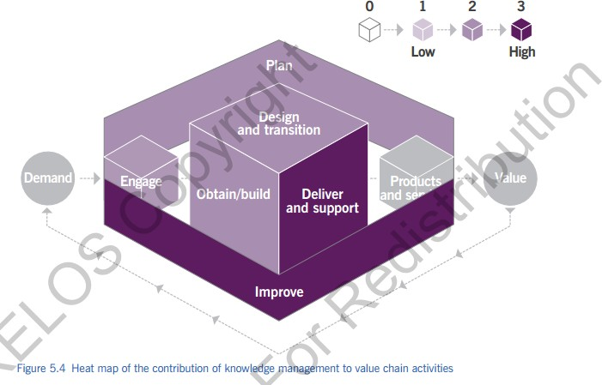

ITIL 故事：Axle 的知识管理

Radhika：因为我们正在为我们的应用程序开发使用敏捷部署，所以我们需要确保我们的员工拥有有关新功能的最新知识。同样重要的是，知识需要在过时时退役。例如，我们最近发现我们的应用程序的打印功能未被我们的客户使用。我们删除了打印并将其替换为新功能，以通过电子邮件从应用程序发送信息。作为发布管理的一部分，我们已经向服务台提供了更新的知识文章以反映变更。

苏：知识管理不仅仅是数据收集。在 Axle，我们专注于开放式沟通和知识共享。为了促进协作和可见性，我们确保在我们的团队和分支机构之间公开分享信息，问题和关注点。

亨利：但我们还需要遵守信息安全政策，并确保开放并不意味着粗心大意。

Marco：我们正在测试基于 AI 的新系统，以改进我们在战略规划和用户支持等各个层面的预测和决策。

### 度量和报告

关键词：衡量和报告实践的目的是通过降低不确定性水平来支持良好的决策和持续改进。这是通过收集各种管理对象的相关数据以及在适当的上下文中对这些数据进行有效评估来实现的。托管对象包括但不限于产品和服务，实践和价值链活动，团队和个人，供应商和合作伙伴以及整个组织。

许多这些托管对象都是连接的，它们各自的指标和指标也是如此。例如，要为衡量和报告设定明确的目标，需要了解组织目标。这些可以基于以下几个方面：利润，增长，竞争优势， 客户保留，运营/公共服务等（参见第 4.3.1 节中关注价值指导原则）。在这种情况下，重要的是在高级别和次级目标之间建立明确的关系以及与之相关的目标。或者设定目标，可以定义操作关键成功因素（CSF）。基于这些 CSF，可以就一组相关的关键绩效指标（KPI）达成一致，从而可以衡量成功与否。

定义：

●关键成功因素（CSF）实现预期结果的必要前提条件。

●关键绩效指标（KPI）用于评估实现目标成功与否的重要指标。

### KPI 和行为

个人的关键绩效指标可以作为竞争激励因素，如果关键绩效指标设定为明确的业务目标，这将带来积极的结果。 但是，针对个人的目标设定也可能具有消极方面，从而导致不适当或不适合的行为。 如果过多关注单个 KPI，通常会发生这种情况。 例如，服务台员工可能会大力推动保持呼叫时间短，但如果问题得不到妥善处理，这可能会对客户满意度产生负面影响，甚至会影响解决时间。

理想情况下，应为团队设定运营关键绩效指标，而不是过于关注个人。 这意味着团队整体允许的目标和行为可以有一定的灵活性。 当然，个人仍然需要一些具体的绩效指导方针， 但这应该明确在团队和组织的目标范围内，并且所有目标都应该在为组织提供价值的背景下设定。

作为指标收集的数据通常以报告或仪表板的形式呈现。重要的是要记住，报告旨在支持良好的决策，因此其内容应与信息的接收者相关并与所需主题相关。报告和仪表板应使收件人能够轻松查看需要完成的操作，然后采取措施。因此，一份好的报告或仪表板应该回答两个主要问题：我们离目标有多远，哪些瓶颈阻碍我们取得更好的结果？

### 报告

作为指标收集的数据通常以报告或仪表板的形式呈现。重要的是要记住，报告旨在支持良好的决策，因此其内容应与信息的接收者相关并与所需主题相关。报告和仪表板应使收件人能够轻松查看需要完成的操作，然后采取措施。因此，一份好的报告或仪表板应该回答两个主要问题：我们离目标有多远，哪些瓶颈阻碍我们取得更好的结果？

图 5.5 显示了衡量和报告对服务价值链的贡献，实践涉及所有价值链活动：

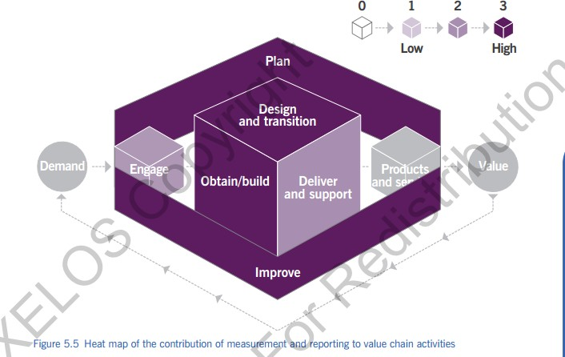

●计划：通过提供有关产品和服务当前绩效的详细信息，衡量和报告可实现战略和服务组合决策。

●改进：持续监控和评估绩效，以支持持续改进，调整和创造价值。

* 驱动：与利益相关者的互动基于以仪表板和报告形式提供的正确，最新和充分的信息。

●设计和过渡：测量和报告在上线前的每个阶段为管理决策提供信息。

●获取/构建：实践确保所有开发和采购活动的透明度，实现有效管理并与所有其他价值链活动集成。

●交付和支持：正在进行的产品和服务管理基于正确，最新和充分的性能信息。

### 组织变更管理

关键词：组织变革管理实践的目的是确保组织的变更顺利和成功地实施，并通过管理变更的人为方面来实现持久的利益。

改进总是要求人们改变他们的工作方式，行为方式，有时改变他们的角色。无论变革是针对实践，组织的结构，与技术相关，还是引入新的或变更的服务，人们都对变革的成功至关重要。组织变革管理实践旨在确保受变更影响的每个人都接受并支持变革。这是通过消除或减少对变化的抵制，消除或解决不利影响，并提供培训，意识和其他确保成功过渡到变化状态的方法来实现的。

组织变革管理有助于 SVS 的每个部分，无论需要合作，参与和热情如何。要使改进举措取得成功，无论改变的程度或范围如何，都有某些因素对解决人为因素至关重要。组织变革管理必须确保在整个变更过程中建立并维护以下内容：

●明确且相关的目标：为了获得支持，变革的目标必须明确，并根据组织的背景对利益相关者有意义。必须认为这种变化具有实际价值。

●坚强和坚定：领导力变革得到组织内赞助商和日常领导者的积极支持至关重要。赞助商是经理或业务负责人，他将倡导并授权变更。领导者应明显支持并始终如一地传达他们对变革的承诺。

●愿意和准备好的参与者：要想获得成功，需要有意愿的参与者做出改变。在某种程度上， 这种意愿将来自参与者确信变革的重要性。此外，准备得越多的参与者认为他们要通过相关的培训，意识和定期沟通来对他们进行变更，他们将更加热衷于前进。

●持续改进：许多变化都失败了，因为经过一段时间后，人们又恢复了旧的工作方式。组织变革管理旨在通过定期沟通，解决变革的任何影响和后果以及赞助商和领导者的支持，不断强化变革的价值。当使用度量来验证消息时，值的通信将更强。。

#### 组织变革管理活动

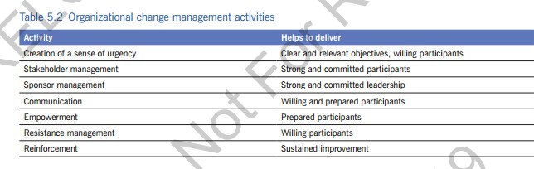表 5.2 概述了有效组织变革管理的关键活动。

组织变革管理的活动与许多其他实践的活动相互作用，特别是持续改进和项目管理。与组织变革管理有重要联系的其他实践包括衡量和报告，劳动力和人才管理以及关系管理。

必须识别受变更影响的各种受众并定义其特征。并非所有人都会响应相同的消息或受到相同驱动程序的激励。在组织变革管理中，考虑文化差异尤为重要，无论这些差异是基于地理， 国籍，公司历史还是其他因素。

与其他实践不同，组织变更管理的责任不能转移到外部供应商。组织内部的某个人必须对组织变更管理负责，即使某些或大部分组织变更管理活动的执行被委托给包括供应商在内的其他人或团体。但是，可以寻求外部专业知识来补充组织的组织变革管理能力。有时，组织会与组织变更管理所需的关键技能组合作斗争，并且可以从外部供应商的支持和指导中受益。即使使用外部帮助，整体领导支持仍必须来自组织本身。

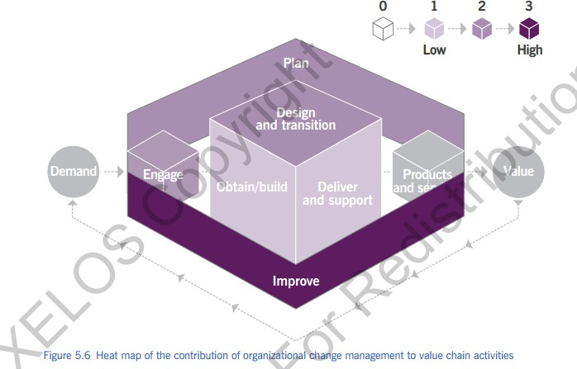图 5.6 显示了组织变革管理对服务价值链的贡献，实践涉及所有价值链活动：

●计划：关于组合级别变更的决策会导致组织变更管理的启动，以支持已批准的计划。

●改进：如果没有适当的组织变革管理，改进就无法持续。

* 驱动：组织变革管理实践在变革的各个阶段积极地与利益相关者合作。

●设计和过渡：组织变更管理对于部署新服务或对现有服务进行重大变更至关重要。

●获取/构建：组织变更管理确保项目内部和项目之间的参与和合作。

●提供和支持：在实时运营和支持期间继续进行组织变更管理，以确保变更得到采纳并持续下去。

### 投资组合管理

关键词：投资组合管理实践的目的是确保组织具有适当的计划，项目，产品和服务组合，以在其资金和资源限制内执行组织的战略。

投资组合管理是战略决策的协调集合，它们共同实现了组织变革和业务的最有效平衡。投资组合管理通过以下活动实现这一目标：

●开发和应用系统框架，以定义和交付产品，服务，计划和项目组合，以支持具体的战略和目标。

●明确定义产品和服务并将其与实现商定结果联系起来，从而确保服务价值链中的所有活动与价值定义和相关的 CSF 保持一致。

* 根据资源限制，现有承诺以及组织的战略和目标，对传入的产品，服务或项目提案以及其他变更计划进行评估和优先排序。

●在了解价值，成本，风险，资源限制，相互依赖性以及对现有业务活动的影响的基础上， 实施战略投资评估和决策流程。

●根据产品，服务，计划和项目的价值，为组织及其客户分析和跟踪投资。

●监控整个投资组合的绩效，并根据组织优先级的任何变化提出调整建议。

●根据进度，结果，成本，风险，收益和战略贡献来审查投资组合。

项目组合管理在整个组织中分配，部署和管理资源方面发挥着重要作用。这有助于将资源和功能与客户结果相结合，作为 ITIL SVS 中战略执行的一部分。

投资组合管理包含许多不同的投资组合，包括以下内容：

●产品/服务组合：产品/服务组合是由组织管理的全套产品和/或服务，它代表组织在所有客户和市场空间中的承诺和投资。它还代表了当前的合同承诺，新产品和服务开发，以及由于持续改进而启动的持续改进计划。该产品组合还可能包括第三方产品和服务，这些产品和服务是内部和外部客户产品的组成部分。

●项目组合：项目组合用于管理和协调已授权的项目，确保在时间和成本限制以及规范内满足目标。项目组合还确保项目不会重复，它们保持在商定的范围内，并且每个项目都有可用的资源。它是用于管理单个项目的工具，也是由多个项目组成的大型程序。

●客户组合：客户组合由组织的关系管理实践维护，为组合管理实践提供重要输入。客户组合用于记录组织的所有客户，并且是关系经理对从组织接收产品和/或服务的内部和外部客户的看法。

* 投资组合管理使用客户组合来确保业务成果，客户和服务之间的关系得到充分理解。它记录了这些联系，并通过关系管理实践与客户进行了验证。

理论：

敏捷的投资组合管理

历史上，计划和项目的成功程度取决于在预算内按时完成实施的程度，并提供了所需的产出， 成果和效益。然而，在许多情况下，组织一直在努力证明他们的投资从变革中获得回报，并且人们越来越认识到，只有当计划或项目是首先实施的“正确”倡议时才能取得真正的成功。敏捷投资组合管理更进一步，更加注重可视化战略主题，以及快速重新确定投资组合优先级， 增加工作流程，减少批量工作以及控制长期开发队列长度的能力。

传统的投资组合管理侧重于自上而下的计划，其工作时间较长，但敏捷投资组合管理采用了敏捷团队所使用的构建 - 度量 - 学习周期的概念，并在整个组织范围内应用。团队协同工作，使用模块化设计，并分享调查结果。这带来了巨大的灵活性，从而将重点从继续执行不

灵活的计划转变为提供价值并根据业务战略和目标取得切实进展。

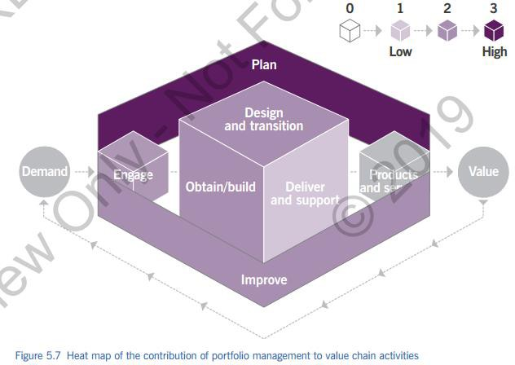实施敏捷项目组合管理的组织尽可能地在整个企业中进行沟通。他们分享知识并打破组织孤岛之间的障碍。

图 5.7 显示了投资组合管理对服务价值链的贡献，实践涉及所有价值链活动：

●计划：项目组合管理提供有关当前正在管道或目录中的项目，产品和服务状态的重要信息， 以及它们旨在满足哪些战略目标，这对于规划至关重要。投资组合管理还包括在进度，价值创造，成本，风险，收益和战略贡献方面审查投资组合。

●改进：项目组合管理确定了提高效率和增加协作，消除项目之间重复，识别和降低风险的机会。优先考虑改进措施，如果获得批准，可将其添加到相关组合中。

* 驱动：当组织确定机会或需求时，根据组织的战略加上风险评估和资源可用性，决定如何确定优先级。

●设计和过渡，获取/构建，交付和支持项目组合管理负责确保明确定义产品和服务并将其与业务成果的实现相关联，以便这些价值链活动与价值保持一致。。

### 项目管理

关键词：项目管理实践的目的是确保组织中的所有项目都能成功交付。 这是通过规划，委派，监控和维护对项目所有方面的控制，并保持相关人员的积极性来实现的。

项目是向组织引入重大变更的手段之一，它们可以被定义为为了根据商定的业务案例提供一个或多个输出（或产品）而创建的临时结构。对于更复杂的转型，它们可能是一个独立的计划，也可能是一个更大的计划的一部分，以及其他相互关联的项目。但是，即使是独立项目也应该在组织的项目组合中考虑。

项目的交付方式有不同的方法，瀑布和敏捷方法是最常见的：

●瀑布方法适用于需求预先知道（并且不太可能发生重大变化）的环境，以及工作定义比交付速度更重要的环境。

●敏捷方法在需求不确定且可能随着时间的推移而快速发展（例如，随着业务需求和优先级发生变化）以及交付速度通常优先于精确需求的定义时效果最佳。

成功的项目管理很重要，因为组织必须平衡其需求：

●有效，高效地维护当前的业务运营

●转变这些业务运营，以改变，生存和竞争市场

●不断改进其产品和服务。

项目与“一切照旧”之间的这种平衡可能会影响许多领域，包括资源（人员，资产，财务），服务水平，客户关系和生产力，因此组织的能力和能力必须被视为其项目管理方法。

项目取决于项目团队和更广泛组织内人员的行为。如果合适的人没有在合适的时间参与，那么项目结果就会很差。还需要考虑项目与组织之间的关系，因为许多项目团队成员将全职或兼职地从业务运营中借调。

图 5.8 显示了项目管理对服务价值链的贡献，实践涉及所有价值链活动：

●计划：项目管理通过方法和工具支持战略和战术规划。

●改进：许多改进措施庞大而复杂，因此项目管理是管理它们的相关实践。

●驱动：利益相关者参与是成功交付任何项目的关键因素。项目管理为组织提供利益相关者管理工具和技术。

* 设计和过渡：实践或服务的设计可以作为项目或大型项目中的迭代进行管理;这同样适用于某些过渡。

●获取/构建：获取新资源以及开发和集成通常作为项目执行。各种项目管理技术适用于此活动。

* 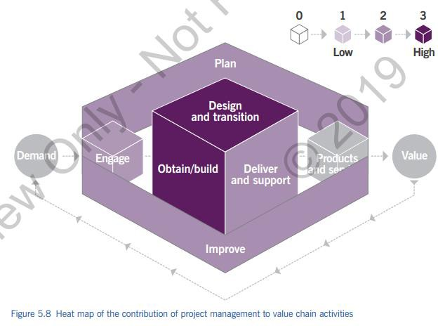交付和支持：为运营管理设计，转换和移交给内部或外部服务消费者需要妥善规划和执行， 以确保照常营业不受损害。项目管理实践确保了这一点。

### 关系管理

关键词：关系管理实践的目的是在战略和战术层面建立和培养组织与其利益相关者之间的联系。 它包括识别，分析，监控和持续改进利益相关者之间的关系

关系管理实践确保：

●理解利益相关者的需求和驱动因素，并对产品和服务进行适当的优先排序

●利益相关者的满意度很高，建立和维护组织与利益相关者之间的建设性关系

●有效地建立和阐明客户对新的或变更的产品和服务的优先级，以及与期望的业务成果相一致

●通过同情（但正式）流程处理任何利益相关方的投诉和升级

●产品和服务有助于为服务消费者和组织创造价值

●组织根据其战略和优先事项促进所有利益相关者的价值创造

●相互冲突的利益相关者要求得到适当调解。

服务提供商很自然地将大部分精力集中在他们与服务消费者（赞助商，客户和用户）的关系上。这是一个非常重要的利益相关者群体;但是，组织应确保他们理解和管理与内部和外部各利益相关方的关系。关系管理实践应适用于所有相关方。这意味着该实践有助于所有服务价值链活动和多个价值流。

图 5.9 显示了关系管理对服务价值链的贡献，实践涉及所有价值链活动：

●计划：关系管理提供有关内部和外部客户的要求和期望的信息。它还协助对投资组合进行战略评估和优先排序，并评估当前和未来的市场空间，这是规划的重要方面。

●改进：关系管理旨在协调和协调与内部和外部客户的不同组织关系，通过持续改进实现目标利益。

* 驱动：关系管理是负责与内部和外部客户交流以了解其要求和优先级的实践。

●设计和过渡：作为设计的一部分，关系管理在协调内部和外部客户的反馈方面发挥着关键作用。它还确保防止或最小化过渡期间对客户造成的不便和不利影响。

●获取/构建：关系管理提供客户要求和优先级，以帮助选择要获取或构建的产品，服务或服务组件。

●交付和支持：关系管理负责确保建立和维护组织与客户之间的高水平客户满意度和建设性关系。

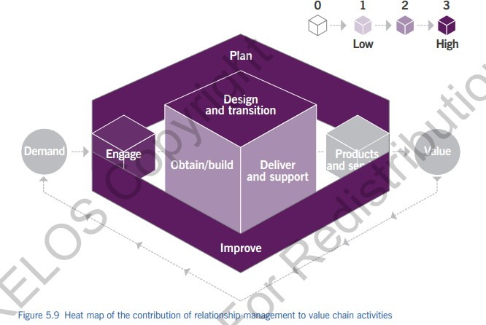

### 风险管理

关键词：风险管理实践的目的是确保组织理解并有效地处理风险。 管理风险对于确保组织的持续可持续性和为客户创造价值至关重要。 风险管理是所有组织活动的一个组成部分， 因此对组织的SVS 至关重要（有关风险的定义，请参阅第 2.5.3 节）。

风险通常被认为是可以避免的，因为它与威胁有关，虽然这通常是正确的，但风险也与机会有关。不抓住机会本身就是一种风险。服务不足的市场空间和未满足的需求的机会成本是一个可以避免的风险。

组织的投资组合可以映射到要管理的基础风险组合。当服务管理有效时，服务目录和管道中的产品和服务代表了为客户，组织和其他利益相关者创造和获取价值的机会。否则，这些产品和服务可能会代表威胁，因为它们可能会出现与其吸引的需求模式相关的故障，所需的承诺以及产生的成本。实施策略通常需要变更产品和服务组合，这意味着管理相关风险

需要平衡有关风险的决策，以便潜在的利益对组织的价值高于解决风险的成本。例如，创新本质上具有风险，但可以在改进产品和服务，获得竞争优势以及提高灵活性和弹性方面提供重大好处。组织限制风险敞口的能力也具有相关性。目标应该是对特定情况下的风险进行准确评估，并分析潜在的好处。应确定每个行动方案所呈现的风险和机会，以确定适当的对策。要使风险管理有效，风险必须是：

* 确定：影响特定组织活动背景下目标实现的不确定因素。 必须考虑这些不确定性，然后进行描述，以确保达成共识。

●评估：必须估计个别风险的概率，影响和接近程度，以便对其进行优先排序，并了解与组织活动相关的整体风险水平（风险暴露）。

●处理：必须计划对风险的适当响应，分配所有者和行动者，然后实施，监控和控制。

以下原则特别适用于风险管理实践：

●风险是业务的一部分：组织应确保妥善管理风险。这并不意味着要避免所有风险。相反， 需要承担风险以确保长期可持续性。但是，需要根据组织愿意承担的风险水平（即风险偏好），以及适当管理和监控的风险来识别，理解和评估风险。

●整个组织的风险管理必须保持一致：风险管理实践必须全面管理，以实现整个组织的一致性。为确保有效性，应与利益相关方进行持续磋商，并为组织的不同部门提供适当的灵活性。这种灵活性将允许开发定制的风险管理程序，以便解决组织单位和/或客户特定情况。

●风险管理文化和行为很重要：组织各级人员展示的适当文化和行为至关重要，必须作为“我们做事方式”的一部分。这将通过行为和信念得到证明，例如：

* 了解有效的风险管理对组织的可持续性至关重要，并支持实现业务目标
* 使用主动风险管理行为
* 确保风险管理程序，角色，职责和责任的透明度和清晰度
* 积极鼓励并跟进风险，事件和机会的报告
* 确保薪酬结构支持所需行为（即，这不应阻止事件报告，也不应鼓励过度报告）
* 从组织的经验和其他组织的经验中积极鼓励成熟的学习和成长。

理论：

ISO 31000：2018 风险管理

这些指导原则提供了风险管理目的和原则的总体和一般视角。 它们适用于任何类型的组织中的所有级别。 ISO 31000 声明“风险管理的目的是创造和保护价值”，风险管理“提高绩效，鼓励创新并支持实现目标”。

图 5.10 显示了风险管理对服务价值链的贡献，实践涉及所有价值链活动：

计划：风险管理为组织的战略和规划提供必要的输入，重点关注可以推动结果变化的风险。这些包括：

* 转变客户需求和优先事项
* 法律和监管方面的变化
* 竞争对手
* 对供应商和合作伙伴的依赖
* 技术变革
* 利益相关者要求相互冲突。

●改进：所有改进措施应由风险管理评估和持续控制。该实践为改进优先级划分，规划和审查建立了重要的视角。

●驱动：风险管理实践有助于识别关键利益相关者，并根据风险偏好和风险概况等信息优化参与度。

●设计和转换：产品和服务应设计为解决优先级风险。例如，它们应该是可扩展的，以支持随时间变化的需求变化。对于组织而言，新的或变更的服务具有不同级别的风险，应在变更批准之前进行识别和评估。如果获得批准，则应将风险作为变更的一部分进行管理，包括发布，部署和项目。

●获取/构建：风险管理应告知有关获取或构建产品，服务或服务组件的决策。

●交付和支持：风险管理有助于确保持续交付的产品和服务保持在商定的水平，并确保所有事件都根据其引入的风险进行管理。

### 服务财务管理

关键词：服务财务管理实践的目的是通过确保组织的财务资源和投资得到有效利用来支持组织的服务管理战略和计划。

服务财务管理支持理事机构和组织管理层决策，以便最佳地分配财务资源。它提供了与产品和服务相关的预算，成本计算和会计活动的可视性。为了在 SVS 的背景下有效，这种做法需要与组织的项目组合管理，项目管理和关系管理的政策和实践保持一致。

财务是允许组织与其利益相关者进行有效沟通的通用语言。服务财务管理负责管理组织活动的预算，成本计算，核算和收费，同时充当服务提供者和服务使用者：

●预算/成本：这是一项专注于预测和控制组织内资金收入和支出的活动。预算编制包括定期谈判周期，以设定预算和持续监测当前预算。为实现这一目标，它侧重于捕获预测和实际服务需求。它将这一需求转化为用于设定预算和费率的预期运营和项目成本，以确保为产品和服务提供充足的资金。基于服务的预算编制旨在了解预算并根据提供或使用服务的全部成本建立资金模型。

●核算：此活动使组织能够充分考虑其资金支出的方式，使其能够比较预测与实际成本和支出（特别是通过客户，服务和活动/成本中心识别使用和成本的能力）。它通常涉及核算系统， 包括分类账，核算科目表和期刊。

●计费：此活动需要正式向服务使用者（通常是外部）发送提供给他们的服务的发票。值得注意的是，尽管收费是一种可选做法，但所有服务都需要一种融资模式，因为所有成本都需要通过商定的方法获得充足的资金。

图 5.11 显示了服务财务管理对服务价值链的贡献，实践涉及所有价值链活动：

* 计划：需要基于信息（包括财务）的资金。服务财务管理支持使用预算，报告，预测和其他相关信息进行规划。

●改进：所有改进都应优先考虑投资回报率。服务财务管理为改进评估和优先级提供工具和信息。

●驱动：财务考虑对于建立和维护与服务使用者，供应商和合作伙伴的服务关系非常重要。对于一些利益相关者（投资者，赞助者）而言，关系的财务方面是最重要的。该实践通过提供财务信息来支持这一价值链活动。

●设计和转换：服务财务管理通过提供财务计划和控制手段，有助于保持此活动的成本效益。它还确保了服务提供商的产品和服务成本的透明度，考虑了设计和转换支出。

●获得/建立：获得所有类型的资源得到预算支持（以确保充足的资金）和会计（以确保透明度和评估）。

●交付和支持：持续的运营成本是组织支出的重要组成部分。

对于商业组织而言，持续的服务提供活动也是收入来源。 服务财务管理有助于确保对两者的充分理解。 计费（如果适用）支持服务提供商和服务使用者与计费和报告的关系。

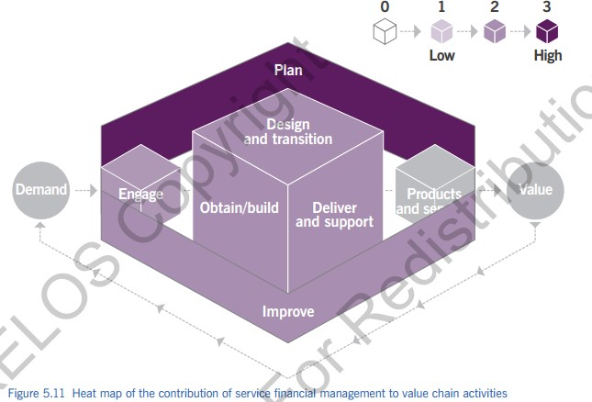

#### 用新技术进行财务管理的演变

财务管理是指以最合适的方式有效和高效地管理货币，以实现组织的财务目标。自成立以来， 财务管理学科经历了不同程度的变革，改进和创新。这一变化的一个关键组成部分是新技术的出现。许多技术发展对财务管理产生了影响，但三项关键创新是引入了更多的数字技术， 区块链，IT 预算和支付模式。

#### 数字技术

主要金融机构现在正在分析和使用云，大数据，分析和人工智能（AI）等最新技术，以获得甚至只是维持市场竞争优势。然而，新的金融组织也在使用这些技术并开始运营而没有任何传统的 IT，技术债务或官僚程序，这意味着它们往往更加敏捷。

金融机构正在使用大数据和分析来深入了解和了解客户。捕获的数据量非常大，需要可扩展的计算能力来有效且经济高效地处理数据。作为回报，这种更深入的客户理解正在促使金融机构开发新的创新产品和服务。数据现在被称为“新石油”，因为组织正忙于捕获，分析和利用它。

#### 区块链

财务管理的另一个发展是通过一种称为区块链的特定创新来实现，同样只能通过基于云的服务来实现。最初开发区块链是为了实现加密货币的分散管理，允许自动且廉价地审计和验证交易。

区块链技术用于管理公共数字分类账。这些数字分类账记录了许多全球分布式计算机的交易。记录的分发确保在不变更所有后续记录（也称为块）且没有整个分布式分类帐（也称为网络）的共识的情况下，不能变更每条记录。

全球金融机构正在研究这种区块链技术如何通过简化后台职能和降低银行交易的结算率来为他们提供竞争优势。新的金融机构正在调查区块链，以传统银行的成本和管理费用的一小部分提供替代银行业务。

#### IT 预算和支付模式

新技术的出现不仅影响了金融组织，也影响了每个组织从财务角度管理 IT 服务的方式。云计算已经实现了当前技术发展的大部分浪潮，在可预见的未来，这似乎可能会持续下去。这导致了组织获得，资助和支付 IT 服务的方式发生了重大变化。

传统上，IT 资源是使用前期资本支出（CAPEX）获得的。但是，在云模型下，IT 基础架构， 平台和软件的提供是“即服务”。此模型通常使用基于订阅或按使用付费的收费机制，这些收费机制是在运营支出（OPEX）之外支付的。

另一个发生变化的领域是组织设置和管理 IT 预算的方法。需要灵活的 IT 预算来满足以敏捷和按需方式扩展基于云的服务的成本。修复了 IT 预算，通常提前几个月预测，以这种方式努力解决 IT 资源的扩展问题。

组织内的采购规则也必须改变。仍有固定价格的 IT 项目和服务;然而，基于云的数字服务通常以可变价格模式出售，即您使用和消费的越多，您支付的越多，反之亦然。因此，那些尚未更新采购规则以允许他们购买可变价格 IT 资源的组织将面临一个大的自制障碍，阻碍他们使用基于云的数字服务。为了尽可能有效，组织必须更新其政策并教育其员工，以确保他们可以在可变价格模型下购买 IT。

### 战略管理

关键词：战略管理实践的目的是制定组织的目标，并采用行动方案和实现这些目标所需的资源分配。 战略管理确定组织的方向，集中精力，定义或阐明组织的优先级，并提供响应环境的一致性或指导。

战略管理的出发点是了解组织的背景并定义所需的结果。该组织的战略建立了标准和机制， 有助于决定如何最好地确定资源，能力和投资的优先次序，以实现这些成果，同时这种做法可确保战略的定义，商定，维护和实现。

战略管理的目标是：

●分析组织所在的环境，以识别有利于组织的机会

●确定可能妨碍业务成果实现的约束，并定义如何消除这些约束或减少其影响

●决定并同意组织与相关利益相关方的观点和方向，包括其愿景，使命和原则

●确定组织相对于客户和竞争对手的观点和立场。这包括确定将哪些服务和产品交付到哪个市场空间以及如何保持竞争优势

●确保战略已转化为预期将实施战略的每个组织单位的战术和运营计划

●通过执行战略计划和协调战略，战术和运营层面的工作，确保战略得以实施

* 管理战略和相关文件的变更，确保战略与内部和外部环境的变化及其他相关因素保持同步。

战略管理通常被视为组织的高级管理层和理事机构的责任。它使他们能够设定组织的目标， 指定组织如何实现这些目标，并优先考虑满足这些目标所需的投资。然而，在当今复杂，快速变化的环境中，基于仔细审议，广泛研究和情景规划的传统战略实践也在不断发展。战略变得更加流畅，人们越来越注重建立组织的基本目的和原则，即使情况发生变化，也可以作为其所有行动的指导方向。例如，精益战略流程可用于平衡严格计划和不受控制的实验的极端情况。该战略提供了组织的整体方向和一致性，既是创新思想必须通过的屏幕，也是评估SVS 成功的基础。它鼓励员工发挥创造力，同时确保他们与组织和谐相处，只追求宝贵的机会。

战略必须为组织创造价值。良好的商业模式描述了实现组织目标的方法。组织的战略应该包括一些方法，使其服务和产品对客户具有独特的价值;因此，它必须定义组织提供更好价值的方法。战略的需要不仅限于大型组织;对于小型企业来说，这一点同样重要，允许他们有一个清晰的视角，定位和计划，以确保它们与客户保持相关性。

客户希望解决方案能够突破性能障碍，并在很少或不增加成本的情况下实现更高质量的结果。这些解决方案通常通过创新产品和服务提供。该战略应平衡组织提供高效和有效运营的需求与创新和面向未来的活动。

从客户或组织的角度来看，产品和服务的价值可能会因条件，事件或组织控制范围之外的其他因素而发生变化。战略管理确保对组织与客户的关系进行仔细考虑，以及在处理定义这些关系的价值变化时的敏捷性和弹性。

高绩效战略可以使组织在整个业务周期，行业中断期间以及领导层发生变化时始终如一地超越竞争对手。它应该关注整个组织需要做些什么来促进价值创造。

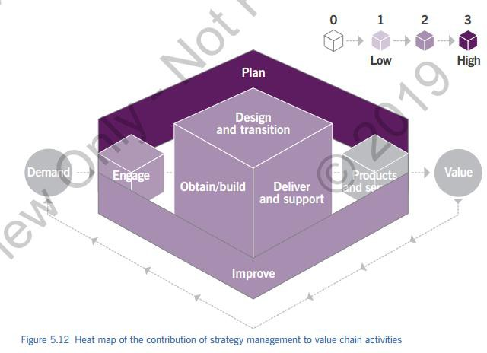图 5.12 显示了战略管理对服务价值链的贡献，实践涉及所有价值链活动：

* 计划战略管理确保将组织的战略转化为预期将在战略上实现的每个组织单位的战术和运营计划。

●改进战略管理提供了用于确定优先级和评估改进的策略和目标。

●参与当组织确定机会或需求时，关于如何确定优先级的决策基于组织的战略以及风险评估和资源可用性。

●设计和过渡，获取/构建，交付和支持战略管理确保通过与这些活动协调执行战略计划来实施战略。 它还提供反馈，以便在设计和过渡期间对产品和服务进行测量和评估。

### 供应商管理

关键词：供应商管理实践的目的是确保组织的供应商及其绩效得到适当管理，以支持无缝提供优质产品和服务。 这包括与主要供应商建立更密切，更具协作性的关系，以发现和实现新价值并降低失败风险。

这种做法的核心活动包括：

●创建单一可见性和控制点以确保一致性这应该适用于内部和外部供应商（包括作为供应商的客户）提供或运营的所有产品，服务，服务组件和程序。

●维护供应商策略，策略和合同管理信息

●协商和商定合同和安排协议需要与业务需求和服务目标保持一致。与外部供应商的合同可能需要通过组织的法律，采购，商业或合同职能进行谈判或达成一致。对于内部供应商，需要有内部协议。

●管理与内部和外部供应商的关系和合同在规划，设计，构建，协调，过渡和运营产品和服务时，应与采购和绩效管理密切合作。

●管理供应商绩效应监控供应商绩效，以确保其符合合同和协议的条款，条件和目标，同时旨在提高从供应商及其提供的产品/服务中获得的资金价值。

#### 采购，供应商战略和关系

供应商战略（有时称为采购战略）定义了组织如何利用供应商对实现其整体服务管理战略的贡献的计划。

有些组织可能采取的策略只规定在非常具体和有限的情况下使用供应商，而另一个组织可能会选择在产品和服务提供中广泛使用供应商。成功的采购战略需要彻底了解组织的目标，实施该战略所需的资源，环境（例如市场）因素以及与实施特定方法相关的风险。

组织与其供应商之间存在不同类型的供应商关系，需要将其视为组织采购战略的一部分。这些包括：

●内包产品或服务由组织内部开发和/或交付。

●外包外部供应商提供以前在内部提供的产品和服务的过程。外包涉及替代，即用供应商替代内部能力。

●单一来源或合作伙伴从一个供应商处采购产品或服务。这可以是直接提供所有服务的单一供应商，也可以是管理与所有供应商的关系并代表组织集成其服务的外部服务集成商。这些密切的关系（以及它们创造的相互依赖关系）促进了高质量，可靠性，短交货时间和合作行动。

●多源采购来自多个独立供应商的产品或服务。这些产品和服务可以组合在一起形成组织可以为内部和外部客户提供的新服务。随着组织越来越关注增加专业化和能力分区以提高灵活性，多源采购越来越成为首选。传统上，组织已经在组织的不同部分单独管理这些供应商， 但是正朝着开发内部服务集成功能或选择外部服务集成商的方向发展。

个体供应商可以提供支持服务和产品，这些服务和产品在价值创造中独立地具有相对较小且相当间接的作用，但是共同为此和组织战略的实施做出更直接和重要的贡献。

#### 评价和选择供应商

组织应根据以下内容评估和选择供应商：

●重要性和影响供应商提供的业务服务价值

●风险与使用服务相关的风险

●成本服务的成本及其提供。

* 评估和选择供应商的其他重要因素包括供应商在多供应商环境中定制产品或合作的意愿或可行性; 组织或服务集成商对供应商绩效的影响程度; 以及一个供应商对其他供应商的依赖程度。

#### 活动

供应商管理实践的活动包括：

●供应商计划：此活动的目的是了解新的或变更的服务要求，并审查相关的企业文档，以制

定采购战略和供应商管理计划，与业务分析，项目组合管理，服务设计和其他实践相结合， 服务水平管理。

●供应商和合同的评估：此活动的目的是识别，评估和选择供应商，以交付新的或变更的业务服务。

●供应商和合同谈判：此活动的目的是制定，协商，审查，更新，最终确定和授予供应商合同。谈判失败将触发新合同，更新合同或合同终止。

●供应商分类：此程序旨在定期对供应商进行分类，并在颁发新的或更新的合同后进行分类。常用类别包括战略，战术和商品供应商。

●供应商和合同管理：此活动的目的是确保组织获得货币价值以及根据合同和目标交付供应商的商定履约。

* 效用管理：此活动的目的是管理效用要求或条款，并在出现效用问题时提供效用索赔，并与绩效管理相结合。

●绩效管理：此活动包括建立和持续跟踪与内部和外部供应商共同商定的运营措施。它侧重于关键措施，然后可以在供应商记分卡上进行整合。监测将有助于查明系统性问题和改进机会，并为报告提供依据。

●合同续签和/或终止：此程序旨在管理合同续订和终止，这是由供应商绩效的特定或定期审查触发的。

#### 服务集成

服务集成负责协调或协调所有涉及产品和服务的开发和交付的供应商。它侧重于端到端的服务提供，确保控制供应商的所有接口和结果，并促进供应商之间的协作。组织可以执行服务集成商本身的角色，也可以使用第三方服务集成商。可以开发混合模型，其中组织负责某些服务集成功能，并使用外部服务集成器增强该功能。服务集成功能也可由主要供应商操作。服务集成商也负责保证;这包括绩效管理和报告，定义角色和职责，维护各方之间的关系，领导常规论坛和指导委员会来解决问题，同意优先事项和做出决策。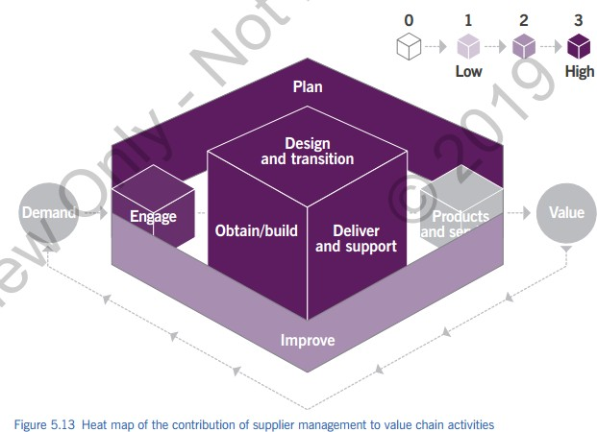

图 5.13 显示了供应商管理对服务价值链的贡献，实践涉及所有价值链活动：

●计划：供应商管理提供组织批准的采购战略和计划。

●改进：该实践识别现有供应商的改进机会，参与新供应商的选择，并提供持续的供应商绩效管理。

* 驱动：供应商管理层负责与所有供应商合作以及评估和选择供应商;谈判和同意合同和协议;并持续管理供应商关系。

●设计和过渡：供应商管理负责根据组织的需求和服务目标确定与新的或变更的产品或服务相关的合同和协议的要求。

●获取/构建：供应商管理支持从第三方采购或获取产品，服务和服务组件。

●交付和支持：通过此实践管理实时服务的供应商绩效，以确保供应商满足其合同和协议的条款，条件和目标。

ITIL 的故事：Axle 的供应商管理

Marco：我被分配到 Axle 的供应商管理经理职位。这意味着我将与供应商一起管理月度治理论坛，以跟踪其服务水平协议中列出的服务绩效。我将确保供应商的合同义务符合 Axle Car Hire 的业务成果。

Radhika：例如，我们向客户承诺汽车将始终保持清洁。我们曾经每周清洗一次汽车，但为了满足新的服务承诺，Craig's Cleaning 将在每次返回汽车时清洁汽车。

Henri：Axle 的服务取决于多个合作伙伴和供应商。我们与汽车经销商和制造商，轮胎制造商，清洁工和路边援助提供商合作。我们还拥有推广我们产品的 Axle 代理商，以及忠诚度计划的合作伙伴，他们以特殊条款为我们的客户提供服务。

Radhika：我们也为我们的 IT 系统使用许多合作伙伴和供应商的服务。这支持了 Axle 在互联网访问和软件开发等多个层面的工作。

Marco：Axle 的数字化意味着更多机会将 IT 融入我们的服务产品中。 Axle 应用程序可以通过个人设备预订和支付租车费用。 Axle Aware 系统安装在每辆车上，并得到 IT 和我们的合作伙伴的支持。车队维护计划基于我们车辆的租用历史，并由我们的 IT 系统控制。Henri：正因为如此，Axle 的业务现在严重依赖 IT 和非 IT 供应商。集成和协调这些服务是供应商管理的一部分。我们希望供应商为 Axle 和我们的客户提供始终如一的质量水平。

### 劳动力和人才管理

关键词：劳动力和人才管理实践的目的是确保组织拥有具备适当技能和知识的正确人员，并以正确的角色支持其业务目标。 该实践涵盖了一系列广泛的活动，重点是成功地与组织的员工和人力资源合作，包括规划，招聘，入职，学习和发展，绩效评估和继任计划。

通过帮助组织主动了解和预测未来的服务需求，劳动力和人才管理在建立组织速度方面发挥着关键作用。它还确保在合适的时间提供具备必要能力的合适人员，以提供所需的服务。实现这一目标可以减少积压，提高质量，避免因缺陷造成的返工，减少等待时间，同时缩小知识和技能差距。随着组织转变其实践，自动化和组织能力以支持数字经济并加快产品上市速度，拥有合适的人才变得至关重要。

员工和人才管理使组织，领导者和管理人员能够专注于创建有效且可操作的人员战略，并在组织内的各个层面执行该战略。一个好的策略应该支持识别角色和相关知识，以及保持组织日常运作所需的技能和态度。它还应该解决为组织未来发展定位所需的新兴技术，领导力和组织变革能力。

管理和发展组织的员工和人才的想法并不新鲜。然而，随着第三方供应商的使用增加以及可重复工作的自动化的迅速普及，传统角色正在发生巨大变化。因此，员工和人才管理应该是整个组织各个层面的领导者和管理者的责任。

定义：

●组织运作在组织运作的速率，有效性和效率。

●组织运作影响上市时间，质量，安全性，成本和风险。

●能力结合可观察和可衡量的知识，技能，能力和态度，有助于提高员工绩效并最终实现组织成功。

●技能在思想，口头交流或身体动作方面的熟练程度或灵活性。

●能力执行与职业或行业相关的身体或心理活动的能力或能力。

●知识了解一个人通过经验或教育获得的事实或信息; 对主题的理论或实践理解。

●态度针对特定对象，人物，事物或事件的一组情绪，信念和行为。

#### 劳动力与人才管理活动

这种做法的活动涉及广泛的领域，并由特定目的的各种角色履行，包括：

●劳动力规划：将组织的战略和目标转化为所需的组织能力，然后转化为能力和角色。

●招聘：收购新员工和承包商，以填补与所需能力相关的已识别差距。

●绩效评估：根据预定义的能力，针对既定的工作角色提供定期绩效评估和评估。

●个人发展：员工使用已发布的工作角色和能力框架来主动规划个人成长和晋升。

●学习和发展：使用各种正式和非正式方法进行有针对性的教育和体验式学习机会。

●指导和继任计划：由领导提供的正式指导，参与和继任计划活动。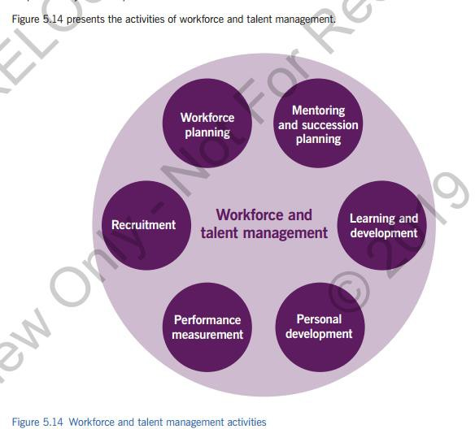图 5.14 介绍了劳动力和人才管理的活动。图 5.14 介绍了劳动力和人才管理的活动。

图 5.15 显示了劳动力和人才管理对服务价值链的贡献，实践涉及所有价值链活动;但是，它是计划和改进活动的主要重点：

●计划：劳动力计划是此价值链活动的特定输出，因为领导和管理层根据组织资源的未来需求以及服务组合中定义的产品和服务评估其当前的组织能力。

●改进：所有改进都需要足够熟练和积极的人才。劳动力和人才管理实践确保了解和满足这些要求。

* 驱动：劳动力和人才管理与此价值链活动密切相关。它与关系管理，服务请求管理和服务台等实践协同工作，以了解和预测不断变化的服务需求需求，以及这将如何影响和指导人力资源规划和人才管理活动。

●设计和过渡：人才管理对于此价值链活动非常重要。特别关注与系统和设计思维相关的知识，技能和能力。

●获取/构建：人才管理专注于与协作，客户关注，质量，速度和成本管理相关的知识，技能和能力。

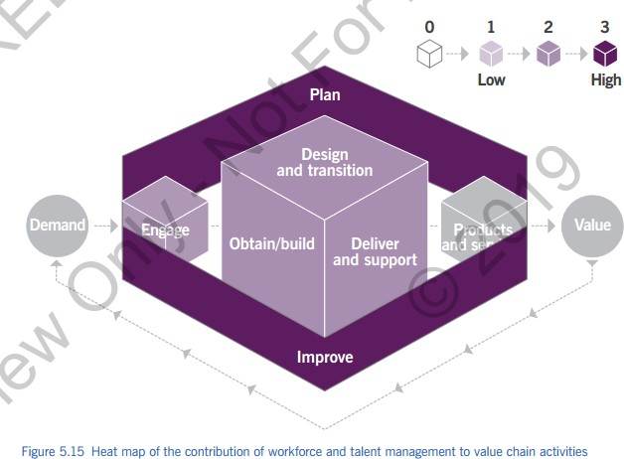●提供和支持：人才管理的重点是与客户服务，绩效管理以及客户互动和关系相关的知识， 技能和能力。

## 服务管理实践

### 可用性管理

关键词：可用性管理实践的目的是确保服务提供商定的可用性级别，以满足客户和用户的需求。

定义：IT 服务或其他配置项在需要时执行其约定功能的能力。可用性管理活动包括：

●协商并商定可实现的可用目标

●设计可提供所需可用性级别的基础架构和应用程序

●确保服务和组件能够收集衡量可用性所需的数据

●监控，分析和报告可用性

●规划可用性的改进。

简单来说，服务的可用性取决于服务失败的频率以及失败后恢复的速度。这些通常表示为平均故障间隔时间（MTBF）和恢复服务的平均时间（MTRS）：

* MTBF 测量服务失败的频率。例如，MTBF 为四周的服务平均每年失败 13 次。
* MTRS 测量故障后服务恢复的速度。例如，地铁 4 小时的服务平均可以在 4 小时内从故障中完全恢复。这并不意味着服务将在四小时内恢复，因为 MTRS 是许多事件的平均值。

较旧的服务通常设计具有非常高的 MTBF，因此它们很少会失败。最近，已经转向优化服务设计以最小化MTRS，从而可以非常快速地恢复服务。最有效的方法是设计反脆弱的解决方案，这些解决方案可以自动且非常快速地恢复，几乎不会对业务产生影响。对于某些服务， 即使是非常短的故障也可能是灾难性的，对于这些服务，更重要的是关注增加 MTBF。

定义可用性的方式必须适合每个服务。了解用户和客户对可用性的看法以及定义适当的指标，报告和仪表板非常重要。很多组织根据 MTBF 和 MTRS 计算百分比可用性，但这些百分比数字很少与客户的体验相匹配，并且不适合大多数服务。其他应考虑的事项包括：

●哪些重要业务功能受到不同应用程序故障的影响

●在什么时候性能很慢，以至于服务实际上无法使用

●何时需要提供服务，以及服务提供商何时可以执行维护活动。适用于某些服务的测量包括：

●用户中断分钟数：通过将事件持续时间乘以受影响的用户数或通过将每个用户受影响的分钟数相加来计算。这适用于直接支持用户生产力的服务;例如，电子邮件服务。

●丢失的交易数量：通过从该期间预期发生的数量中减去交易数量来计算。这适用于支持基于事务的业务流程的服务，例如制造支持。

●业务价值损失：通过衡量支持服务失败对业务生产力的影响来计算。这很容易被客户理解， 并且可用于规划投资以提高可用性。但是，很难确定哪些丢失的业务价值是由 IT 服务故障引起的，哪些是其他原因造成的。

●用户满意度：服务可用性是服务最重要，最明显的特征之一，对用户满意度有很大影响。除了满足正式商定的可用性目标之外，确保用户对服务可用性感到满意也很重要。

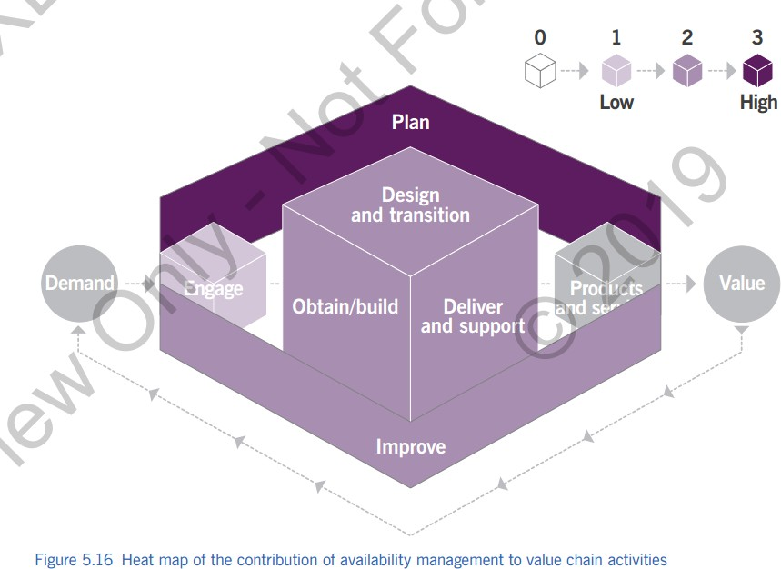

大多数组织没有专门的可用性管理人员。所需的活动通常分布在组织周围。一些组织将可用性管理活动作为风险管理的一部分，而其他组织则将其与服务连续性管理或容量和性能管理相结合。一些组织拥有站点可靠性工程师（SRE），他们负责管理和改进特定产品或服务的可用性。

定期测试故障转移和恢复机制需要一个过程。许多组织还有一个计算和报告可用性指标的流程;然而，可用性管理与文化，经验和知识一样，都是通过以下程序来实现的。

图 5.16 显示了可用性管理对服务价值链的贡献，实践涉及所有价值链活动：

●计划：必须在服务组合决策中以及为服务和实践设定目标和方向时考虑可用性管理。

●改进：在规划和改进时，可用性管理可确保服务不会降级。

* 驱动：必须了解和捕获新服务和变更服务的可用性要求。

●设计和过渡：必须设计新的和变更的服务以满足可用性目标，并且在过渡期间需要测试可用性控制。

●获取/构建：构建组件或从第三方获取组件时，可用性是一个考虑因素。

●交付和支持：此活动包括可用性的度量和对可能影响满足可用性目标的能力的事件的响应。

### 业务分析

关键词：业务分析实践的目的是分析业务或其中的一些元素，定义其相关需求，并推荐解决方案以满足这些需求和/或解决业务问题，这必须促进利益相关者的价值创造。 业务分析使组织能够以有意义的方式传达其需求，表达变更的基本原理，并设计和描述能够根据组织目标实现价值创造的解决方案。

应以整体方式处理分析和解决方案，包括考虑流程，组织变革，技术，信息，政策和战略规划。业务分析工作主要由业务分析师（BA）执行，但其他人可能会做出贡献。

在 IT 中，业务分析实践经常应用于软件开发项目中，但它们也适用于更高级别的体系结构， 服务和组织的服务价值系统（SVS）。将业务分析的应用限制在单独的软件开发中就是冒着开发不完整解决方案的风险。

与业务分析相关的关键活动包括：

●在不断变化的内部和外部环境中分析业务系统，业务流程，服务或体系结构

●识别和优先考虑 SVS 的各个部分，以及需要改进的产品和服务，以及创新机会

●评估和提出可以采取的行动以创造所需的改进。行动可能不仅包括 IT 系统变更，还包括流程变更，组织结构变更和员工发展

●记录支持服务的业务需求，以实现所需的改进

●在分析收集的需求并与利益相关者进行验证后，推荐解决方案。业务要求可以以实用为中心或以效用为重点。

●效用要求通常将非功能性要求作为主要利益相关者和其他实践的输入。 组织应致力于管理预定义验收标准库，以用于项目管理和软件开发与管理等实践。

●实用程序要求由客户定义并且特定产品特有的功能要求。

业务分析应确保最有效和全面地实现这些活动，但不得在没有后续行动意图的情况下错误地进行分析。组织不应该深入地或长时间地分析问题，以至于无法及时解决问题，或者试图通过一个单一的，大规模的计划来解决每个问题，这个计划无法在足够的时间内促进价值创造以实际应用。与这种做法相关的过程应该防止这些错误。

业务分析实践的工作范围包括使用和评估来自运营和支持的信息，以构建服务和实践在实时环境中的表现。这些知识不仅有助于确定当前服务设计的改进领域，还可以揭示可以改进未来设计的经验教训。

业务分析的角色可能在不同组织之间有不同的定义，但它是一个公认的学科，具有一组特定的技能。业务分析不仅需要批判性思考和评估，还需要倾听，沟通和促进技能，分析和记录业务流程和用例的能力，以及执行数据分析和建模。

当被分析的系统或服务跨越许多组织边界时，所涉及的各个业务部门采用合作伙伴关系以确保整体分析和全面的解决方案提案非常重要。如果需要从这些单位中的一个或多个进行妥协，那么合作伙伴般的合作关系将促进为所有各方提供价值的解决方案。

如果没有正确的信息，业务分析就无法成功，并且为了有效，它需要访问与所分析区域相关

的所有信息。例如，对于业务流程，业务分析师需要访问所有流程文档，包括过程，流程和工作指令，策略和流程指标。他们可能不仅需要采访负责业务流程的人员，还需要访问参与流程各个部分的人员，以便清楚地了解流程和相关问题。

部署的技术通常包括组织用于收集和记录需求的任何系统，以及用于收集和处理数据和信息以进行分析的项目管理系统和报告工具。在呈现分析结果时可以提供帮助的其他技术是可视化建模和映射工具以及许多典型办公生产力套件的功能，例如电子表格，演示软件和文字处理。

与所有实践一样，业务分析无法孤立地确保成功的解决方案。例如，战略管理实践为业务分析提供高级指导，然后指导分析和解决方案建议。反过来，业务分析的建议可以影响技术和其他策略。为确保合适的各方参与，业务分析依赖于关系管理。此外，通过服务价值链的自然发展需要业务分析活动与服务设计，软件开发和管理，测量和报告以及许多其他活动之间的交互。

图 5.17 显示了业务分析对服务价值链的贡献，实践涉及所有价值链活动：

●计划：业务分析有助于对将要完成的工作和方式进行战略决策。

●改进：所有级别的评估和改进都受益于业务分析，尤其适用于战略和战术层面。

* 驱动：业务分析是在价值链活动期间收集需求的关键。

●设计和过渡：对准确要求的收集，优先级排序和分析有助于确保设计高质量的解决方案并将其推进到运营中。

●获取/构建：业务分析技能是商定解决方案定义的组成部分。

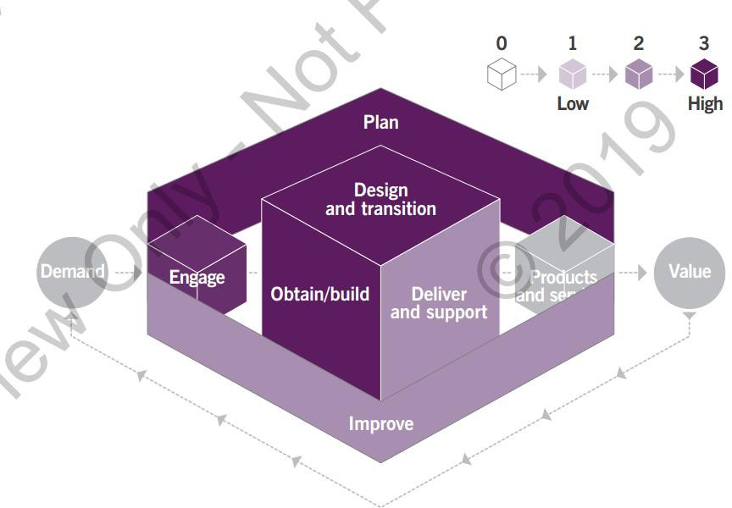●交付和支持：在设计服务变更时以及在寻找持续改进机会时，来自持续交付服务的数据可以成为业务分析活动的一部分。

### 容量和性能管理

能力和绩效管理实践的目的是确保服务达到商定和预期的绩效，以具有成本效益的方式满足当前和未来的需求。

性能定义：衡量系统，人员，团队，实践或服务所实现或提供的内容。

服务性能通常与在一个时间范围内执行的服务操作的数量以及在给定的需求级别上完成服务操作所需的时间相关联。服务性能取决于服务容量，服务容量定义为 CI 或服务可以提供的最大吞吐量。容量和性能的具体指标取决于服务或 CI 的技术和业务性质。容量和性能管理实践通常涉及服务性能及其所依赖的支持资源的性能，例如基础架构，应用程序和第三方服务。在许多组织中，能力和绩效管理实践还涵盖了人员的能力和绩效。

能力和绩效管理实践包括以下活动：

●服务性能和容量分析：

●研究和监控当前的服务绩效

●容量和性能建模

●服务性能和容量规划：

●容量需求分析

●需求预测和资源规划

●绩效改进计划。

服务性能是客户和用户期望和要求的重要方面，因此极大地有助于他们对所使用的服务和他们感知的价值的满意度。容量和性能分析和规划有助于服务规划和构建，以及持续的服务交付，评估和改进。对容量和性能模型和模式的理解有助于预测需求并处理事件和缺陷。

图 5.18 显示了容量和绩效管理对服务价值链的贡献，实践涉及所有服务价值链活动：

●计划：容量和绩效管理支持战术和运营计划，包括有关实际需求和绩效的信息，以及建模和预测工具和方法。

●改进：通过此实践提供的性能信息识别和驱动改进。

* 驱动：客户和用户的期望由有关性能和容量限制和功能的信息进行管理和支持。

●设计和转换：容量和性能管理对于产品和服务设计至关重要：它有助于确保新的和变更的服务旨在实现最佳性能，容量和可扩展性。

●获取/构建：容量和性能管理有助于确保获取或构建的组件和服务满足组织的性能需求。

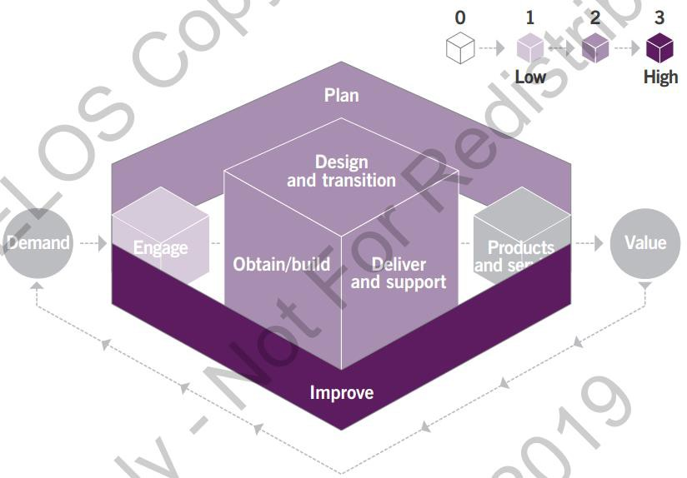●交付和支持：服务和服务组件由性能和容量目标，指标和度量以及报告目标和工具提供支持和测试

### 变更控制

关键词：变更控制实践的目的是通过确保正确评估风险，授权变更继续以及管理变更计划来最大化成功服务和产品变更的数量。

变更定义：添加，变更或删除可能对服务产生直接或间接影响的任何内容。

变更控制的范围由每个组织定义。它通常包括所有 IT 基础架构，应用程序，文档，流程， 供应商关系以及可能直接或间接影响产品或服务的任何其他内容。

区分变更控制与组织变更管理非常重要。组织变更管理管理变更的人员方面，以确保成功实施改进和组织转型计划。变更控制通常侧重于产品和服务的变化。

变更控制必须平衡进行有益变更的需求，以提供额外价值，同时保护客户和用户免受变更的不利影响。所有变更都应由能够了解风险和预期收益的人员进行评估;然后必须在部署之前授权变更。但是，这种评估不应引入不必要的延误。

授权变更的个人或组称为变更权限。必须为每种类型的变更分配正确的变更授权，以确保变更控制既高效又有效。在高速组织中，分散变更批准是一种常见做法，使同行评审成为高绩效的最佳预测指标。

有三种类型的变更，每种都以不同的方式进行管理：

●标准变更：这些是低风险，预授权的变更，可以很好地理解和完整记录，并且无需额外授权即可实施。它们通常作为服务请求启动，但也可能是操作变更。创建或变更标准变更的程序时，应对任何其他变更进行全面的风险评估和授权。每次实施标准变更时都不需要重复进行风险评估;只有在对其执行方式进行变更时才需要完成。

* 一般变更：这些变更需要在进程后进行计划，评估和授权。根据变更类型变更模型可确定评估和授权的角色。一些正常的变化是低风险，而这些变更权限通常是能够做出快速决策的人，通常使用自动化来加速变更。其他正常变化非常重要，变更权限可能与管理委员会（或同等程度）一样高。通过创建变更请求来触发一般变更的启动。这可以手动创建，但具有用于持续集成和持续部署的自动管道的组织通常会自动执行变更控制过程的大多数步骤。

●紧急变更：这些变更必须尽快实施;例如，解决事件或实施安全补丁。紧急变更通常不包含在变更计划中，加快评估和授权流程以确保快速实施。应急变更应尽可能与一般变更进行相同的测试，评估和授权，但在实施变更之前推迟一些文件可能是可以接受的，有时需要实施变更。由于时间限制，测试较少。紧急变更可能还有一个单独的变更机构，通常包括少数了解所涉及的业务风险的高级管理人员。

变更计划用于帮助计划变更，协助通信，避免冲突和分配资源。它还可以在部署变更后使用， 以提供事件管理，问题管理和改进计划所需的信息。无论变更权限是谁，他们都可能需要在整个组织内进行广泛沟通。例如，风险评估可能要求他们收集许多具有专业知识的人的意见。此外，通常需要传达有关变更的信息，以确保在部署变更之前人们做好充分准备。

图 5.19 显示了变更控制对服务价值链的贡献，实践涉及所有价值链活动：

●计划：对产品和服务组合，策略和实践的变更都需要一定程度的控制，并且使用变更控制实践来提供它。

●改进：许多改进需要进行变更，并且应以与所有其他变更相同的方式对这些进行评估和授权。

●驱动：可能需要咨询客户和用户有关变更的信息，具体取决于变更的性质。

●设计和转换：由于新服务或已变更的服务而启动了许多变更。变革控制活动是转型的主要因素。

●获取/构建：组件的变更受变更控制，无论是内置还是从供应商处获得。

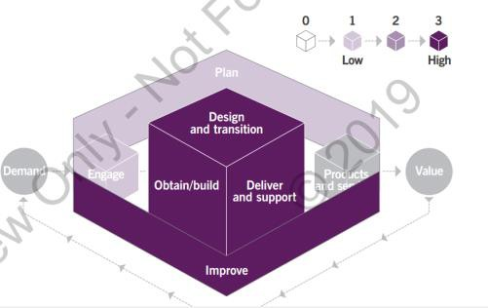●交付和支持：变更可能会对交付和支持产生影响，并且必须将有关变更的信息传达给执行此价值链活动的人员。这些人也可能参与评估和授权变更。

ITIL 故事：改变控制

亨利：汽车租赁市场发展得比以往任何时候都快。为了确保 Axle 满足客户需求并抓住机遇， 我们需要加快产品上市速度并尝试新想法。我们的新服务产品将在 Axle 看到很多变化。有些团队需要翻倍，而其他团队可能会减少。我们需要让Axle 的每个人都参与其中。Radhika：Axle 的变更控制实践确保我们的服务在灵活性和可靠性之间取得适当的平衡。Marco：我们的一些流程高度自动化，专为快速部署变更而设计。这些非常适合变更我们的预订应用程序和一些 IT 系统。

Su：在其他情况下，例如我们更新车辆时，我们会混合使用手动和自动测试。例如，Axle Aware 道路监控和安全系统需要咨询和批准才能更新。

Marco：Axle Aware 等系统无法像预订应用程序那样进行变更。这些变化的优先事项是我们安全行事并遵守适当的法规。这比上市时间更重要。

### 事件管理

关键词：事件管理实践的目的是通过尽快恢复正常的服务操作来最小化事件的负面影响。事件定义：意外中断服务或降低服务质量。

事件管理可以对客户和用户满意度以及客户和用户如何看待服务提供商产生巨大影响。应记录和管理每个事件，以确保在满足客户和用户期望的时间内解决。目标解决时间得到商定， 记录和沟通，以确保预期是切合实际的。根据商定的分类确定事件的优先级，以确保首先解决业务影响最大的事件。

组织应设计其事件管理实践，以便为不同类型的事件提供适当的管理和资源分配。必须有效管理影响较小的事件，以确保它们不会消耗太多资源。影响较大的事件可能需要更多资源和更复杂的管理。通常有单独的流程来管理重大事件和管理信息安全事件。

有关事件的信息应存储在合适工具中的事故记录中。理想情况下，此工具还应提供相关 CI， 变更，问题，已知错误和其他知识的链接，以实现快速有效的诊断和恢复。现代 IT 服务管理工具可以提供事件与其他事件，问题或已知错误的自动匹配，甚至可以提供事件数据的智能分析，以生成有助于解决未来事件的建议。

重要的是，从事事故的人员应及时提供高质量的更新。这些更新应包括有关症状，业务影响， 受影响的 CI，已完成的操作和计划的操作的信息。这些中的每一个都应该有一个时间戳和有关人员的信息，以便相关或感兴趣的人可以随时了解情况。可能还需要良好的协作工具， 以便处理事件的人员可以有效地协作。

根据问题的复杂性或事件类型，可以由许多不同组中的人员诊断和解决事件。所有这些团队都需要了解事件管理流程，以及他们对此的贡献如何有助于管理所提供服务的价值，结果， 成本和风险：

●某些事件将由用户自己使用自助解决。应捕获特定自助记录的使用，以用于测量和改进活动。

●服务台将解决一些事件。

●更复杂的事件通常会升级到支持团队进行解决。通常，路由事件类别，这有助于识别正确的团队。

●可以将事件升级到为其产品和服务提供支持的供应商或合作伙伴。

●最复杂的事件和所有重大事件通常需要临时团队共同确定解决方案。该团队可能包括许多利益相关方的代表，包括服务提供商，供应商，用户等。

●在某些极端情况下，可能会调用灾难恢复计划来解决事件。服务连续性管理实践中描述了灾难恢复（第 5.2.12 节）。

有效的事件管理通常需要团队内部和团队之间的高度协作。 这些团队可能包括服务台，技术支持，应用程序支持和供应商。 协作可以促进信息共享和学习，并有助于更有效地解决事件。

Tips :一些组织使用称为群集的技术来帮助管理事件。 这涉及许多不同的技术团队最初一起工作，直到明确哪一个团队最适合继续接手，哪些可以继续其他任务。

用作服务组件的第三方产品和服务需要支持协议，以使供应商的义务与服务提供商对客户的承诺保持一致。 事故管理可能需要经常与这些供应商进行交互，供应商合同这方面的日常管理通常是事故管理实践的一部分。 供应商还可以充当服务台，记录和管理所有事件，并根据需要将其升级为专家或其他方。

应该有一个正式的记录和管理事件的过程。此过程通常不包括如何诊断，调查和解决事件的详细程序，但可以提供使调查和诊断更有效的技术。可能存在用于在初始接触期间从用户收集信息的脚本，这可能直接导致简单事件的诊断和解决。调查更复杂的事件往往需要知识和专业知识，而不是程序步骤。

在每个价值链活动中处理事件都是可能的，尽管最明显的（由于对用户的影响）是操作环境中的事件。

图 5.20 显示了事件管理对服务价值链的贡献，实践主要应用于参与，交付和支持价值链活动。除计划外，其他活动可能会使用有关事件的信息来帮助确定优先级：

●改进：事件记录是改进活动的关键输入，并且在事件频率和严重性方面都优先考虑。

* 驱动：用户可以看到事件，客户也可以看到重大事件。良好的事件管理需要定期沟通，以了解问题，设定期望，提供状态更新，并同意问题已得到解决，以便可以关闭事件。

●设计和转换：事件可能发生在测试环境中，也可能发生在服务发布和部署期间。这种做法可确保以及时和受控的方式解决这些事件。

●获取/构建：在开发环境中可能发生事件。事故管理实践确保以及时和受控的方式解决这些事件。

●交付和支持：事件管理为支持做出了重大贡献。此价值链活动包括解决事件和问题。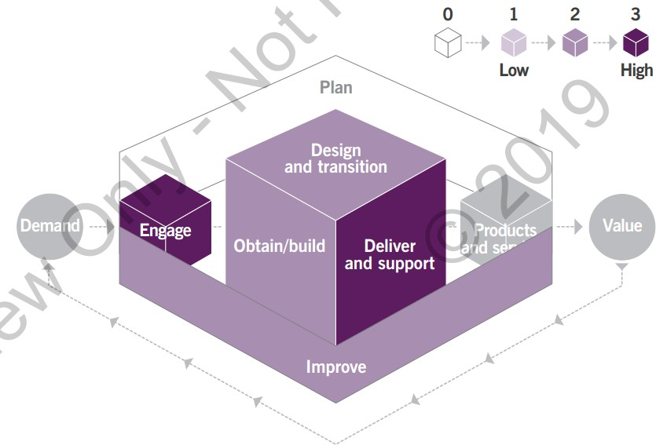

ITIL 的故事：Axle 的事件管理

Radhika：Axle 面临许多潜在的 IT 和非 IT 事件。汽车可能会发生故障，可能会发生交通事故，或者我们的客户可能会遇到不熟悉的道路规则的挑战。

Marco：汽车预订可能会受到我们应用中的错误或用户因我们的软件导航错误而迷路的影响。当事件发生时，我们必须准备好尽快恢复正常服务。我们还必须确保我们的团队知道如何以及何时从预定义的恢复程序切换到集体分析。

Radhika：我们还确保在此类案件之后进行调查和改进。

Henri：Axle 针对所有类型的事故制定了明确的流程，并为频繁发生的情况提供变通方法， 例如轮胎爆胎或互联网连接丢失。

Radhika：我们的团队与供应商和合作伙伴共同努力，确保快速有效的事件响应。我们与参与我们遇到的任何事件的合作伙伴一起开发和测试恢复程序。

### IT 资产管理

关键词：IT 资产管理实践的目的是规划和管理所有 IT 资产的整个生命周期，以帮助组织：

●最大化价值

●控制成本

●管理风险

●支持有关购买，再利用，退休和资产处置的决策

●符合监管和合同要求。

IT 资产定义：任何有助于交付 IT 产品或服务的具有财务价值的组件。

IT 资产管理的范围通常包括所有软件，硬件，网络，云服务和客户端设备。 在某些情况下， 它还可能包括非 IT 资产，例如建筑物或信息，这些资产具有财务价值并且需要提供 IT 服务。 IT 资产管理可以包括操作技术（OT），包括作为物联网一部分的设备。 这些通常是传统上不被视为 IT 资产的设备，但现在包括嵌入式计算功能和网络连接。

资产管理的类型

资产管理是一种成熟的做法，包括收购，运营，关注和处置组织资产，尤其是关键基础设施。

IT 资产管理（ITAM）是资产管理的子实践，专门用于管理 IT 设备和基础架构的生命周期和总成本。

软件资产管理（SAM）是 IT 资产管理的一个方面，专门用于管理软件资产的获取， 开发，发布，部署，维护和最终报废。 SAM 程序提供对软件资产的有效管理，控制和保护。

了解资产的成本和价值对于理解产品和服务的成本和价值至关重要，因此是服务提供商所做的一切的重要基础因素。 IT 资产管理有助于提高资产及其价值的可见性，这是成功的服务管理以及对其他实践有用的关键因素。

IT 资产管理需要准确的库存信息，并将其保存在资产登记簿中。可以在审计中收集此信息， 但最好将其作为变更资产状态的流程的一部分进行捕获，例如，在交付新硬件时，或者在请求新的云服务实例时。如果 IT 资产管理与其他实践（包括服务配置管理，事件管理，变更控制和部署管理）具有良好的接口，则可以更轻松地维护资产状态信息。仍然需要进行审核， 但这些审核可能不那么频繁，并且在已有准确的资产注册时更容易进行审核。

IT 资产管理有助于优化宝贵资源的使用。例如，组织所需的备用计算机的数量可以基于服务级别协议承诺，所测量的服务请求性能以及来自容量和性能管理的需求预测来计算。

在软件供应商请求审核许可证使用后，一些组织发现需要进行 IT 资产管理。如果没有维护所需信息，这可能会非常紧张，并且可能导致重大成本，无论是在执行审计还是支付任何额外的许可成本时。简单地将有关软件许可证使用的信息作为正常 IT 资产管理活动的一部分进行维护并提供此信息以响应任何供应商请求要便宜得多。软件在硬件上运行，因此应合并软件和硬件资产的管理，以确保正确管理所有许可证。出于同样的原因，还应包括对基于云的资产的管理。

如果组织不以与其他 IT 资产相同的方式管理云服务，那么云服务的成本很容易失控。云服务的每次单独使用可能相对便宜，但通过少量花费，消耗的资源比计划的多得多，使组织有相应的大额费用。同样，良好的 IT 资产管理可以帮助控制这一点。

IT 资产管理的活动和要求因不同类型的资产而异：

●必须标记硬件资产以进行清晰识别。重要的是要知道他们在哪里并提供帮助

●防止它们被盗，损坏和数据泄漏。他们在重新使用或退役时可能需要特殊处理;例如，磁盘驱动器的擦除或粉碎取决于信息安全要求。硬件资产也可能受到监管要求的约束，例如欧盟废弃电气和电子设备指令。

●必须保护软件资产免受非法复制，这可能导致未经许可的使用。组织必须确保遵守许可条款，并且只能以合同允许的方式重复使用许可。保留经过验证的购买证明和运行软件的权利非常重要。当设备退役时，很容易丢失软件许可证，因此 IT 资产管理流程重新获得这些许可证并在适当的时候重新使用这些许可证非常重要。

●必须将基于云的资产分配给特定产品或组，以便管理成本。必须管理资金，以便组织可以灵活地在需要时调用新的云使用实例，并删除不需要的实例，而不存在不受控制的成本风险。必须以与软件许可相同的方式理解和遵守合同安排。

●必须将客户资产分配给负责其护理的个人。需要处理来管理丢失或被盗的设备，并且可能

需要工具来从其中擦除敏感数据或者确保该数据不会丢失或被设备窃取。

在所有情况下，组织都需要确保管理每个资产的整个生命周期。这包括管理资产配置;接收， 退役和返回;硬件处理;软件重用;租赁管理;还有许多其他活动。

IT 资产管理维护有关资产，成本和相关合同的信息。因此，IT 资产寄存器通常与存储在配置管理系统（CMS）中的信息组合（或联合）。如果两者是分开的，那么通常通过使用标准命名约定，资产可以在它们之间进行映射是很重要的。可能还需要将 IT 资产注册与用于管理其他金融资产的系统或用于管理供应商的系统相结合（或联合）。

在一些组织中，有一个负责 IT 资产管理的集中团队。该团队还可能负责配置管理。在其他组织中，每个技术团队可能负责管理他们支持的 IT 资产;例如，存储团队可以在网络团队管理网络资产时管理存储资产。每个组织都必须考虑自己的背景和文化，以选择适当的集中化水平。但是，担任一些核心角色有助于确保资产数据质量，并在软件许可和库存系统等特定方面开发专业知识。

IT 资产管理通常包括以下活动：

●根据结构和内容以及资产和相关介质的存储设施定义，填充和维护资产登记

●与其他实践协作控制资产生命周期（例如，升级过时的软件或使用笔记本电脑和移动电话加入新员工）并记录对资产的所有变更（状态，位置，特征，分配等）

●提供有关 IT 资产的其他实践的当前和历史数据，报告和支持

●审计资产，相关媒体和合规性（特别是法规，许可条款和条件），并推动纠正和预防性改进，以处理检测到的问题。

图 5.21 显示了 IT 资产管理对服务价值链的贡献，实践主要应用于设计和转换，以及获取/ 构建价值链活动：

●计划：IT 资产管理的大多数政策和指南都来自服务财务管理实践。一些资产管理策略由治理驱动，一些由其他实践驱动，例如信息安全管理。IT 资产管理可被视为一种战略实践， 可帮助组织了解和管理成本和价值。

●改进：此价值链活动必须考虑对 IT 资产的影响，一些改进将直接涉及 IT 资产管理，以帮助理解和管理成本。

* 驱动：利益相关方可能需要对 IT 资产进行管理。例如，用户可能报告丢失或被盗的移动电话，或者客户可能需要报告 IT 资产的价值。

●设计和转换：此价值链活动会变更 IT 资产的状态，从而推动大多数 IT 资产管理活动。

●获取/构建：IT 资产管理支持资产采购，以确保资产从其生命周期的开始就可追溯。

●交付和支持：IT 资产管理有助于定位 IT 资产，跟踪其移动并控制其在组织中的状态。

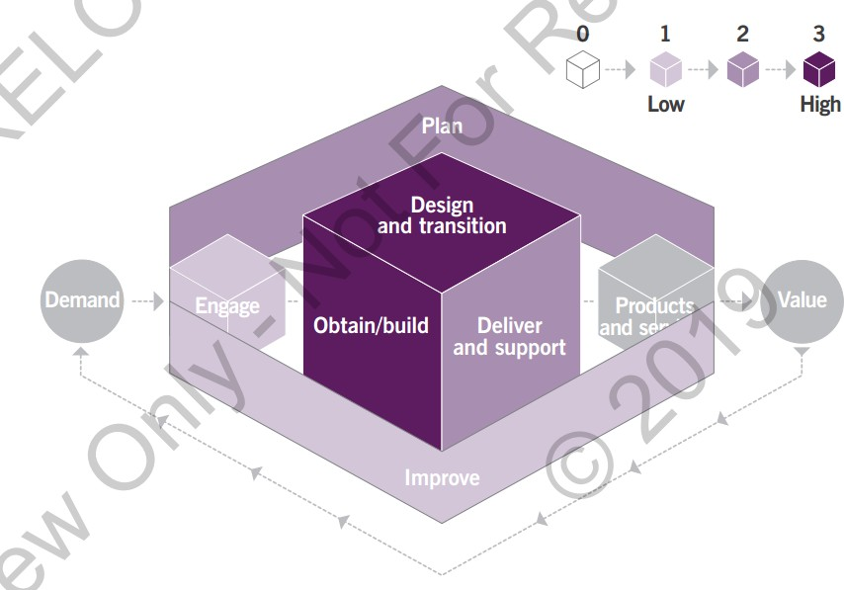

### 监控与事态管理

关键词：监控和事态管理实践的目的是系统地观察服务和服务组件，并记录和报告被识别为事态的所选状态的变更。 此实践识别基础架构，服务，业务流程和信息安全事态并确定其优先级，并针对这些事态建立适当的响应，包括响应可能导致潜在故障或事件的情况。

事态定义：对服务或其他配置项（CI）的管理具有重要意义的任何状态变更。 通常通过 IT 服务，CI 或监视工具创建的通知来识别事态。

监控和事态管理实践管理整个生命周期中的事件，以防止，最小化或消除其对业务的负面影响。

该实践的监测部分侧重于对服务的系统观察以及支持服务以检测具有潜在重要性的条件的 CI。监控应以高度自动化的方式进行，并且可以主动或被动地进行。事态管理部分侧重于记录和管理由组织定义为事态的状态监视状态变更，确定其重要性，以及识别和启动正确的控制操作以管理它们。通常，正确的控制措施是启动另一种做法，但有时除了继续监控情况之外，不采取任何行动。监控对于事态管理是必要的，但不是所有监控都会导致检测到事态。并非所有事态都具有相同的意义或需要相同的响应。事态通常分为信息，警告和例外。信息事态在识别时不需要采取行动，但是在以后分析从他们收集的数据可能会发现可能对服务有益的可取的主动步骤。警告事态允许在业务实际发生任何负面影响之前采取行动，而异常事态表明已确定违反已建立的规范（例如，达到服务级别协议）。即使可能尚未遇到业务影响， 异常事态也需要采取措施。

监测和事态管理实践所需的过程和程序必须涉及这些关键活动以及更多：

●确定应监控哪些服务，系统，CI 或其他服务组件，以及建立监控策略

●实施和维护监控，利用基本的自身监控功能以及使用专用设计监控工具

●建立和维护阈值和其他标准，以确定哪些状态变化将被视为事态，并选择标准来定义每种类型的事态（信息，警告或异常）

●建立和维护应如何处理每种类型的检测事态的政策，以确保适当的管理

●实施操作定义的阈值，标准和策略所需的流程和自动化。

这种做法与参与服务价值链的其他实践高度互动。例如，某些事态将指示符合事件的当前问题。在这种情况下，正确的控制操作将是在事件管理实践中启动活动。显示超出所需水平的表现的重复事态可能是潜在问题的证据，这将引发问题管理实践中的活动。对于某些事态， 正确的响应是启动变更，参与变更控制实践。

虽然这种做法的工作一旦实施，就是高度自动化的，但仍然需要人为干预，而且实际上是必不可少的。对于监控策略和特定阈值和评估标准的定义，它可以帮助引入广泛的视角，包括基础设施，应用程序，服务所有者，服务级别管理以及功效相关实践的表示。请记住，这种做法的起点可能很简单，为以后增加复杂性奠定了基础，因此管理参与者的期望非常重要。组织和人员对于根据政策和组织优先事项对受监控的数据和事件提供适当的响应也至关重 要。必须明确定义角色和职责，每个人或团体必须能够轻松，及时地访问履行其职责所需的信息。

自动化是成功监控和事态管理的关键。一些服务组件配备了内置的监视和报告功能，可以配置以满足实践的需要，但有时需要实现和配置专用的监视工具。监控本身可以是主动的也可以是被动的。在主动监控中，工具将轮询关键 CI，查看其状态以在识别出异常情况时生成警报。在被动监控中，CI 本身会生成操作警报。

自动化工具也应该用于事态的相关性。这些功能可以由监控工具或其他工具（如 ITSM 工作流程系统）提供。这种做法可能会产生大量数据，但如果没有关于如何限制，过滤和使用此数据的明确政策和策略，那么它将毫无价值。

如果第三方在整体服务架构中提供产品或服务，他们还应提供其产品的监控和报告功能方面的专业知识。在尝试实施监控和事件管理策略和工作流程时，利用这些专业知识可以节省时间。如果某些 IT 功能（例如基础架构管理）部分或全部外包给供应商，他们可能不愿意公开与其管理的元素相关的监控或事态数据。不要求不是真正需要的数据，但如果需要数据， 请确保提供该数据明确是供应商服务合同的一部分。

图 5.22 显示了监控和事件管理对服务价值链的贡献，除了计划外，所有价值链活动都涉及到这种做法：

●改进：监测和事态管理实践对于密切观察环境以评估和积极改善其健康和稳定至关重要。

* 驱动：监督和事态管理可能是内部参与行动的源泉。

●设计和过渡：监控数据可以为设计决策提供信息。监控是转型的重要组成部分：它提供有关所有环境中转换成功的信息。

●获取/构建：监控和事态管理支持开发环境，确保其透明性和可管理性。

●交付和支持：该实践指导组织如何管理已识别事态的内部支持，并酌情启动其他实践。

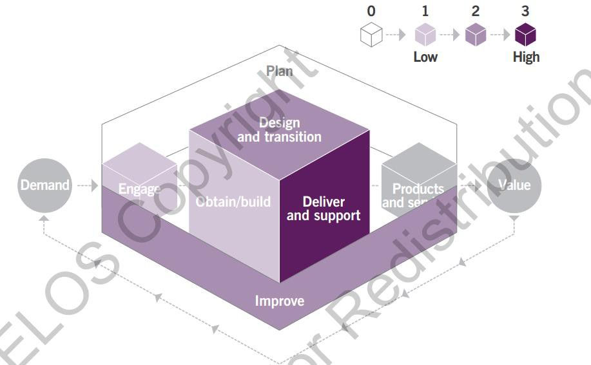

### 问题管理

关键词：问题管理实践的目的是通过识别事件的实际和潜在原因，以及管理变通方法和已知错误来降低事件的可能性和影响。

定义：

●问题：一个或多个事件的原因或潜在原因。

●已知错误：已分析但尚未解决的问题。

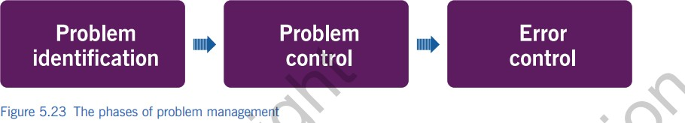

每项服务都有可能导致事件的错误，缺陷或漏洞。它们可能包括服务管理的四个维度中的任何一个中的错误。在服务上线之前，会识别并解决许多错误。但是，有些仍然未被识别或未解决，并且可能对实时服务构成风险。在 ITIL 中，这些错误称为问题，它们由问题管理实践解决。

问题与事故有关，但应区分，因为它们以不同方式管理：

●事件会对用户或业务流程产生影响，必须进行解决才能进行正常的业务活动。

●问题是事故的原因。他们需要调查和分析，以确定原因，制定解决方案，并建议长期解决方案。这减少了未来事件的数量和影响。

问题管理涉及三个不同的阶段，如图 5.23 所示。问题识别活动识别并记录问题。这些包括：

●执行事件记录的趋势分析

●用户，服务台和技术支持人员检测重复和重复出现的问题

●在重大事件管理期间，确定事件可能再次发生的风险

●分析从供应商和合作伙伴收到的信息

●分析从内部软件开发人员，测试团队和项目团队收到的信息。其他信息来源也可能导致发现问题。

问题控制活动包括问题分析，记录变通方法和已知错误。

问题根据其构成的风险优先进行分析，并根据其潜在影响和概率作为风险进行管理。分析每 个问题并不重要;在最优先的问题上取得重大进展比调查组织所知道的每个小问题更有价值。事件通常有许多相互关联的原因，它们之间的关系可能很复杂。问题控制应考虑所有促成因 素，包括导致事故持续时间和影响的原因，以及导致事故发生的原因。从服务管理的所有四 个维度的角度分析问题非常重要。例如，由不准确的文档引起的事件可能不仅需要对文档进 行更正，还需要对支持人员，供应商和用户进行培训和了解。

当无法快速解决问题时，基于对问题的理解，查找并记录未来事件的变通方法通常很有用。问题记录中记录了变通方法。这可以在任何阶段完成;它不需要等待分析完成。如果在问题控制的早期记录了变通方法，则应在问题分析完成后对其进行检查和改进。

定义：变通方案workaround

一种解决方案，可以减少或消除尚未提供完整分辨率的事件或问题的影响。 一些变通方法可以减少事故发生的可能性。

当解决问题不可行或具有成本效益时，有效的事件解决方案可以成为处理某些问题的永久方法。在这种情况下，问题仍然存在于已知错误状态中，如果发生相关事件，则会应用记录的解决方法。每个记录在案的解决方法都应该包含对其适用的症状的明确定义。在某些情况下， 变通方法应用程序可以自动化。

对于其他问题，应找到修复错误的方法。这是错误控制的一部分。错误控制活动管理已知错误，这是初始分析已完成的问题;它通常意味着已经识别出有缺陷的部件。错误控制还包括识别可能导致实施解决方案的变更请求的潜在永久解决方案，但前提是在成本，风险和收益方面可以证明这一点。

错误控制会定期重新评估尚未解决的已知错误的状态，包括对客户的总体影响，永久解决方案的可用性和成本以及解决方法的有效性。每次使用变通方法时都应评估变通方法的有效性，因为可以根据评估改进变通方法。

问题管理活动与事件管理密切相关。这些实践需要设计为在价值链中协同工作。这两种做法的活动可以相互补充（例如，确定事件的原因是可能导致事件解决的问题管理活动），但它们也可能发生冲突（例如，调查事故原因可能会延误行动需要恢复服务）。

问题管理，风险管理，变更控制，知识管理和持续改进之间的接口示例如下：

●可以将问题管理活动组织为风险管理的特定案例：它们旨在识别，评估和控制服务管理的四个方面中的任何一个方面的风险。采用风险管理工具和技术进行问题管理是很有用的。

●解决问题的实施通常不在问题管理的范围内。问题管理通常通过变更控制启动解决方案， 并参与实施后审查;但是，批准和实施变更超出了问题管理实践的范围。

●问题管理实践的输出包括有关变通方法和已知错误的信息和文档。此外，问题管理可以利用知识管理系统中的信息来调查，诊断和解决问题。

●问题管理活动可以识别服务管理的所有四个方面的改进机会。在某些情况下，解决方案可以被视为改进机会，因此它们包含在持续改进注册表（CIR）中，并且持续改进技术用于确定优先级和管理它们，有时作为产品积压的一部分。

许多问题管理活动依赖于员工的知识和经验，而不是遵循详细的程序。负责诊断问题的人通常需要能够理解复杂的系统，并思考可能发生的不同故障。发展这种分析和创造能力的组合需要指导和时间，以及适当的培训。

ITIL 的故事：Axle 的问题管理

Henri：Axle 参与了我们所有汽车制造商的反馈计划。我们与他们共享维护和维修数据，以帮助他们不断改进服务。作为回报，他们提醒我们车辆中存在任何潜在问题。

Radhika：最近，我们警告我们的船队存在潜在问题。一家汽车制造商召回了我们车队中的一款受欢迎的车型，以修复安全气囊激活系统中发现的错误。

苏：幸运的是，在 Axle 遇到任何事件之前就发现了它，但仍有可能发生问题，这意味着这是我们必须处理的问题。

Marco：我们对其他系统和服务采用类似的做法，包括我们使用的所有 IT 组件。Radhika：Axle 的事件管理实践是我们系统中最重要的信息来源之一。我们遇到的任何重大事件之后都会调查可能的原因。有时这会导致我们找到并修复系统中的错误，并且我们经常会找到减少Axle 未来事件数量的方法。

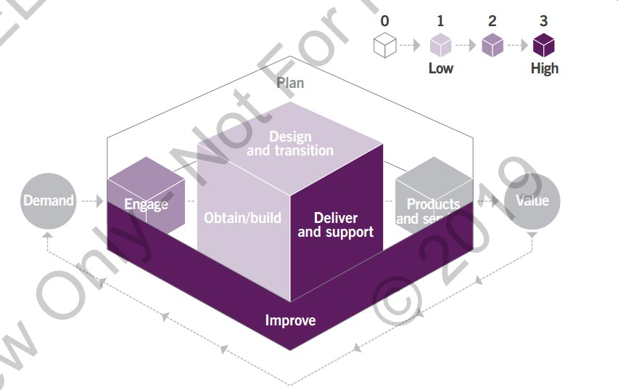

问题管理通常侧重于操作环境中的错误。图 5.24 显示了问题管理对服务价值链的贡献，实践主要应用于改进，交付和支持价值链活动：

●改进：是问题管理的主要关注领域。有效的问题管理提供了减少事故数量和无法预防的事件影响所需的理解。

* 驱动：客户和用户可以看到对服务产生重大影响的问题。在某些情况下，客户可能希望参与问题优先级排序，并且应该传达管理问题的状态和计划。通常通过服务门户向用户呈现变通方法。

●设计和过渡：问题管理提供有助于改进测试和知识转移的信息。

●获取/构建：可以通过问题管理识别产品缺陷;然后将这些作为此价值链活动的一部分进行管理。

●交付和支持：问题管理通过防止事件重复和支持及时解决事件来做出重大贡献。

### 发布管理

关键词：发布管理实践的目的是使新的和变更的服务和功能可供使用。发布定义：可供使用的服务或其他配置项的版本或配置项的集合。

版本可以包括许多不同的基础架构和应用程序组件，它们一起工作以提供新的或改变的功能它还可能包括文档，培训（针对用户或 IT 人员），更新的流程或工具以及所需的任何其他组件。发布的每个组件可以由服务提供商开发，或者从第三方获得并由服务提供商集成。

版本的大小范围从非常小，仅涉及一个小的变更功能，到非常大，涉及许多提供全新服务的组件。在任何一种情况下，发布计划都将指定要提供的新组件和已变更组件的确切组合，以及它们的发布时间。

发布计划用于记录发布的时间。该计划应与客户和其他利益相关者协商并达成一致。发布后实施审核可以实现学习和改进，并有助于确保客户满意。

在某些环境中，几乎所有发布管理工作都在部署之前进行，并且已制定计划以确切地在特定发行版中部署哪些组件。然后，部署使新功能可用。

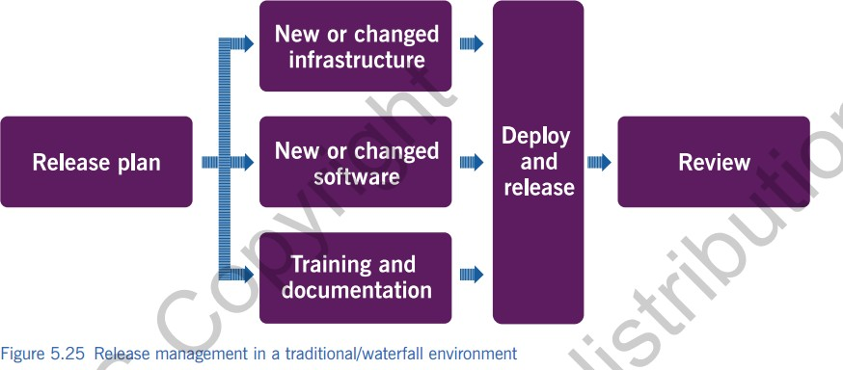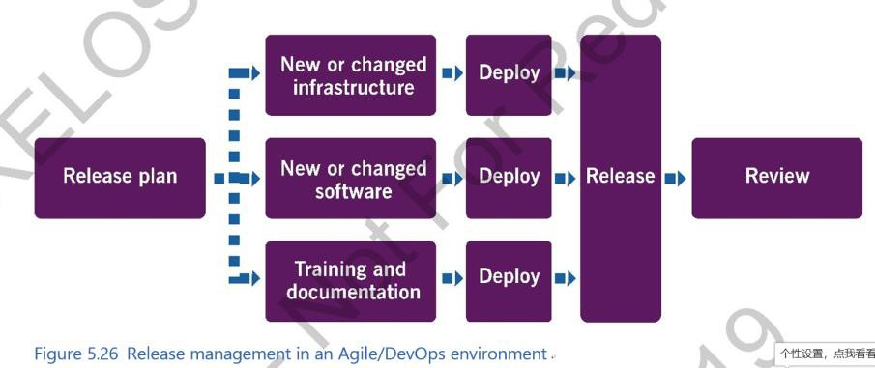

图 5.25 显示了如何在传统/瀑布环境中处理发布管理。在这些环境中，可以将发布管理和部署组合并作为单个进程执行。

在 Agile / DevOps 环境中，部署后可能会有重要的发布管理活动。在这些情况下，软件和基础架构通常以很小的增量部署，而发布管理活动在稍后的时间点启用新功能。这可以作为非常小的改变来完成。图 5.26 显示了在这样的环境中如何处理发布管理。

发布管理通常是暂定的，向少数用户提供试用版，以确保在向其他组发布之前一切正常。这种分阶段的方法可以与图 5.25 和 5.26 中所示的两个序列中的任何一个一起使用。有时，必须同时向所有用户提供版本，例如需要对基础共享数据进行重大重组时。

通常使用蓝/绿发布或功能标记来实现版本的暂存：

●蓝/绿发布使用两个镜像生产环境。通过使用将其连接到正确环境的网络工具，可以将用户切换到已使用新功能更新的环境。

●功能标记使特定功能可以以受控方式发布给各个用户或组。新功能部署到生产环境而不会被释放。然后，用户配置设置会根据需要向单个用户（或用户组）释放新功能。

在 DevOps 环境中，发布管理通常与持续集成和持续交付工具链集成。发布管理工具可能由专职人员负责，但开发团队可以做出有关发布的决策。在更传统的环境中，通过部署组件来启用发行版。每个版本都由 ITSM 工具上的发布记录描述。发布记录链接到 CI 和变更记录以维护有关发布的信息。

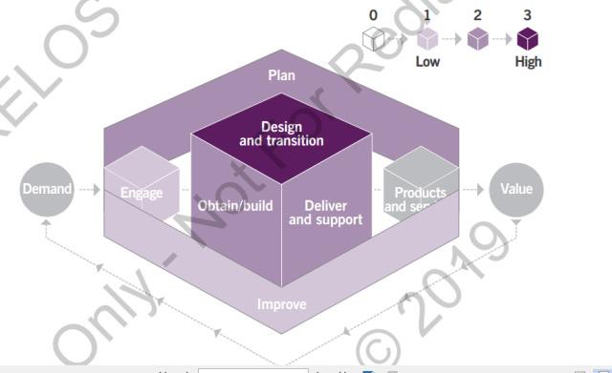发行版的组件通常由第三方提供。第三方组件的示例包括云基础架构，软件即服务组件和第三方支持。将第三方软件或开源软件作为应用程序开发的一部分也很常见。发布管理需要跨组织边界工作，以确保所有组件兼容并为用户提供无缝体验。它还需要考虑变更对第三方组件的影响，并规划如何发布这些组件。

图 5.27 发布管理对价值链活动贡献的热图

图 5.27 显示了发布管理对服务价值链的贡献，实践涉及所有价值链活动：

●计划：发布的策略，指导和时间表由组织战略和服务组合驱动。应规划和管理每个版本的大小，范围和内容。

●改进：可能需要新的或变更的版本来提供改进，这些应该以与任何其他版本相同的方式进行规划和管理。

* 驱动：必须设计版本的内容和节奏，以满足客户和用户的需求和期望。

●设计和转换：版本管理确保以受控方式向客户提供新服务或变更服务。

* 获取/构建：组件的变更通常包含在发布中，以受控方式提供。

●交付和支持：版本可能会影响交付和支持。此实践提供了培训，文档，发行说明，已知错误，用户指南，支持脚本等，以便于服务恢复。

ITIL 的故事：Axle 的发布管理

Marco：当我们发布预订应用程序的更新时，我们会确保为用户，客户和团队提供用户意识和营销活动。 我们为内部和外部的服务台和支持团队提供特定培训。

Radhika：一些变化可能需要额外支持或引入新组件。 例如，Axle Aware 发布了一个新的用户手册来解释系统。 在发布之前，我们还确保 Aware 系统可以与Axle 预订应用同步。Henri：对新应用程序和 Axle Aware 的支持确实帮助了这两种新产品的发布，从而在我们的用户和客户以及我们自己的团队中获得了良好的第一印象和牛逼的使用率。

### 服务目录管理

关键词：服务目录管理实践的目的是提供有关所有服务和服务产品的单一信息源，并确保相关受众可以使用它。

服务目录中的服务列表代表当前可用的服务列表，并且是服务提供商服务组合中跟踪的服务总列表的子集。 服务目录管理确保为目标受众明确表达服务和产品描述，以支持利益相关方参与和服务交付。 服务目录可以采用许多形式，例如文档，在线门户或使当前服务列表能够传达给受众的工具。

#### 服务目录管理活动

服务目录管理实践包括与发布，编辑和维护服务和产品描述及其相关产品相关的一系列持续活动。 它提供了可用服务范围以及条款的视图。 服务目录管理实践由诸如服务所有者和其他负责管理，编辑和更新可用服务列表的角色支持，这些服务在引入，变更或停用时都是如此。

量身定制的视图

如上所述，服务目录支持创建价值，并由服务价值链中的许多不同实践使用。 因此，它需要根据其预期目的灵活地确定它所呈现的服务细节和属性。 因此，组织可能希望考虑为不同的受众提供目录的不同视图。

服务目录中的完整服务列表可能不适用于所有客户和/或用户。同样，服务的各种属性（如技术规范，产品，协议和成本）不适用于所有服务使用者类型。这意味着服务目录应该能够为不同的利益相关者提供不同的视图和详细程度。意见的例子包括：

●用户视图提供有关可请求的服务产品的信息以及配置详细信息。

●客户视图提供服务级别，财务和服务性能数据。

* IT 到 IT 客户视图提供用于服务交付的技术，安全性和流程信息。

虽然服务目录的多个视图是可能的，但是如果可能的话，应该避免在不同技术系统内创建单独或隔离的服务目录，因为这将促进隔离，可变性和复杂性。

要使服务目录被客户组织视为有用，它必须做的不仅仅是提供一个静态平台来发布有关 IT 服务的信息。除非服务目录通过支持与标准和非标准服务产品相关的讨论和/或自动化请求和订单履行流程来实现客户参与，否则其作为有用且有意义的资源的持续采用的可能性是最小的。出于这个原因，服务目录上的许多组织的观点都集中在服务产品的消耗品或可订购元素上。这些通常称为请求目录。

服务请求视图定义：服务目录的视图，提供有关现有服务和新服务的服务请求的详细信息， 供用户使用。

图 5.28 显示了服务目录管理对服务价值链的贡献，实践涉及所有价值链活动：

●计划：服务目录通过提供有关当前服务范围和产品的详细信息来实现策略和服务组合投资决策。

●改进：不断监控和评估服务目录描述和需求模式，以支持持续改进，调整和创造价值。

* 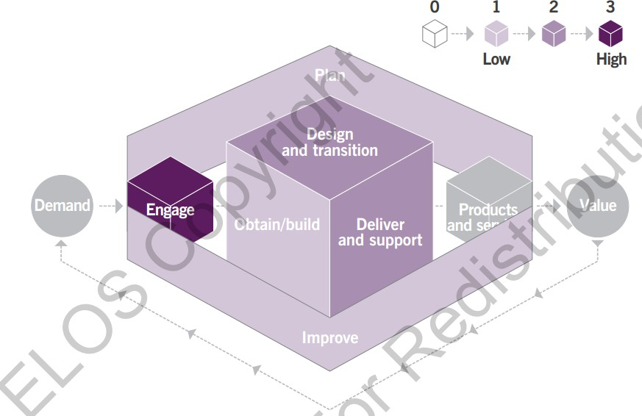驱动：服务目录通过启用并可能实现关系管理，请求管理和服务台等各种实践方面的自动化，实现与客户和用户的战略，战术和运营关系。

图 5.28 显示了服务目录管理对服务价值链的贡献，实践涉及所有价值链活动：

●计划：服务目录通过提供有关当前服务范围和产品的详细信息来实现策略和服务组合投资决策。

●改进：不断监控和评估服务目录描述和需求模式，以支持持续改进，调整和创造价值。

* 驱动：服务目录通过启用并可能实现关系管理，请求管理和服务台等各种实践方面的自动化，实现与客户和用户的战略，战术和运营关系。

●设计和转换：服务目录可确保考虑和发布服务的实用程序和功效方面，包括信息安全策略， IT 服务连续性级别，服务级别协议和服务产品。其他活动包括服务描述的定义和创建，请求模型以及要发布的视图。

●获取/构建：服务目录管理通过为组件和服务的采购提供服务目录视图来支持此价值链活动。

●交付和支持：服务目录提供有关如何交付和支持服务的上下文，并发布与协议和性能相关的期望。

### 服务配置管理

关键词：服务配置管理实践的目的是确保在需要的时间和地点提供有关服务配置以及支持它们的CI 的准确可靠信息。 这包括有关如何配置 CI 以及它们之间的关系的信息。

配置项定义：能够提供 IT 服务的任何需要管理的组件。

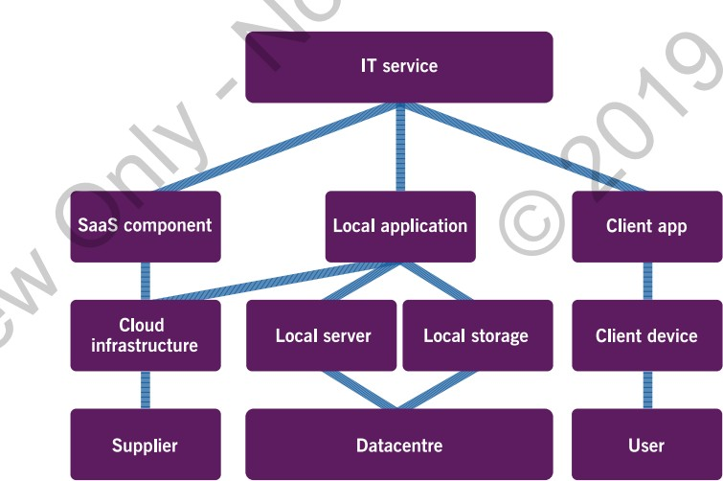

服务配置管理收集和管理有关各种CI 的信息，通常包括硬件，软件，网络，建筑物，人员， 供应商和文档。服务也被视为 CI，配置管理可帮助组织了解为每项服务做出贡献的众多 CI 如何协同工作。图 5.29 是一个简化图，显示了多个CI 如何为 IT 服务做出贡献。

配置管理提供有关每个服务及其关系的 CI 的信息：它们如何相互作用，关联和相互依赖， 以便为客户和用户创造价值。这包括有关服务之间依赖关系的信息。此高级视图通常称为服务映射或服务模型，并构成服务体系结构的一部分。

收集和维护配置信息所需的工作量与信息创建的价值相平衡非常重要。维护有关每个组件的大量详细信息及其与其他组件的关系可能代价高昂，并且可能带来的价值很小。配置管理的要求必须基于对组织目标的理解，以及配置管理如何为价值创造做出贡献。

配置管理创建的值是间接的，但可以使许多其他实践高效且有效地工作。因此，配置管理的规划应首先了解谁需要配置信息，如何使用配置信息，获取配置信息的最佳方式是什么，以及谁可以维护和更新此信息。有时，在需要时简单地收集信息可能更有效，而不是提前收集并维护，但在其他情况下，必须在配置管理系统（CMS）中提供信息。为每种类型的 CI 记录的信息类型和数量应基于该信息的价值，维护信息的成本以及信息的使用方式。

配置管理系统定义：用于支持服务配置管理的一组工具，数据和信息。

应以受控方式共享配置信息。有些信息可能很敏感;例如，它可能对试图破坏安全控制的人有用，或者它可能包含有关用户的个人信息，例如电话号码和家庭地址。

配置信息可以存储并发布在整个组织的单个配置管理数据库（CMDB）中，但更常见的是它可以分布在多个源上。在任何一种情况下，重要的是维护配置记录之间的链接，以便人们可以看到他们需要的全部信息，以及各种 CI 如何协同工作。一些组织联合 CMDB 以提供集成视图。其他人可能会维护不同类型的数据;例如，为资产管理数据（参见第 5.2.6 节），配置详细信息，服务目录信息和高级服务模型提供单独的数据存储。

用于记录事件，问题和变更的工具需要访问配置记录。例如，试图识别服务问题的组织可能需要查找与特定软件版本或磁盘驱动器模型相关的事件。了解对此信息的需求有助于确定应为该组织存储哪些CI 属性;在这种情况下，软件版本和磁盘驱动器模式。要诊断事件，可能需要查看受影响的CI 的最近变更，因此必须保持 CI 与变更之间的关系。

许多组织使用数据收集工具从基础架构和应用程序收集详细的配置信息，并使用它来填充CMS。这可能是有效的，但是如果没有足够的关系信息以及组件如何协同工作来创建服务， 也可能会鼓励收集太多数据。有时，配置信息用于实际创建 CI，而不仅仅是记录它。此方法用于“基础架构作为代码”，其中基础架构的信息在数据存储库中进行管理，并用于自动配置环境。

大型组织可能拥有专门用于配置管理的团队。在其他组织中，这种做法可以与变更控制相结合，或者可以有一个团队负责变更，配置和发布管理。一些组织应用分布式模型，其中功能团队负责更新和维护 CI，并在其控制和监督范围内。

配置管理通常需要以下流程：

●识别新CI，并将其添加到 CMS

●部署变更时更新配置数据

●验证配置记录是否正确

●审核应用程序和基础架构，以识别任何未记录的内容。

图 5.30 显示了配置管理对服务价值链的贡献，实践涉及所有价值链活动：

●计划：配置管理用于规划新服务或已变更的服务。

●改进：配置管理与服务管理的其他方面一样，应该进行测量和持续改进。由于配置管理的价值通常来自于它如何促进其他实践，因此了解这些实践对配置信息的使用方式非常重要， 然后确定如何改进配置信息。

* 驱动：某些利益相关方（合作伙伴和供应商，消费者，监管机构等）可能需要并使用配置信息，或向组织提供其配置信息。

●设计和转换：配置管理记录资产如何协同工作以创建服务。此信息用于支持许多价值链活动，并作为过渡活动的一部分进行更新。

●获取/构建：可以在此价值链活动期间创建配置记录，描述新的或已变更的服务和组件。有时，配置记录用于创建正在构建的代码或人工制品。

●交付和支持：有关 CI 的信息对于支持服务恢复至关重要。配置信息用于支持事件管理和问题管理实践的活动。

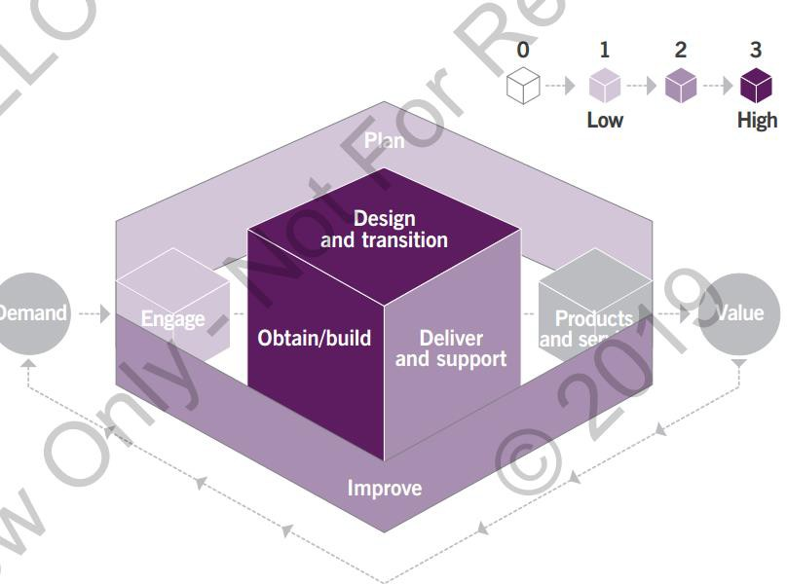

### 服务连续性管理

服务连续性管理实践的目的是确保在发生灾难时将服务的可用性和性能维持在足够的水平。该实践为构建组织弹性提供了一个框架，能够产生有效的响应，保护关键利益相关者的利益以及组织的声誉，品牌和价值创造活动。

服务连续性管理通过确保在灾难或危机之后的所需和商定的业务时间范围内恢复 IT 和服务， 支持整体业务连续性管理（BCM）和规划功能。 当服务中断或组织风险发生的规模大于组织使用正常响应和恢复实践（如事件和重大事件管理）处理它的能力时，就会触发它。 这种规模的组织事件通常被称为灾难。每个组织都需要了解在自己的背景下构成灾难的内容。 必须在组织和每个服务级别的触发事件之前使用业务影响分析来考虑和定义灾难的含义。 业务连续性研究所将灾难定义为：一次突然的计划外事件，对组织造成巨大损害或严重损失 这导致组织在某个预定的最短时间内未能提供关键业务功能。

触发灾害响应和恢复的来源是多种多样和复杂的，利益相关者的数量和潜在组织影响的不同方面也是如此。 与表 5.3 中的示例相关的复杂风险管理条件使得必须彻底考虑服务连续性管理实践，设计灵活性并定期测试，以确保以业务生存所需的速度恢复服务。

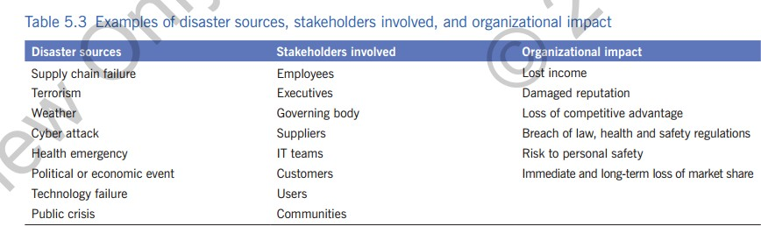

定义：

* **恢复时间目标（RTO）**在缺少业务功能之前可能经过的服务中断后的最长可接受时间段会严重影响组织。这表示必须恢复产品或活动的最长约定时间，或者必须恢复资源。
* **恢复点目标（RPO）**必须恢复活动使用的信息的点，以使活动能够在恢复时运行。
* **灾难恢复计划**考虑到服务管理的四个方面，一组明确定义的计划，涉及组织如何从灾难中恢复以及恢复到灾前状态。
* **业务影响分析（BIA）**服务连续性管理实践中的一项关键活动，用于标识重要业务功能（VBF）

及其依赖关系。这些依赖关系可能包括供应商，人员，其他业务流程和 IT 服务。 BIA 定义了 IT 服务的恢复要求。这些要求包括 RTO，RPO 和每个 IT 服务的最低目标服务级别。

Tips：服务连续性管理与事件管理

服务连续性管理侧重于业务认为足以被视为灾难的那些事件。事件管理或重大事件管理将处理不太重要的事件。 灾难，重大事件和事故之间的区别需要预先定义，同意和记录，并具有明确的阈值和触发因素，在没有不必要的延迟和风险的情况下调用下一级响应和恢复行动。

随着组织越来越依赖于技术支持的服务，对高可用性解决方案的需求已成为组织弹性和竞争力的关键。组织通过业务规划，技术架构弹性，可用性规划，主动风险和信息安全管理以及事件管理和问题管理相结合来实现高可用性。

图 5.31 显示了服务连续性管理对服务价值链的贡献，实践涉及所有价值链活动：

●计划：组织的领导和管理机构为组织建立初始风险偏好，并确定范围，政策，供应商策略和恢复选项投资。服务连续性管理通过关于组织当前连续性状态的相关信息以及用于规划和预测的工具和方法来支持此功能。

●改进：服务连续性管理确保持续监控和改进连续性计划，措施和机制，以适应不断变化的内部和外部环境。

* 驱动：这种做法支持与各利益相关方合作，为组织的灾难准备提供保证。

●设计和过渡：服务连续性管理确保根据组织的连续性要求设计和测试产品和服务

●获取/构建：服务连续性管理确保组织的服务和组件具有连续性，并且采购的组件和服务满足组织的连续性要求。

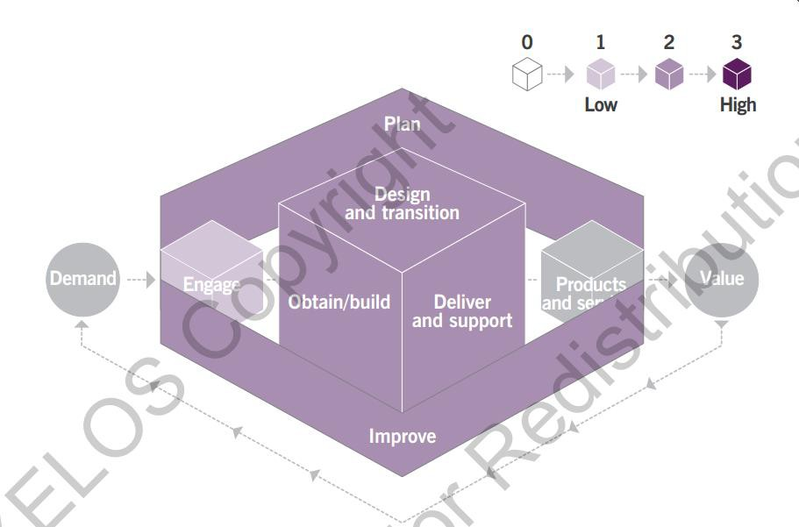●交付和支持：持续交付，运营和支持是根据连续性要求和政策执行的。

### 服务设计

服务设计实践的目的是设计适合目的，适合使用的产品和服务，并且可以由组织及其生态系统提供。 这包括规划和组织人员，合作伙伴和供应商，信息，通信，技术和新的或变更的产品和服务的实践，以及组织与客户之间的互动。

如果产品，服务或实践设计不当，它们不一定能满足客户需求或促进价值创造。如果他们在没有适当的架构，接口或控制的情况下发展，他们就无法满足组织及其内部和外部客户的整体愿景和需求。即使产品或服务设计得很好，也很难以经济高效且具有弹性的方式提供满足组织和客户需求的解决方案。因此，考虑服务设计的迭代和增量方法非常重要，这可以确保引入实时操作的产品和服务能够不断适应组织及其客户不断变化的需求。

在没有正式的服务设计的情况下，产品和服务的运行成本过高且容易出现故障，导致资源浪费，产品或服务不以客户为中心或整体设计。任何改进计划都不可能首先实现正确的设计。如果没有服务设计，那么提供满足客户需求和期望的经济高效的产品和服务将非常难以实 现。

服务设计实践还应确保客户从需求到价值实现的过程尽可能愉快和无摩擦，并尽可能提供最佳的客户结果。这是通过关注客户体验（CX）和用户体验（UX）来实现的。

采用和实施专注于CX 和 UX 的服务设计实践将：

●产生以客户为中心的产品和服务，包括设计活动的利益相关者

●考虑产品或服务的整个环境

●使项目能够更准确地估算与服务设计相关的成本，时间，资源要求和风险

●导致更高的成功变更量

●使设计方法更易于人们采用和遵循

●使服务设计资产能够跨项目和服务共享和重用

●增加对新产品或服务可以交付到规范而不会意外影响其他产品，服务或利益相关者的信心

●确保新的或变更的产品和服务可维护且具有成本效益。

重要的是采用对服务设计的所有方面采用整体的，以结果为导向的方法，并且在变更或变更服务设计的任何单个元素时，考虑所有其他方面。正是由于这个原因，服务设计与整个组织的 SVS 的协调方面是必不可少的。设计和开发新的或变更的产品或服务不应孤立地进行， 而应考虑它将对以下方面产生的影响：

●其他产品和服务

●所有相关方，包括客户和供应商

●现有架构

●所需技术

●服务管理实践

●必要的测量和指标。

考虑这些因素不仅可以确保设计满足服务的功能要素，还可以确保管理和操作要求被视为设计的基本部分，而不是作为事后的想法添加。

当对产品或服务进行的变更退出时，也应使用服务设计。 除非仔细计划产品/服务的退役， 否则可能会对客户或组织产生意外的负面影响，否则可能会避免这些影响。

并非每次对产品或服务的变更都需要相同级别的服务设计活动。每一次变化，无论多么小， 都需要一定程度的设计工作，但确保成功所必需的活动规模将因一种变化类型而异。组织必须定义每个变更类别所需的设计活动级别，并确保组织内的每个人都清楚这些标准。

服务设计支持以下产品和服务：

●以业务和客户为导向，专注和驱动

●具有成本效益

●满足组织和任何外部客户的信息和物理安全要求

●具有灵活性和适应性，但在交付时适合用途

●可以吸收不断增长的需求量和变化速度

●满足不断增加的组织和客户对连续运营的需求

●管理和运营至可接受的风险水平。

由于组织面临很多压力，因此可能会在服务设计活动的实践和相关方的协调上“偷工减料”，或者完全忽略它们。应该避免这种情况，因为整合和协调对于提供的产品和服务的整体质量至关重要。

#### 设计思路

设计思维是一种实用的，以人为本的方法，可以加速创新。产品和服务设计人员以及组织使用它来解决复杂问题，并找到满足组织及其客户需求的实用，创造性解决方案。它可以被视为精益和敏捷方法的补充方法。设计思维利用逻辑，想象力，直觉和系统思维来探索可能性并创造有利于客户的预期结果。

设计思维包括一系列活动：

●通过直接观察人员以及他们如何工作或与产品和服务交互，以及确定他们如何与其他解决方案进行不同的互动，获得灵感和同理心。

●构思，结合发散和融合思维。发散思维是提供不同，独特或变异思想的能力，而融合思维是能够找到特定问题的首选解决方案。发散思维确保探索许多可能的解决方案，而会聚思维将这些解决方案缩小到最终的首选解决方案。

●原型设计，早期，迭代和改进这些想法。原型有助于收集反馈并改进想法。原型通过允许服务设计人员更好地理解新解决方案的优点和缺点，加速了创新过程。

●实施，概念被赋予生命。这应与所有相关的服务管理实践和其他方协调。可以采用敏捷方法以迭代方式开发和实现解决方案。

●评估（与其他实践相结合，包括项目管理和发布管理）衡量产品或服务实施的实际绩效， 以确保满足验收标准，并找到任何改进机会。

多学科团队最好地应用设计思维;因为它平衡了客户，技术，组织，合作伙伴和供应商的观点，所以它具有高度整合性，与组织的 SVS 保持一致，并且可以成为数字化转型的关键推动因素。

#### 客户和用户体验

服务设计的CX 和 UX 方面对于确保产品和服务为客户和组织提供所需价值至关重要。 CX 设计专注于管理整个 CX 的各个方面，包括时间，质量，成本，可靠性和有效性。 用户体验特别关注产品或服务的易用性以及客户如何与之交互。

精益用户体验

精益用户体验（精益用户体验）设计是一种思维模式，文化和包含精益敏捷方法的过程。 它以最小可行增量实现功能，并通过针对结果假设测量结果来确定成功。 在使用敏捷开发方法的项目上工作时，精益用户体验非常有用。 核心目标是尽可能早地获得反馈，以便可以用来做出快速决策。

精益 UX 的典型问题可能包括：该产品/服务的客户是谁以及它将用于什么？ 什么时候使用，在什么情况下使用？ 什么是最重要的功能？ 最大的风险是什么？

每个问题可能有不止一个答案，这会产生比实际处理的更多假设。 然后，团队将根据这些假设对组织及其客户所代表的风险确定优先顺序。

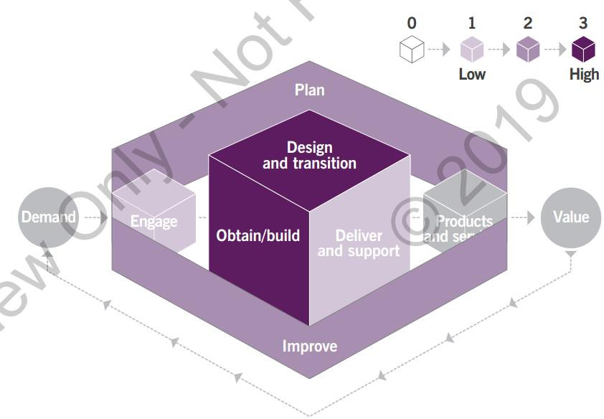

风险识别，评估和处理是所有设计活动的关键要求;因此，风险管理必须作为服务设计的一个综合方面。这将确保提供产品和服务所涉及的风险以及实践，技术和测量方法的运作与组织风险和影响保持一致，因为风险管理嵌入在所有设计过程和活动中。

图 5.32 显示了服务设计对服务价值链的贡献，实践涉及所有价值链活动：

●计划：服务设计实践包括规划和组织人员，合作伙伴和供应商，新的或变更的产品和服务的信息，通信，技术和实践，以及组织与客户之间的互动。

●改进：服务设计可用于改进现有服务以及从头开始创建新服务。服务可以设计为最低可行服务，部署，然后迭代和改进，以根据反馈增加更多价值。

●驱动：服务设计融合了CX 和 UX，这是参与的典型例子。

●设计和过渡：服务设计的目的是设计易于使用，可取且可由组织提供的产品和服务。

●获取/构建：服务设计包括需要为新服务或已变更服务获取或构建的产品，服务和服务组件的标识。

●交付和支持：服务设计通过服务的操作，恢复和维护来管理用户的全程。

### 服务台

关键词：服务台实践的目的是捕获对事件解决和服务请求的需求。 它也应该是服务提供商及其所有用户的入口点和单点联系人。

服务台为用户报告问题，查询和请求提供了明确的途径，并使他们得到确认，分类，拥有和操作。管理和交付这种做法的方式可能有所不同，从轮班工作的实际团队到虚拟连接的分布式组合，或自动化技术和机器人。无论模式如何，功能和价值都保持不变。

随着自动化程度的提高和技术债务的逐步消除，服务台的重点是为“人员和企业”提供支持， 而不仅仅是技术问题。服务台越来越多地用于安排，解释和协调各种事务，而不仅仅是为了修复损坏的技术，服务台已成为任何服务操作的重要部分。

需要理解的一个关键点是，无论服务台及其人员的效率如何，总会存在需要升级的问题以及其他团队的支持。支持和开发团队需要与服务台密切合作，向用户和客户展示并提供“联合” 方法。

服务台可能不需要高度技术性，尽管有些是。但是，即使服务台相当简单，它仍然在服务交付中起着至关重要的作用，并且必须得到其对等组的积极支持。还必须了解服务台对用户体验以及用户如何感知服务提供商具有重大影响。

良好服务台的另一个关键方面是对更广泛的业务环境，业务流程和用户的实际理解。服务台不仅通过事件记录的事务行为增加价值，而且还通过理解和处理此操作的业务上下文来增加价值。服务台应该是服务提供商与其用户之间的知心大姐姐。

随着自动化，人工智能，机器人过程自动化（RPA）和聊天机器人的增加，服务台正在通过在线门户和移动应用程序直接提供更多自助式日志记录和解决方案。对服务台的影响是减少电话联系，减少低级别工作，以及在需要个人联系时更好地专注于优秀的 CX。

服务台提供各种通道。这些包括：

●电话呼叫，包括专业技术，如交互式语音应答（IVR），电话会议，语音识别等

●服务门户和移动应用程序，由服务和请求目录以及知识库支持

●通过在线聊天和聊天机器人

●用于记录和更新的电子邮件，以及用于后续调查和确认的电子邮件。非结构化电子邮件可能难以处理，但基于 AI 和机器学习的新兴技术正在开始解决这个问题

●未经预约服务台在某些领域变得越来越普遍，例如高等教育，需要有人到场的高流量活动

●文本和社交媒体消息，对于发生重大事件和联系特定利益相关方群体时的通知非常有用， 但也可用于允许用户请求支持

●公共和企业社交媒体和论坛，用于联系服务提供商和点对点支持。

一些服务台具有有限的支持窗口，其中提供服务覆盖（例如，周一至周五的 08.00-20.00）。因此，工作人员应按班次模式工作，以提供一致的支持水平。

在某些情况下，服务台是一个有形的团队，在一个地方工作。集中式服务台需要支持技术， 例如：

●智能电话系统，包括计算机电话集成，IVR 和自动呼叫分配

●用于路由和升级的工作流系统

●劳动力管理和资源规划系统

●知识库

●通话录音和质量控制

●远程访问工具

●仪表板和监控工具

●配置管理系统。

在其他情况下，虚拟服务台允许代理在地理位置分散的多个位置工作。虚拟服务台需要更复杂的支持技术，涉及更复杂的路由和升级;这些解决方案通常基于云。

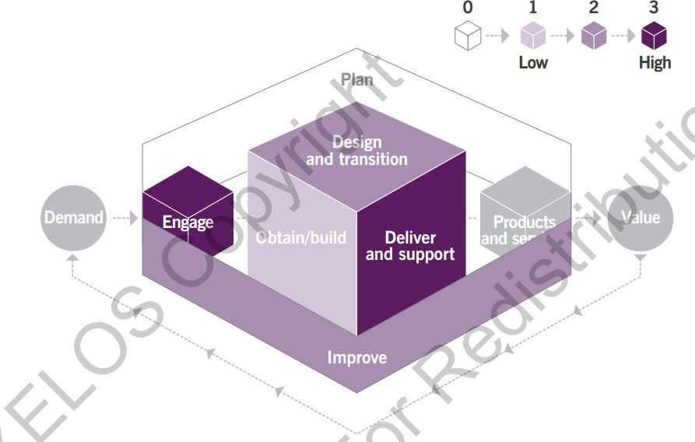

服务台员工需要跨越多个广泛的技术和业务领域的培训和能力。特别是，他们需要展示出色的客户服务技能，例如同理心，事件分析和优先级，有效沟通和情商。关键技能是能够使用可用的技能，知识，人员和流程，在业务优先级方面完全理解和诊断特定事件，并采取适当的措施来解决问题。

图 5.33 显示了服务台对服务价值链的贡献，除了计划外，所有价值链活动都涉及到这种做法：

●改进：持续监控和评估服务台活动，以支持持续改进，调整和创造价值。用户的反馈由服务台收集，以支持持续改进。

* 驱动：服务台是与用户进行战术和操作互动的主要渠道。

●设计和转换：服务台提供了一个与用户就新的和已变更的服务进行通信的渠道。服务台员工参与发布计划，测试和早期生命支持。

●获取/构建：服务台员工可以参与获取用于完成服务请求和解决事件的服务组件。

●交付和支持：服务台是管理事件和服务请求的协调点。

### 服务级别管理

关键词：服务级别管理实践的目的是为服务级别设置明确的基于业务的目标，并确保针对这些目标正确评估，监视和管理服务交付。

服务级别定义：一个或多个指标，用于定义预期或实现的服务质量。

服务级别管理提供组织服务的端到端可见性。为实现这一目标，服务水平管理：

●与客户建立服务和目标服务级别的共享视图

●通过收集，分析，存储和报告已识别服务的相关指标，确保组织满足定义的服务级别

* 执行服务评审以确保当前的服务连续性满足组织及其客户的需求

●捕获和报告服务问题，包括针对定义的服务级别的性能。

服务水平管理的技能和能力包括关系管理，业务联络，业务分析和商业/供应商管理。这种做法要求务实地关注整个服务，而不仅仅是其组成部分;例如，不应将简单的单个度量（例如百分比系统可用性）用于表示整个服务。

#### 服务水平协议 SLA

定义：服务水平协议：服务提供商与客户之间的书面协议，用于识别所需服务和预期服务级别。

服务水平协议（SLA）长期以来一直被用作从客户的角度衡量服务性能的工具，并且在更广泛的业务环境中达成一致意见非常重要。使用 SLA 可能会带来许多挑战;通常它们不能完全反映更广泛的服务性能和用户体验。

成功 SLA 的一些关键要求包括：

●它们必须与服务目录中定义的“服务”相关;否则它们只是没有目的的单个指标，不能提供足够的可见性或反映服务的观点。

●它们应与确定的结果相关，而不仅仅与运营指标相关。这可以通过平衡的指标捆绑来实现， 例如客户满意度和关键业务成果。

●它们应反映“协议”，即服务提供者和服务使用者之间的参与和讨论。让所有利益相关方参与进来非常重要，包括合作伙伴，赞助商，用户和客户。

●它们必须简单易懂，易于理解并用于所有各方。

在许多情况下，使用基于单一系统的指标作为目标可能导致服务合作伙伴关于服务交付成功和用户体验的不一致和服务合作伙伴之间的脱节。例如，如果 SLA 仅基于服务的正常运行时间百分比，就认为提供商成功交付服务了，但这样会错过对消费者重要的重要业务功能和结果。这被称为“西瓜 SLA”效应。

西瓜 SLA 效应

传统 SLA 基于个别活动，例如事件解决时间，系统可用性（'99 .9'）和卷指标（例如，事件或请求处理的数量）。没有业务环境，这些指标通常毫无意义。例如，虽然系统可用性99.6％令人印象深刻，这仍然需要与关键业务要求保持一致。系统可能具有 0.4％的可接受不可用性，但如果在发生重要过程（例如商业交易，使用中的手术室或使用中的销售点）时该时间下降，则客户/无论SLA 是否得到满足，用户满意度都会很低。

如果服务提供商认为它做得很好（报告都是绿色的），这可能会有问题，而实际上它的客户对收到的服务不满意，并且对提供商没有注意到这一点感到沮丧。这被称为西瓜 SLA 效果， 因为像西瓜一样，SLA 可能在外面呈绿色，但实际上是红色的。

服务水平管理确定了真实反映客户实际体验和整体服务满意度的指标和措施。这些因组织而异，了解这些内容的唯一方法是直接从客户那里找到。

服务水平管理需要专注和努力，以吸引和倾听客户的要求，问题，顾虑和日常需求：

●需要参与以理解和确认客户的实际持续需求和要求，而不仅仅是服务提供商解释的内容或几年前达成的协议。

●倾听作为建立关系和建立信任的活动非常重要，以向客户展示他们的价值和理解。这有助于使提供商远离始终处于“解决方案模式”并建立新的，更具建设性的合作伙伴关系。

参与和倾听的活动提供了一个很好的机会来建立改善的关系，并专注于真正需要提供的东西。它还为服务提供人员提供了基于经验的对日常工作的理解，这些工作通过他们的技术完成，使他们能够提供更加以业务为中心的服务。

服务级别管理涉及整理和分析来自多个来源的信息，包括：

客户参与涉及初始倾听，发现和信息捕获，以此为基础进行度量，度量和持续进度讨论。考虑向客户询问一些简单的问题，例如：

●您的工作涉及什么？

●技术如何帮助您？

●您的主要业务时间，领域，人员和活动是什么？

●在您看来，美好的一天与糟糕的一天有什么区别？

●哪些活动对您最重要？

●您今年的目标，目标和衡量标准是什么？

●成功的最佳衡量标准是什么？

●您对服务或 IT /技术的看法和评价是基于什么？

●我们如何为您提供更多帮助？

客户反馈理想情况下，这是从正式和非正式的多个来源收集的，包括：

●调查这些可以从即时反馈（如后续问题到事件），或从反映整体服务体验反馈的更具反思性的定期调查中获得。两者都是基于事件的。

●与业务相关的关键措施这些是服务提供商与其客户之间商定的措施，具体取决于客户的重要性。这可以是一组 SLA 指标或非常特定的业务活动，例如销售交易，项目完成或运营功能，例如在x 分钟内将救护车送到事故现场。

●操作指标这些是各种操作活动的低级指标，可能包括系统可用性，事件响应和修复时间， 变更和请求处理时间以及系统响应时间。

●业务指标这些指标可以是客户认为有用或有价值的任何业务活动，并用作衡量服务成功与否的方法。这些可能会有一些简单的交易二元测量，例如工作时间（每天 09：00-17：00）的ATM 或POS 终端可用性，或成功完成乘客登记等业务活动。

收集并整理此反馈以供持续审核后，可将其用作设计合适的度量和报告模型和实践的输入。图 5.34 显示了服务水平管理对服务价值链的贡献，其实践主要应用于计划和参与活动：

●计划：服务级别管理支持产品和服务组合及服务产品的规划，以及有关实际服务性能和趋势的信息。

●改进：用户的服务反馈以及客户的要求可以成为服务改进的驱动力。

* 驱动：服务水平管理通过反馈处理和持续服务审核确保与客户和用户的持续互动。

●设计和过渡：新的和变更的服务的设计和开发通过与客户的互动和作为过渡中的反馈循环的一部分，从这种实践中获得输入。

●获取/构建：服务级别管理提供组件和服务性能的目标，以及产品和服务的测量和报告功能。

●交付和支持：服务级别管理将服务性能目标传达给运营和支持团队，并收集他们的反馈作为服务改进的输入。

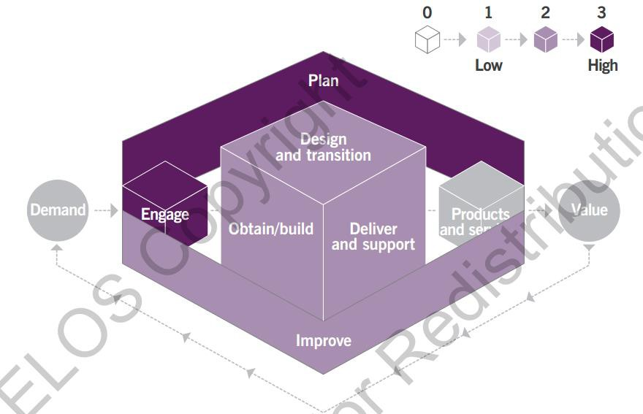

ITIL 故事：Axle 的服务水平管理

Su：我们定期收集客户的反馈意见，分析他们的要求和需求，并更新我们的服务产品以满足他们的期望。

Radhika：我们无法将每个客户的期望纳入我们的租赁协议，但我们关心所有这些并尽力满足他们。

苏：我们还监控合作伙伴和供应商提供的服务质量，例如 Craig's Cleaning 为我们所做的工作。在这样做时，我们需要确保我们服务的每个部分的质量都达到或超过我们用户的期望。

### 服务请求管理

关键词：服务请求管理实践的目的是通过以有效和用户友好的方式处理所有预定义的，用户发起的服务请求来支持商定的服务质量。

服务请求定义：来自用户或用户的授权代表的请求，其发起已被同意作为服务传递的正常部分的服务动作。

每个服务请求可能包括以下一项或多项：

●请求服务交付操作（例如，提供报告或更换碳粉盒）

●信息请求（例如，如何创建文档或办公时间）

●提供资源或服务的请求（例如，向用户提供电话或笔记本电脑，或为开发团队提供虚拟服务器）

●访问资源或服务的请求（例如，提供对文件或文件夹的访问）

●反馈，表扬和投诉（例如，有关新界面的投诉或对支持团队的称赞）。

满足服务请求可能包括对服务或其组件的变更;通常这些是标准的变更。服务请求是服务交付的正常部分，不是服务的故障或‘’，而是作为事件处理。由于服务请求是预先定义的并且是作为服务交付的正常部分预先商定的，因此它们通常可以正式化，具有明确，标准的启动，批准，履行和管理程序。某些服务请求具有非常简单的工作流程，例如信息请求。其他人，例如新员工的设置，可能非常复杂，需要许多团队和系统的贡献才能实现。无论复杂程度如何，完成请求的步骤都应该是众所周知的。这允许服务提供商同意履行的时间并向用户提供请求状态的明确通信。

某些服务请求需要根据财务，信息安全或其他策略进行授权，而其他服务请求可能不需要任何服务请求。要成功处理，服务请求管理应遵循以下准则：

●服务请求及其履行应尽可能标准化和自动化。

●应建立有关哪些服务请求将通过有限甚至无额外批准来实现的政策，以便简化履行。

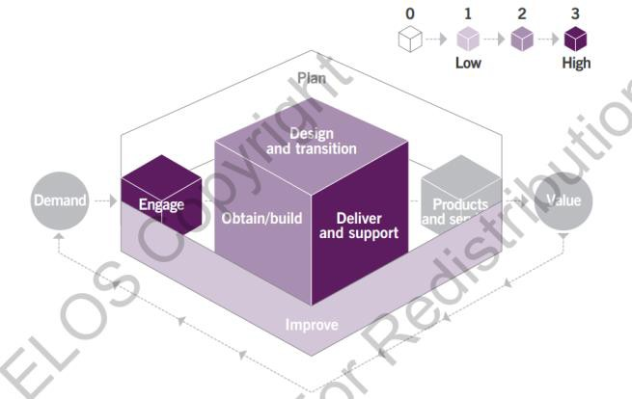●应根据组织的具体情况明确设定用户对履行时间的期望

●应确定并实施改进机会，以缩短履行时间并利用自动化。

●应包括策略和工作流，以记录和重定向作为服务请求提交的任何请求，但实际上应将这些请求作为事件或变更进行管理。

从提交到关闭的自动化可以完全满足一些服务请求，从而提供完整的自助服务体验。示例包括客户端软件安装或虚拟服务器的提供。

服务请求管理依赖于精心设计的流程和程序，这些流程和程序通过跟踪和自动化工具进行操作，以最大限度地提高实践效率。不同类型的服务请求将具有不同的履行工作流程，但是如果识别出有限数量的工作流程模型，则将提高效率和可维护性。当需要将新服务请求添加到服务目录时，应尽可能利用现有工作流模型。

图 5.35 显示了服务请求管理对服务价值链的贡献，除了计划活动之外，所有服务价值链活动都涉及这种做法：

●改进：服务请求管理可以为用户提供改进计划，表扬和投诉的渠道。它还通过提供有关请求履行的趋势，质量和反馈信息来促进改进。

* 驱动：服务请求管理包括定期通信，以收集用户特定要求，设置期望并提供状态更新。

●设计和转换：标准服务组件可以通过服务请求实现转换到实时环境。

●获取/构建可以通过服务请求来完成对预先批准的服务组件的获取。

* 交付和支持：服务请求管理为正常的服务交付做出了重大贡献。 价值链的这种活动主要关注的是确保用户继续保持高效，有时还很大程度上取决于他们的要求是否得到满足。

### 服务验证和测试

关键词：服务验证和测试实践的目的是确保新的或变更的产品和服务满足定义的要求。 服务价值的定义基于客户的输入，业务目标和监管要求，并记录为设计和转换的价值链活动的一部分。这些输入用于建立可衡量的质量和性能指标，以支持保证标准和测试要求的定义。

#### 服务验证

服务验证侧重于建立部署和发布管理验收标准（生产准备必须满足的条件），这些标准通过测试进行验证。 验收标准可以是以实用或功效为重点，并通过了解客户，法规，业务，风险管理和安全要求来定义。

此实践的服务验证活动建立，验证和记录以实用和功效为重点的服务保证标准，并构成测试活动范围和重点的基础。

#### 测试

测试策略定义了测试的整体方法。它可以应用于环境，平台，一组服务或单个服务。应在内部开发的系统和外部开发的解决方案上同等地进行测试。测试策略基于服务验收标准，并应与相应的利益相关者的要求保持一致，以确保测试符合风险偏好并且符合目的。

典型的测试类型包括：

●效用/功能测试：

●单元测试单个系统组件的测试

●系统测试系统的整体测试，包括软件和平台

●集成测试一起测试一组相关的软件模块

●回归测试测试以前的工作功能是否受到影响。

* 功效/非功能测试：

●性能和容量测试检查负载下的速度和容量

●安全测试测试漏洞，策略合规性，渗透率和拒绝服务风险

●符合性测试检查是否符合法律和法规要求

●操作测试用于备份，事件监视，故障转移，恢复和报告的测试

* 功效要求测试检查必要文档，培训，支持模型定义和知识转移的验证

●用户验收测试由新用户或已变更系统的用户执行的测试，用于批准发布。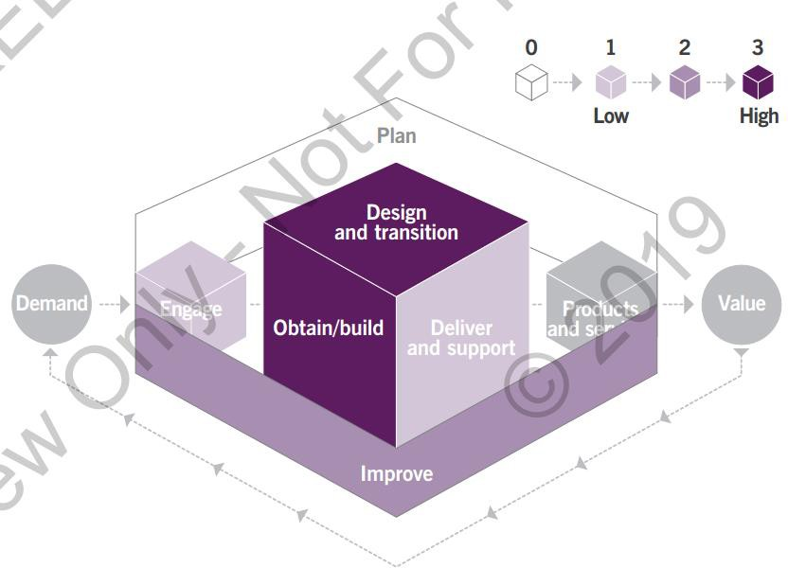

图 5.36 显示了服务验证和测试对服务价值链的贡献，除了计划活动之外，所有价值链活动都涉及到这种做法：

●改进：服务验证和测试的度量标准，例如针对 SLA 的转义缺陷，测试覆盖率和服务性能， 是改善 CX 和降低风险所需的关键成功措施。

* 驱动：一些利益相关者参与服务验证和测试活动有助于他们参与并提高服务的可见性和采用率。

●设计和过渡：服务设计，知识管理，性能管理，部署管理和发布管理都与服务验证和测试实践紧密集成。

●获取/构建：服务验证和测试活动与从外部服务提供商获取服务相关的所有实践以及瀑布式和敏捷方法中的项目管理和软件开发活动密切相关。

●交付和支持：服务验证和测试捕获已知错误，并与服务台和事件管理实践共享，以实现更快的服务恢复时间表。同样，有关服务中断或逃逸缺陷的信息也会反馈到服务验证和测试中， 以提高验收标准和测试活动的有效性和覆盖范围。

## 技术管理实践

### 部署管理

部署管理实践的目的是将新的或变更的硬件，软件，文档，流程或任何其他组件移动到实时环境中。 它还可能涉及将组件部署到其他环境以进行测试或暂存。

部署管理与发布管理和变更控制密切配合，但这是一个单独的实践。在某些组织中，术语“供应”用于描述基础架构的部署，而部署仅用于表示软件部署，但在这种情况下，术语“部署” 用于表示两者。

有许多不同的方法可用于部署。许多组织使用这些方法的组合，具体取决于它们的特定服务和要求以及发布大小，类型和影响。

●分阶段部署：新的或变更的组件一次仅部署到生产环境的一部分，例如部署到一个办公室或一个国家/地区的用户。根据需要重复此操作多次，直到部署完成。

●持续交付：组件在需要时进行集成，测试和部署，为客户反馈循环提供频繁的机会。

●大爆炸部署：新的或变更的组件同时部署到所有目标。当依赖性阻止同时使用旧组件和新组件时，有时需要这种方法。例如，可能存在与某些组件的先前版本不兼容的数据库架构变更。

●拉动部署：在受控存储库中提供新的或变更的软件，用户在选择时将软件下载到客户端设备。这允许用户控制更新的时间，并且可以与服务请求管理集成，以使用户能够仅在需要时请求软件。

可以部署的组件应保存在一个或多个安全位置，以确保在部署之前不会对其进行修改。这些位置统称为软件和文档的权威媒体库，以及硬件组件的权威硬件存储。

支持部署的工具有很多种。它们通常与配置管理工具集成，可以为审计和变更管理提供支持。大多数组织都有用于部署客户端软件的工具，这些工具可以与服务门户集成，以支持请求管理实践。

围绕部署的通信是发布管理的一部分。在发布之前，用户和客户通常不会对单个部署感兴趣。如果基础架构作为服务提供，则组织通常会管理新的或变更的服务器，存储或网络的部署， 通常将基础架构视为代码，以便组织可以自动部署。在这些环境中，某些部署可能在供应商的控制之下，例如安装固件更新，或者如果它们提供操作系统以及它们可能部署操作系统补丁的基础结构。IT 组织必须确保他们知道计划的部署以及已发生的部署，以维护受控环境。如果应用程序开发作为服务提供，则可以由外部应用程序开发人员，内部 IT 部门或服务集成商执行部署。同样，组织必须了解所有部署，以便维护受控环境。

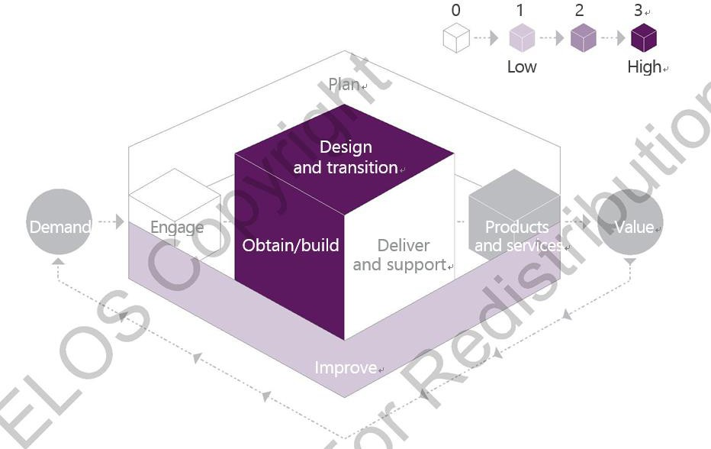在具有多个供应商的环境中，了解每个组织的部署活动的范围和边界以及这些活动将如何交互非常重要。大多数组织都有一个部署过程，这通常由标准工具和详细过程支持，以确保以一致的方式部署软件。对于不同的环境，通常有不同的过程。例如，可能存在一个用于部署客户端应用程序软件的过程，以及用于部署服务器操作系统补丁的完全不同的过程。

图 5.37 显示了部署管理对服务价值链的贡献，实践主要应用于设计和转换，获取/构建价值链活动，以及改进活动：

●改进：某些改进可能需要在交付之前部署组件，并且应该以与任何其他部署相同的方式对这些组件进行规划和管理。

●设计：和转换部署管理将新的和已变更的组件移动到实时环境中，因此它是此价值链活动的重要元素。

●获取/构建：可以作为此价值链活动的一部分，逐步部署变更。这在 DevOps 环境中尤其常见，它使用完整的自动化工具链进行持续集成，交付和部署。

ITIL 故事：Axle 的部署管理

Marco：在我们将变更部署到我们的预订应用程序之前，我们会将变更发布到测试环境。经过全面测试后，我们会向用户和客户提供变更。

Radhika：我们最近意识到，同样的逻辑可以应用于我们的一些非数字服务和组件。例如，上个月我们在一些大城市推出了两种全新的混合动力车型。我们为新车创建了促销服务，更新了我们的营销材料，培训了我们的技术人员以使用新车型，并提前部署了所有内容 - 包括车辆。这发生在制造商正式推出混合动力汽车之前。当然，这是在他们允许的情况下发生的。苏：到发布日期到了，我们准备好了。我们当天就开始租车。

Henri：与我们的制造商合作意味着我们有一个成功且准备充分的发布会，为我们的客户和他们的客户创造了一个热门话题。

### 平台管理

关键词：基础架构和平台管理实践的目的是监督组织使用的基础架构和平台。 如果执行得当，这种做法可以监控组织可用的技术解决方案，包括外部服务提供商的技术。

IT 基础架构是物理和/或虚拟技术资源，例如服务器，存储，网络，客户端硬件，中间件和操作系统软件，它们提供交付 IT 服务所需的环境。这包括客户用于访问服务或使用产品的任何 CI。 IT 基础架构可以由服务提供商或外部供应商提供专用，共享或云服务进行管理。基础架构和平台管理还可以包括组织用于运行其 IT 基础架构的建筑物和设施。

基础设施和平台管理实践包括提供支持为组织及其利益相关者创造价值的活动所需的技术。这可以包括准备采用新技术，如机器学习，聊天机器人，人工智能，移动设备管理和企业移动管理。

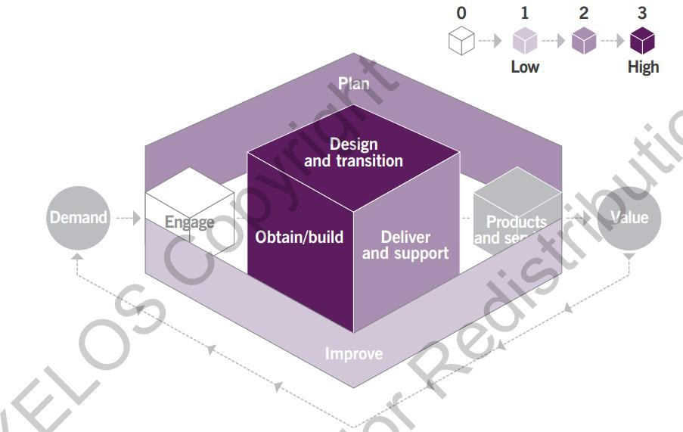重要的是要考虑每个组织必须制定自己的战略，以实现任何类型的基础设施或平台的预期结果。每个组织都应设计自己的云管理系统，以便根据业务目标和预期的服务质量和运营效率来协调基础架构和平台的所有相互关联的组件。

图 5.38 显示了基础架构和平台管理对服务价值链的贡献，除了参与活动之外，所有价值链活动都涉及到这种做法：

●计划：基础架构和平台管理提供有关用于组织战略和战术规划的技术机会和约束的信息。

●改进：此实践提供了有关可持续改进的技术机会的信息，以及所使用技术的任何限制。

●设计和过渡：产品和服务设计受益于提供的有关技术机会和约束的信息。

●获取/构建：基础架构和平台管理是此活动的关键贡献者，因为它提供了有关要获取的组件的必要信息。

●交付和支持：在操作层面，基础架构和平台管理支持服务和基础架构的持续维护，包括补丁管理，备份等的任何执行。

学习资料： 云服务模型

云服务模型包括：

●软件即服务（SaaS）：消费者可以使用云中运行的应用程序

●基础架构，无需控制甚至管理底层云基础架构。

●平台即服务（PaaS）：消费者可以将使用供应商支持的编程语言，服务，库和/或工具创建的应用程序部署到云上，而无需控制甚至管理底层云基础架构。他们可以控制已部署的应用程序，有时还可以控制应用程序和托管环境的配置设置。

●基础架构即服务（IaaS）：消费者可以获得处理，存储和/或任何其他计算资源，而无需控制底层基础架构。

云服务部署模型

每种服务模型都可以通过多种方式部署，可以单独使用，也可以使用以下各种方式：

●私有云：此类云可能位于组织内部或外部。它是一个由特定组织专门使用的云基础架构或平台，同时可以拥有一个或多个消费者。此云通常由组织，提供商或两者的组合管理和拥有。

●公共云：此类云位于云提供商处。它是供开放使用的，可由任何有兴趣使用它的组织拥有， 管理和运营。

●社区云：社区云可能由社区中的一个或多个利益相关者拥有，管理和运营，并且可能存在于组织内部或外部。此云部署模型由多个云服务组成，这些服务旨在支持和共享具有相同要求且彼此之间具有相互关系的云服务客户的集合。

●混合云：此云基础架构由两个或多个不同的云基础架构（私有，社区或公共）组成，这些基础架构仍然是独特的实体，但通过标准化或专有技术绑定在一起，从而实现数据和应用程序的可移植性。

ITIL 实践和云计算

数十年来，云的出现一直是 IT 世界面临的最大挑战和机遇之一。只需按一下按钮即可获得快速，有弹性的存储和 IT 服务的承诺，许多组织都难以在内部提供，而不是因为没有好处， 而是因为他们自己的 ITSM 流程和控制尚未实现适应支持完全不同的工作方式。

IT 服务的管理和控制是 IT 部门的关键技能，无论这些服务位于何处，ITIL 提供的流程和控制都很容易适应。对云服务管理的协调响应至关重要。试图仅将云服务提供作为运营问题的组织将在战术方面遭受损失，就像试图在战术方面控制云服务的组织将在战略层面受到影响一样。需要一种涵盖战略，战术和运营三个层面的联合方法。

除基础架构和平台管理实践外，基于云的服务的运营和管理还涉及许多其他实践。应该指出的是，这不是一个全面的清单：

●服务财务管理：IT 部门经常为云计算做出的调整之一是财务计划，通常使用传统资本支出（CAPEX）和运营支出（OPEX）。随着云计算的出现，OPEX 比 CAPEX 更受欢迎，因为云服务通常作为公用事业使用，并从运营预算中支付。如果云服务比内部服务更快，更容易访问，那么与它们相关的成本将随着企业的更多部分使用它们而增长。必须调整 IT 成本模型，并且服务财务管理实践可以帮助确定确保组织不会意外耗尽OPEX 所需的技术和控制。

●供应商管理：这种做法的重点需要从简单地选择供应商和入职后转变为充当发布管理流程的前端。这将确保在新云产品入门之前对 IT 安全，数据保护和法规遵从等领域进行常规评估。

●容量和性能管理：与服务财务管理相结合，这种做法应建立和监控预算，如果需求上升导致云服务成本增加，则会跟踪阈值并发布警告。

●变更控制：必须重新定义此业务的界限，因为云服务提供商通常以最少的客户参与进行变更，几乎不需要客户批准。构建在云服务之上的产品和服务需要更多地利用标准变更来释放云平台（及相关业务模型）提供的优势。

●事件管理：此实践的重点将从了解如何解决内部问题，到了解哪个云提供商支持哪些服务以及解决问题所需的信息。需要更加谨慎地支持受影响的客户和团队。

●部署管理：此实践将继续对 IT 部门至关重要，但安全地登上或提供云提供商的能力将成为 IT 部门的常见要求。部署管理将成为成功的 IT 组织的关键功能，以确保快速部署新的云功能并将其嵌入到内部服务产品中。

### 软件开发和管理

术语“软件”可用于描述从单个程序（或程序套件）到较大系统（例如操作系统，操作环境或数据库）的任何内容，包括各种较小的应用程序，进程或工作流程。因此，该术语包括但不限于桌面应用程序，或移动应用程序，嵌入式软件（控制机器和设备）和网站。

软件应用程序，无论是内部开发还是由合作伙伴或供应商开发，对于在技术支持的业务服务中提供客户价值至关重要。因此，软件开发和管理是每个现代 IT 组织的关键实践，确保应用程序适合目的和使用。

软件开发和管理实践包括以下活动：

●解决方案架构

●解决方案设计（用户界面，CX，服务设计等）

●软件开发

●软件测试（可包括多个组件，如单元测试，集成测试，回归测试，信息安全测试和用户验收测试）

●管理代码存储库或库以维护人工制品的完整性

●包创建，用于有效和高效地部署应用程序

●版本控制，共享和持续管理较小的代码块。

两种普遍接受的软件开发方法称为瀑布式和敏捷方法（有关这些方法的更多信息，请参见第

5.1.8 节）。

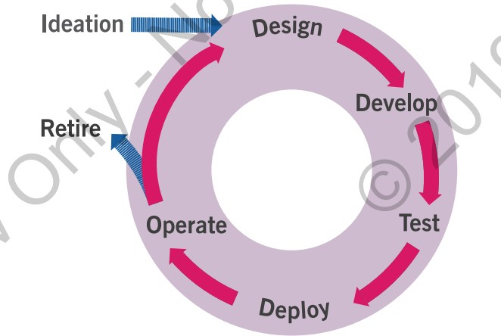软件管理是一种更广泛的实践，包括正在进行的设计，测试，操作和改进软件应用程序的活动，以便它们继续促进价值创造。软件组件可以使用生命周期进行持续评估，该生命周期跟踪组件从构思到持续改进，并最终退出。该生命周期如图 5.39 所示。

图 5.40 显示了软件开发和管理对服务价值链的贡献，除了参与活动之外，所有价值链活动都涉及到这种做法：

●计划：软件开发和管理提供有关创建和变更组织软件的机会和约束的信息。

●改进：涉及服务的软件组件的服务改进，尤其是那些在内部开发的服务，依赖于这种做法。

●设计和过渡：软件开发和管理允许组织整体设计和管理产品和服务的变更。

●获取/构建：合作伙伴和供应商开发的内部产品的创建和产品配置取决于这种做法。

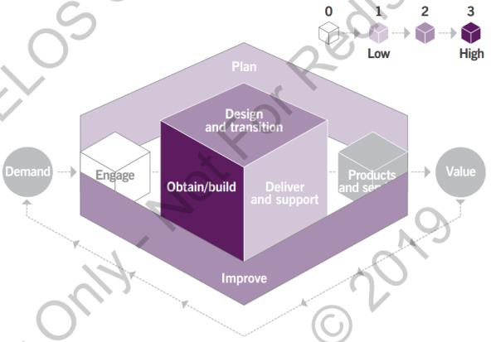●交付和支持：软件开发和管理为交付和支持团队提供了使用促进共同创造价值的产品所需的文档。